** ĐẠI HỌC QUỐC GIA TP. HỒ CHÍ MINH**

**TRƯỜNG ĐẠI HỌC CÔNG NGHỆ THÔNG TIN**

**KHOA HỆ THỐNG THÔNG TIN**

**-----**🙞🙜🕮🙞🙜**-----**

BÁO CÁO ĐỒ ÁN CUỐI KỲ

MÔN HỌC: KHO DỮ LIỆU OLAP

ĐỀ TÀI: Hệ thống quản lý và phân tích dữ liệu khách hàng thông qua dữ liệu bán hàng của siêu thị ở Mỹ

**Mã lớp: IS217.N22.HTCL**

**Giảng viên hướng dẫn: Ths. Nguyễn Thị Kim Phụng**

**Sinh viên thực hiện:**

**Nguyễn Trung Nguyên 20521678**

**Lưu Vĩnh Phát 20521733**

*TP. Hồ Chí Minh, tháng 06 năm 2023*

# **LỜI CẢM ƠN**

Trước hết, chúng em xin gửi tới các thầy, cô khoa Hệ thống thông tin, thuộc trường Đại học Công nghệ thông tin – Đại học quốc gia TP. HCM lời cảm ơn vì đã tận tâm truyền đạt kiến thức, hướng dẫn, đặt nền tảng cơ bản cho chúng em có thể thực hiện đồ án này.

Đặc biệt, chúng em xin gửi lời cảm ơn chân thành đến

**Cô Nguyễn Thị Kim Phụng**

Để đồ án này được đạt kết quả tốt như hiện nay, chúng em đã nhận được rất nhiều sự hỗ trợ và hướng dẫn từ cô.

Mặc dù đã nổ lực cố gắng hết sức nhưng do kiến thức còn nhiều mặt hạn chế, nên trong quá trình thực hiện không tránh khỏi những thiếu sót. Kính mong nhận được sự góp ý và giúp đỡ từ quý thầy cô để chúng em có thể hoàn thiện đồ án một cách trọn vẹn nhất.

Chúng em xin chân thành cảm ơn!

***Nhóm thực hiện***

# **NHẬN XÉT CỦA GIẢNG VIÊN**

……………………………………………………………………………………………………………………………………………………………………………………………………………………………………………………………………………………………………………………………………………………………………………………………………………………………………………………………………………………………………………………………………………………………………………………………………………………………………………………………………………………………………………………………………………………………………………………………………………………………………………………………………………………………………………………………………………………………………………………………………………………………………………………………………………………………………………………………………………………………………………………………………………………………………………………………………………………………………………………………………………………………………………………………………………………………………………………………………………………………………………………………………………………………………………………………………………………………………………………………………………………………………………………………………………………………………………………………………………………………………………………………………………………………………………………………………………………………………………………………………………………………………………………………………………………………………………………………………………………………………………………………………………………………………………………………………………………………………………………………………………………………………………………………………………………………………………………………………………………………………………………………………………………………………………………………………………………………………………………………………………………………………………………………………

Mục lục

**LỜI CẢM ƠN** 2

**NHẬN XÉT CỦA GIẢNG VIÊN** 3

**CHƯƠNG 1. MÔ TẢ CHỦ ĐỀ** 6

**Lý do chọn đề tài** 6

**1. Mô tả về dữ liệu** 7

**2. Thuộc tính kho dữ liệu** 8

**3. Kho dữ liệu đã được thực hiện tiền xử lý** 11

**4. Xây dựng kho dữ liệu** 15

**4.1 Lược đồ kho dữ liệu ( Star Schema )** 15

**4.2 Chi tiết các bảng** 15

**CHƯƠNG 2. MÔ TẢ QUÁ TRÌNH SSIS** 19

**1. Tổng quan mô hình SSIS** 19

**2. Tạo project SSIS và thiết lập kết nối** 19

**2.1 Tạo project SSIS** 19

**2.2 Tạo cơ sở dữ liệu và thiết lập kết nối** 22

**3. Làm sạch và nạp dữ liệu vào Data Lake** 29

**4.Định nghĩa và nạp dữ liệu vào các bảng Dimension** 45

**5.Định nghĩa và nạp dữ liệu vào bảng Fact** 76

**6.Định nghĩa và Set các khóa ngoại cho bảng Fact** 94

**7. Thực thi Package** 96

**8. Dữ liệu sau khi hoàn thành** 97

**Dữ liệu bảng Fact_Orders** 97

**Dữ liệu bảng Dim_Time** 97

**Dữ liệu bảng Dim_Locations** 98

**Dữ liệu bảng Dim_Customers** 98

**Dữ liệu bảng Dim_Products** 99

**CHƯƠNG 3. QUÁ TRÌNH SSAS** 100

**3.1** **Xây dựng khối dữ liệu** 100

**3.1.1 Tạo project trong Visual Studio** 100

**3.1.2 Tạo và Deploy Cube** 106

**3.1.3 Tạo hirachease** 114

**3.2 Truy vấn dữ liệu** 118

**Câu 1 : Tổng số lượng sản phẩm đã bán ra theo danh mục sản phẩm** 118

**Câu 2 : Lợi nhuận theo từng khu vực trong năm 2015** 119

**Câu 3 : Sắp xếp doanh số giảm dần theo từng tháng.** 120

**Câu 4 : Số lượng mua hàng của các thành phố ở khu vực Central** 122

**Câu 5 : Thống kê doanh số bán hàng của danh mục Furniture.** 124

**Câu 6 : In ra những khách hàng đã mua mà không kèm theo giảm giá .** 125

**Câu 7 : Cho biết top 10 khách hàng mua hàng với số tiền hằng năm lớn nhất** 127

**Câu 8 : Thống kê top 10 thành phố đã bán có lợi nhuận cao nhất** 129

**Câu 9 : Thống kê tổng lợi nhuận của năm 2015 và 2017** 130

**Câu 10 : Thống kê top 15 bang có doanh số và lợi nhuận cao nhất năm 2014** 132

**CHƯƠNG 4. DATA MINING** 134

**Mục tiêu** 134

**4.1** **Nhập thư viện** 134

**4.2** **Thiết lập Path ( tùy từng máy )** 134

**4.3** **Đọc bộ dữ liệu** 134

**4.3** **Xử lý dữ liệu** 134

**4.5 Biểu diễn các biến phân loại, biến số và biến mục tiêu** 137

**4.5.1 Biểu diễn các biến phân loại** 137

**4.5.2 Biểu diễn các biến số** 139

**4.5.3 Biểu diễn mối quan hệ giữa biến mục tiêu và biến số** 140

**4.5.4 Biểu diễn mối quan hệ của biến mục tiêu và biến phân loại** 141

**4.6 Phân loại biến lợi nhuận** 142

**4.7 Mã hóa dữ liệu, khai báo vector đặc trưng và biến mục tiêu và tách dữ liệu thành tập train và test** 143

**4.8 Xây dựng mô hình** 144

**Random Forest** 144

**Decision Tree** 148

# **CHƯƠNG 1. MÔ TẢ CHỦ ĐỀ**

## **Lý do chọn đề tài**

Với nhu cầu mua hàng ngày càng tăng và sự cạnh tranh khốc liệt trên thị trường, lựa chọn của khách hàng ngày càng đa dạng và có đôi phần khó tính. Từ đó nhiều thử thách được đặt ra với các doanh nghiệp hoạt động trong lĩnh vực buôn bán và thương mại.

Vì thế nếu nắm bắt được hành vi mua hàng của khách hàng thì sẽ :

* Hiểu được sở thích của họ, xác định các loại sản phẩm được mua nhiều nhất, mức độ phổ biến của các thương hiệu, các mô hình mua hàng khác nhau, thời gian mua hàng.
* Nhắm tới nhóm khách hàng tiềm năng, nhóm khách hàng đã mua hàng thường xuyên, và các thông tin khác về khách hàng như tuổi, giới tính, địa chỉ,...
* Tính toán doanh thu của từng sản phẩm, nhóm sản phẩm, địa điểm.
* Áp dụng các phương pháp thống kê để phân tích dữ liệu, đưa ra các kết luận chính xác và đưa ra các dự đoán cho tương lai.

Do đó, nhóm nhận thấy việc tổ chức xây dựng một hệ thống giúp quản lý và phân tích dữ liệu là vô cùng cần thiết. Từ hệ thống này, doanh nghiệp có thể đưa ra cái nhìn tổng thể, đưa ra các chiến lược marketing, bán hàng, khuyến mãi và chăm sóc khách hàng phù hợp hơn, tối ưu hóa hoạt động kinh doanh.

## **1. Mô tả về dữ liệu**

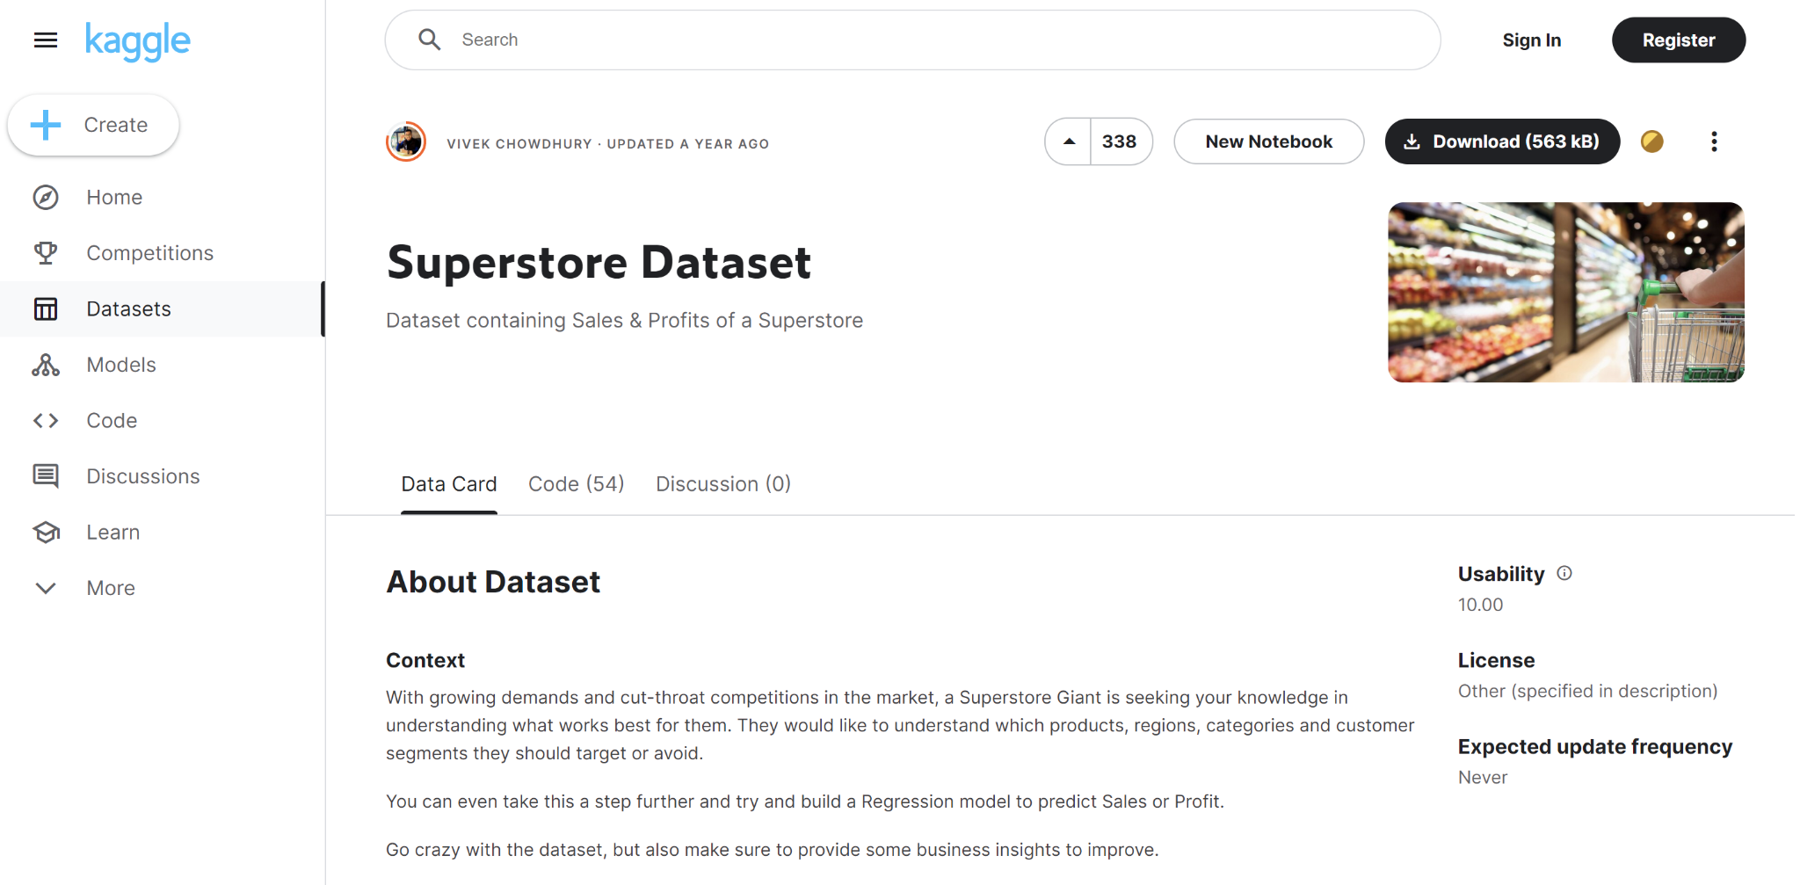

* Dữ liệu Superstore được tác giả trên KaggleKaggle cho biết đã tìm thấy tệp này trên [Tableau](https://community.tableau.com/s/question/0D54T00000CWeX8SAL/sample-superstore-sales-excelxls) :



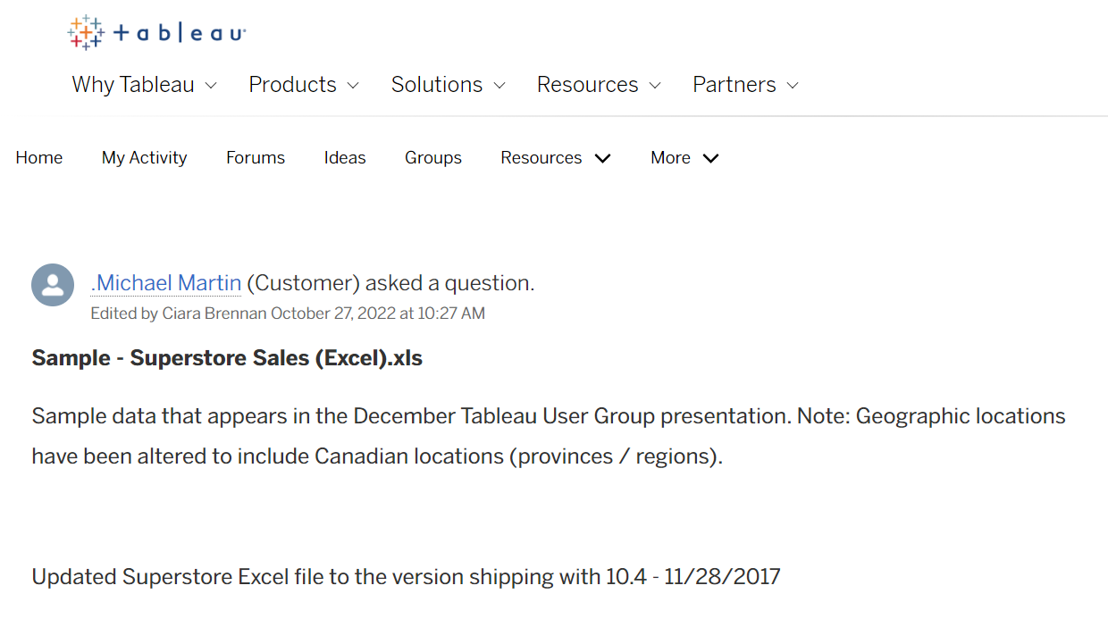

*Hình 1. Dữ liệu được đăng trên Tableau*

* Thông qua dữ liệu, người dùng có thể biết được thông tin của khách hàng, thông tin sản phẩm, phân khúc khách hàng, thông tin sản phẩm, chế độ giao hàng,...
* Dữ liệu bao gồm 21 cột, 9995 dòng.
* Link dữ liệu gốc : <https://www.kaggle.com/datasets/vivek468/superstore-dataset-final>

## **2. Thuộc tính kho dữ liệu**

| **STT** | **Thuộc tính** | **Kiểu dữ liệu** | **Ý nghĩa** | **Giá trị** |
| --- | --- | --- | --- | --- |
| 1 | Row ID | Int | ID duy nhất cho mỗi hàng. | Random number |
| 2 | Ship mode | Varchar(255) | Chế độ vận chuyển do Khách hàng chỉ định. | 1. First Class 2. Second Class 3. Same Day 4. Standard Class |
| 3 | Customer ID | Varchar(8) | Mã khách hàng | [Hai chữ cái viết hoa đầu tiên tên của khách hàng]-[10315,21925]  Ví dụ : AA-10315 |
| 4 | Customer Name | Varchar(255) | Tên khách hàng | Tên của các khách hàng |
| 5 | Segment | Varchar(255) | Phân khúc mà Khách hàng thuộc về. | 1. Consumer 2. Home Office 3. Corporate |
| 6 | Country | Varchar(255) | Quốc gia cư trú của Khách hàng. | United States |
| 7 | City | Varchar(255) | Thành phố cư trú của Khách hàng. | Các thành phố có ở Mỹ |
| 8 | State | Varchar(255) | Quốc gia cư trú của Khách hàng. | Các bang có ở Mỹ |
| 9 | Postal Code | Int | Postal Code của mọi khách hàng. | Trong khoảng [1040, 99301] |
| 10 | Region | Varchar(255) | Vùng sống của khách hàng | 1. West 2. East 3. Central 4. South |
| 11 | Product ID | Varchar(20) | Mã sản phẩm | [Ba chữ cái đầu tiên của Category]-[hai chữ cái đầu tiên của Sub-Category]-[10000000, 10005000]  Ví dụ : FUR-BO-10000330 |
| 12 | Category | Varchar(255) | Loại sản phẩm đã đặt. | 1. Office Supplies 2. Furniture 3. Technology |
| 13 | Sub-Category | Varchar(255) | Danh mục phụ của sản phẩm được đặt hàng | 1. Bookcases 2. Chairs 3. Labels 4. Tables 5. Storage 6. Furnishings 7. Art 8. Phones 9. Binders 10. Appliances 11. Paper 12. Accessories 13. Envelopes 14. Fasteners 15. Supplies 16. Machines 17. Copiers |
| 14 | Product Name | Varchar(255) | Tên sản phẩm | Random name |
| 15 | Sales | Float | Doanh số sản phẩm | Trong khoảng [0.4, 22640] |
| 16 | Quantity | Int | Số lượng của Sản phẩm. | Trong khoảng [1, 14] |
| 17 | Discount | Float | Số lượng khuyến mãi đã cung cấp | Trong khoảng [0, 0.8] |
| 18 | Profit | Float | Lãi/Lỗ phát sinh | Trong khoảng [-6600, 8400] |
| 19 | Order Date | Date | Thời gian đặt hàng của sản phẩm | Trong khoảng [2014, 2017] |
| 20 | Ship Date | Date | Thời gian giao hàng của sản phẩm | Trong khoảng [2014,2018] |
| 21 | Order ID | Varchar(20) | ID đơn hàng duy nhất cho mỗi Khách hàng | [CA,US]-[2014,2017]-[100000,170000] |

## **3. Kho dữ liệu đã được thực hiện tiền xử lý**

* Ta có 9995 dòng và 29 cột ( sau khi tiền xử lý dữ liệu chỉ có 21 cột, nhóm sẽ tạo thêm 8 cột nữa là : TimeID, LocationID, OrderYear, OrderQuarter, OrderMonth, OrderDay, ShipYear, ShipQuarter, ShipMonth, ShipDay trong quá trình SSIS )

| **STT** | **Thuộc tính** | **Kiểu dữ liệu** | **Ý nghĩa** | **Giá trị** |
| --- | --- | --- | --- | --- |
| 1 | TimeID | Int | ID thời gian duy nhất | Random number |
| 2 | Ship mode | Varchar(255) | Chế độ vận chuyển do Khách hàng chỉ định. | 1. First Class 2. Second Class 3. Same Day 4. Standard Class |
| 3 | Customer_ID | Varchar(8) | Mã khách hàng | [Hai chữ cái viết hoa đầu tiên tên của khách hàng]-[10315,21925]  Ví dụ : AA-10315 |
| 4 | Customer Name | Varchar(255) | Tên khách hàng | Random |
| 5 | Segment | Varchar(255) | Phân khúc mà Khách hàng thuộc về. | 1. Consumer 2. Home Office 3. Corporate |
| 6 | Country | Varchar(255) | Quốc gia cư trú của Khách hàng. | United States |
| 7 | City | Varchar(255) | Thành phố cư trú của Khách hàng. | Các thành phố có ở Mỹ |
| 8 | State | Varchar(255) | Quốc gia cư trú của Khách hàng. | Các bang có ở Mỹ |
| 9 | Postal Code | Int | Postal Code của mọi khách hàng. | Trong khoảng [1453, 99207] |
| 10 | Region | Varchar(255) | Vùng sống của khách hàng | 1. West 2. East 3. Central 4. South |
| 11 | Product_ID | Varchar(20) | Mã sản phẩm | [Ba chữ cái đầu tiên của Category]-[hai chữ cái đầu tiên của Sub-Category]-[10000330, 10005000]  Ví dụ : FUR-BO-10000330 |
| 12 | Category | Varchar(255) | Loại sản phẩm đã đặt. | 1. Office Supplies 2. Furniture 3. Technology |
| 13 | Sub-Category | Varchar(255) | Danh mục phụ của sản phẩm được đặt hàng | 1. Bookcases 2. Chairs 3. Labels 4. Tables 5. Storage 6. Furnishings 7. Art 8. Phones 9. Binders 10. Appliances 11. Paper 12. Accessories 13. Envelopes 14. Fasteners 15. Supplies 16. Machines 17. Copiers |
| 14 | Product Name | Varchar(255) | Tên sản phẩm | Random |
| 15 | Sales | Float | Doanh số sản phẩm | Trong khoảng [0.876, 8159.952] |
| 16 | Quantity | Int | Số lượng của Sản phẩm. | Trong khoảng [1, 14] |
| 17 | Discount | Float | Số lượng khuyến mãi đã cung cấp | Trong khoảng [0, 0.8] |
| 18 | Profit | Float | Lãi/Lỗ phát sinh | Trong khoảng [-4000, 3200] |
| 19 | OrderYear | Int | Năm đặt hàng | Trong khoảng [2014,2017] |
| 20 | OrderQuarter | Int | Quý đặt hàng | Trong khoảng [1,4] |
| 21 | OrderMonth | Int | Tháng đặt hàng | Trong khoảng [1,12] |
| 22 | OrderDay | Int | Ngày đặt hàng | Trong khoảng [1,31] |
| 23 | ShipYear | Int | Năm giao hàng | Trong khoảng [2014,2018] |
| 24 | ShipQuarter | Int | Quý giao hàng | Trong khoảng [1,4] |
| 25 | ShipMonth | Int | Tháng giao hàng | Trong khoảng [1,12] |
| 26 | ShipDay | Int | Ngày giao hàng | Trong khoảng [1,31] |
| 27 | Row_ID | Int | ID duy nhất cho mỗi hàng. | Random number |
| 28 | Order_ID | Varchar(20) | ID đơn hàng duy nhất cho mỗi Khách hàng | [CA,US]-[2014,2017]-[100000,170000] |
| 29 | LocationID | Int | ID vị trí duy nhất cho mỗi Khách hàng | Random number |

## **4. Xây dựng kho dữ liệu**

### **4.1 Lược đồ kho dữ liệu ( Star Schema )**

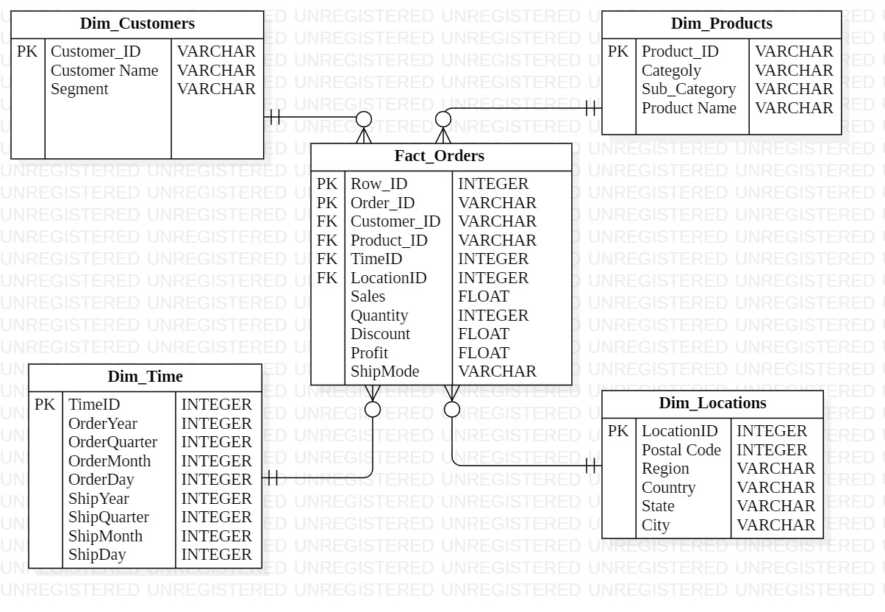

### **4.2 Chi tiết các bảng**

* **Fact_Orders**

| **Thuộc tính** | **Kiểu dữ liệu** | **Ràng buộc** |
| --- | --- | --- |
| Row_ID | Int | Khóa chính |
| Order_ID | Varchar(20) | Khóa chính |
| Customer_ID | Varchar(8) | Khóa ngoại |
| Product_ID | Varchar(20) | Khóa ngoại |
| TimeID | Int | Khóa ngoại |
| LocationID | Int | Khóa ngoại |
| Sales | Float |  |
| Quantity | Int |  |
| Discount | Float |  |
| Profit | Float |  |
| ShipMode | Varchar(255) |  |

* **Dim_Customers**

| **Thuộc tính** | **Kiểu dữ liệu** | **Ràng buộc** |
| --- | --- | --- |
| Customer_ID | Varchar(8) | Khóa chính |
| Customer Name | Varchar(255) |  |
| Segment | Varchar(255) |  |

* **Dim_Products**

| **Thuộc tính** | **Kiểu dữ liệu** | **Ràng buộc** |
| --- | --- | --- |
| Product_ID | Varchar(20) | Khóa chính |
| Category | Varchar(255) |  |
| Sub-Category | Varchar(255) |  |
| Product Name | Varchar(255) |  |

* **Dim_Time**

| **Thuộc tính** | **Kiểu dữ liệu** | **Ràng buộc** |
| --- | --- | --- |
| TimeID | Int | Khóa chính |
| OrderYear | Int |  |
| OrderQuarter | Int |  |
| OrderMonth | Int |  |
| OrderDay | Int |  |
| ShipYear | Int |  |
| ShipQuarter | Int |  |
| ShipMonth | Int |  |
| ShipDay | Int |  |

* **Dim_Locations**

| **Thuộc tính** | **Kiểu dữ liệu** | **Ràng buộc** |
| --- | --- | --- |
| LocationID | Int | Khóa chính |
| Postal Code | Int |  |
| Region | Varchar(255) |  |
| Country | Varchar(255) |  |
| City | Varchar(255) |  |
| State | Varchar(255) |  |

# **CHƯƠNG 2. MÔ TẢ QUÁ TRÌNH SSIS**

## **1. Tổng quan mô hình SSIS**

**Bước 1 - Clean Data Lake and Load Dataset:** Thực hiện xóa toàn bộ dữ liệu trong Data Lake, tiến hành đưa toàn bộ dữ liệu thô vào bảng tương ứng trong Data Lake, thực hiện tiền xử lý dữ liệu và đổ vào các bảng dữ liệu tương ứng.

**Bước 2 – ETL data to Dimension Table:** Thực hiện đổ dữ liệu vào các bảng Dimension trong Data warehouse

**Bước 3 – Fact Orders:** Thực hiện đổ dữ liệu vào bảng Fact trong Data warehouse

**Bước 4 – Set Foreign Keys:** Cài đặt các khóa ngoại tương ứng theo thiết kế lược đồ.

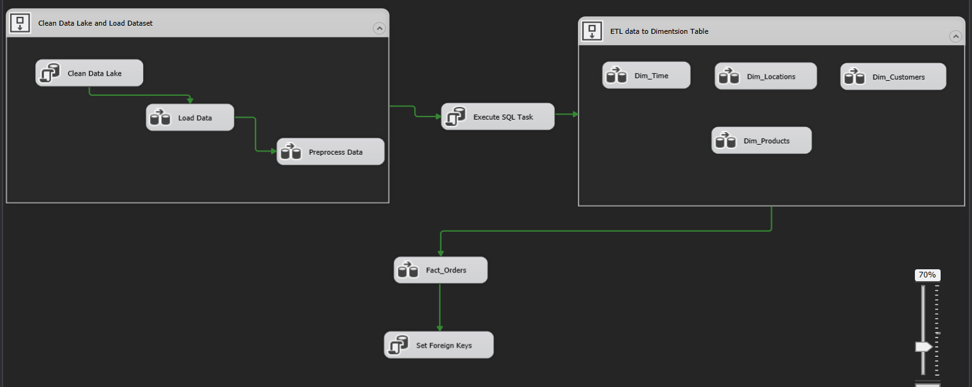

## **2. Tạo project SSIS và thiết lập kết nối**

### **2.1 Tạo project SSIS**

**Bước 1:** Mở visual studio 2019 -> Create a new project

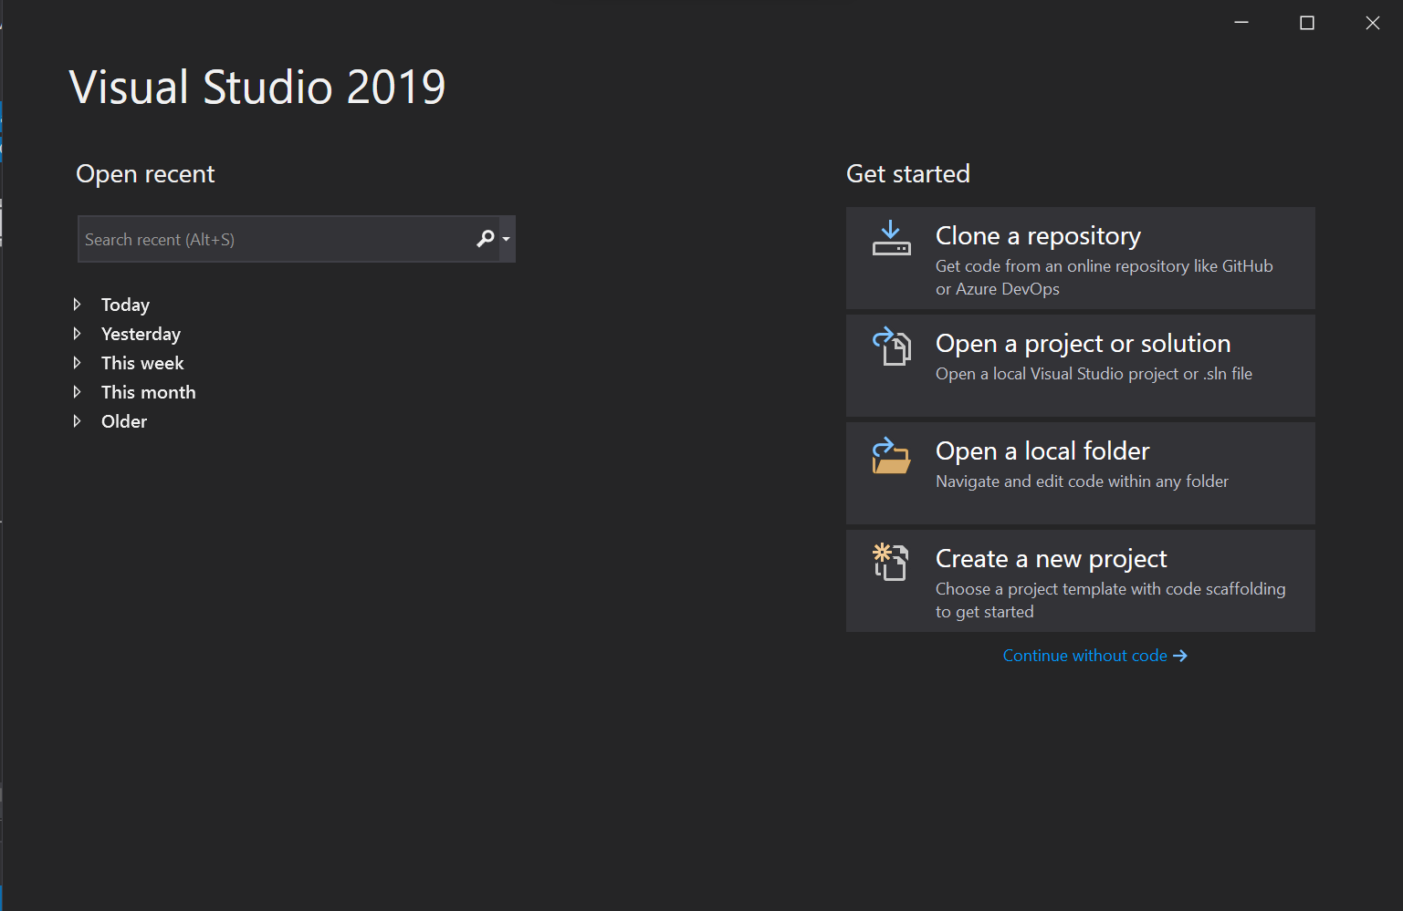

**Bước 2:** Tìm Integration Services Project -> Click chọn và nhấn Next

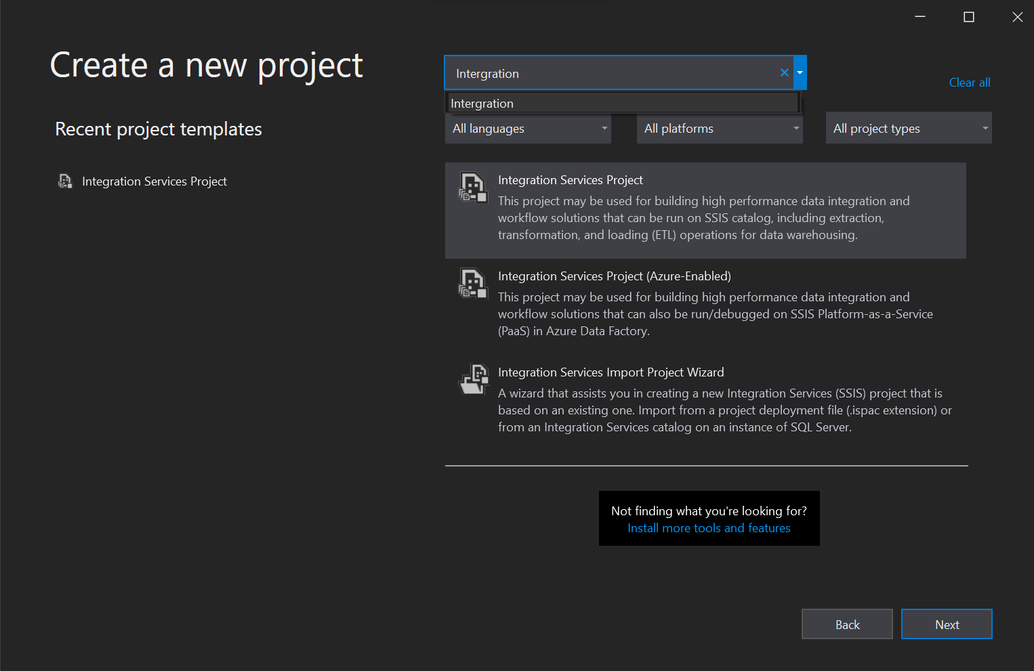

**Bước 3:** Đặt tên cho project -> chọn location đặt project -> Create

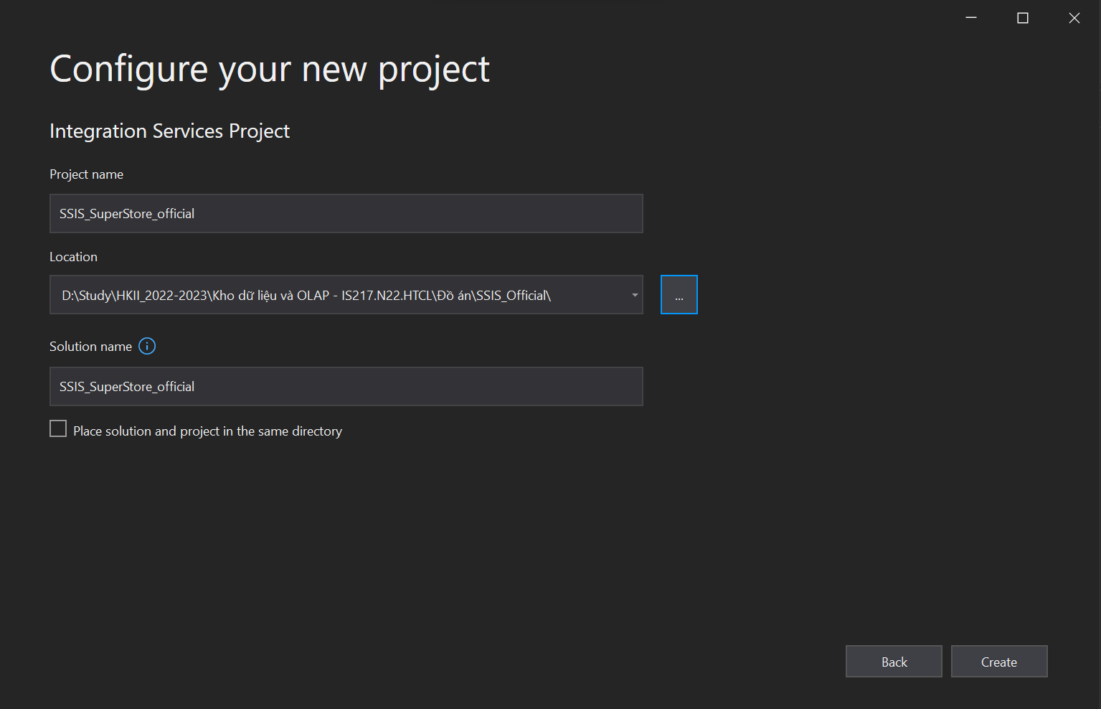

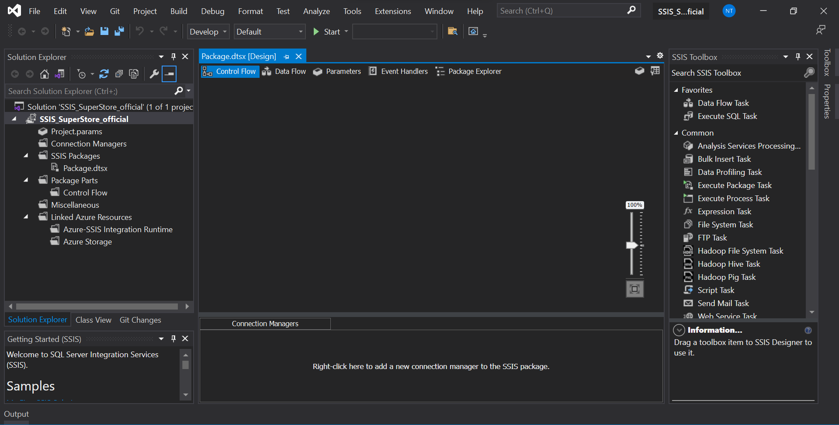

*Hình 2.1 Giao diện của SSIS*

Giao diện chính của SSIS project, các chức năng chính nằm ở cột bên phải SSIS Toolbox như ảnh ( có thể nằm bên trái )

### **2.2 Tạo cơ sở dữ liệu và thiết lập kết nối**

**a. Tạo cơ sở dữ liệu**

**Bước 1:** Vào MS SQL Server Management -> tạo New Query

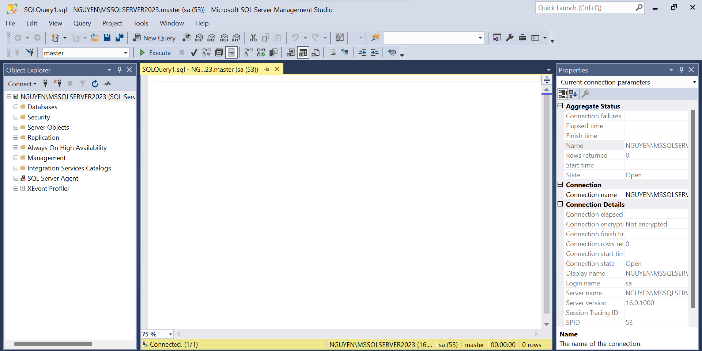

**Bước 2:** Viết lệnh tạo database cần thiết -> Execute

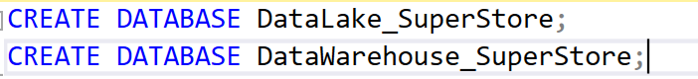

Kết quả sau khi Execute :

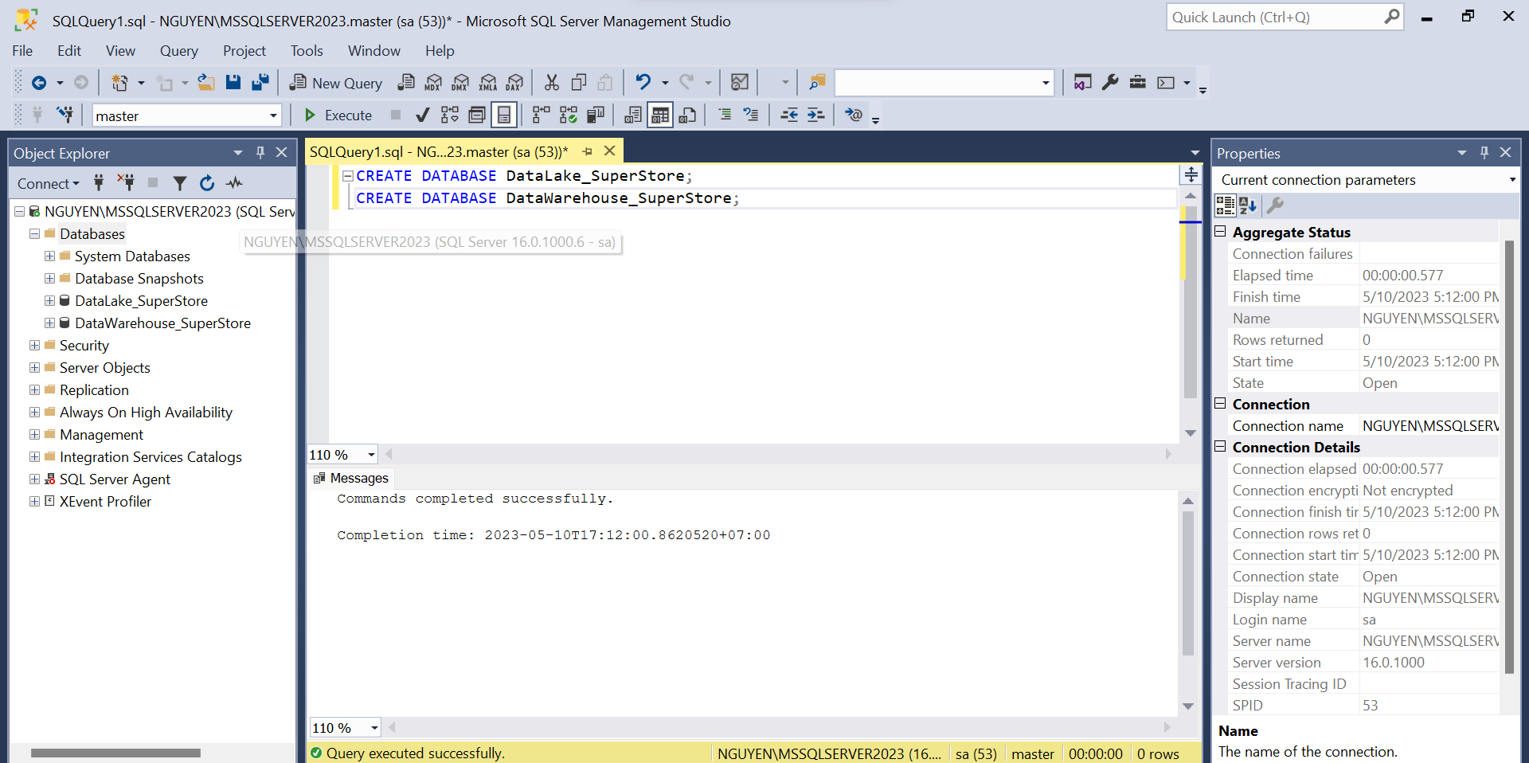

DataLake_SuperStore là database chứa các table sau :

* Original_Data: Table chứa dữ liệu gốc, dữ liệu chưa qua các bước tiền xử lý.
* Clean_Data: Table chứa dữ liệu đã trải qua các bước tiền xử lý (lọc Null, đổi tên column, thêm column,…)
* Null_Data: Table chứa những dòng dữ liệu chứa giá trị Null được lọc từ bảng Original_Data.

DataWarehouse_SuperStore là database đóng vai trò là một kho dữ liệu, chứa các table theo đúng thiết kế star schema ở mục Xây dựng lược đồ kho dữ liệu

* Dim_Customers: Bảng chiều chứa dữ liệu thông tin về khách hàng
* Dim_Time: Bảng chiều chứa dữ liệu thông tin về ngày, tháng, quý, năm đặt hàng và giao hàng
* Dim_Products: Bảng chiều chứa dữ liệu thông tin về sản phẩm
* Dim_Location: Bảng chiều chứa dữ liệu thông tin về địa điểm

Fact_Orders: Bảng fact chứa thông tin và các thuộc tính dùng để tính toán.

**b. Thiết lập kết nối**

b.1 Thiết lập kết nối đến database DataLake_SuperStore và DataWarehouse_SuperStore

**Bước 1:** Mở Project SSIS trong Visual Studio -> Chuột phải Connection Managers -> New Connection Manager

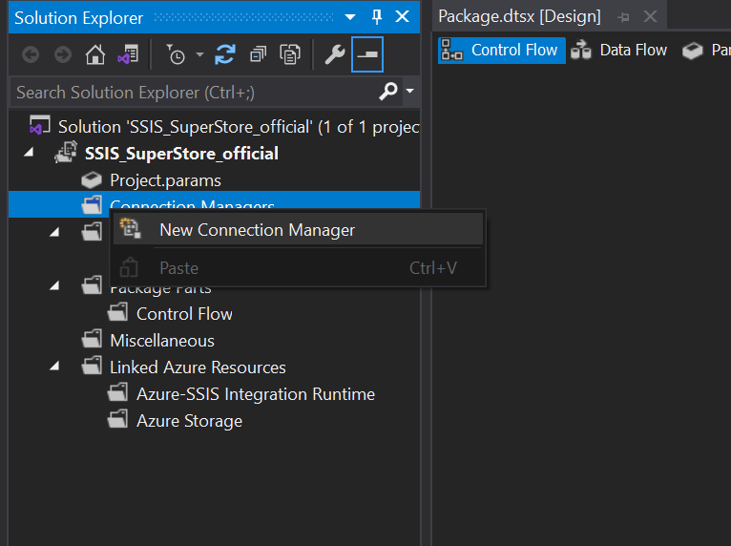

**Bước 2:** Chọn OLEDB -> Nhấn Add

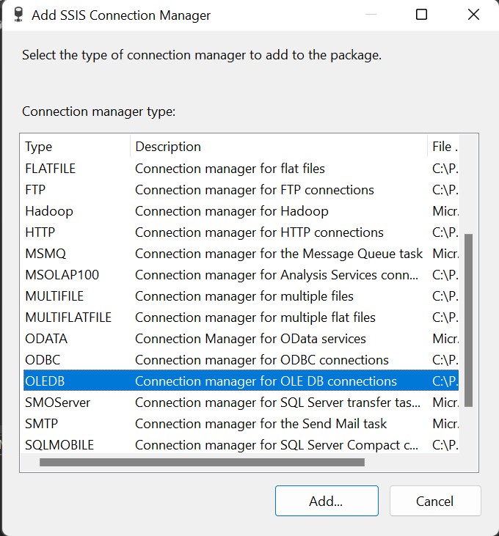

**Bước 3:** Chọn New -> Vào MS SQL Server Management để lấy được Server Name -> Điền Server Name -> Tại bước Select database name, chọn DataLake_SuperStore -> Chọn Test Connection -> Chọn OK nếu test connection thành công

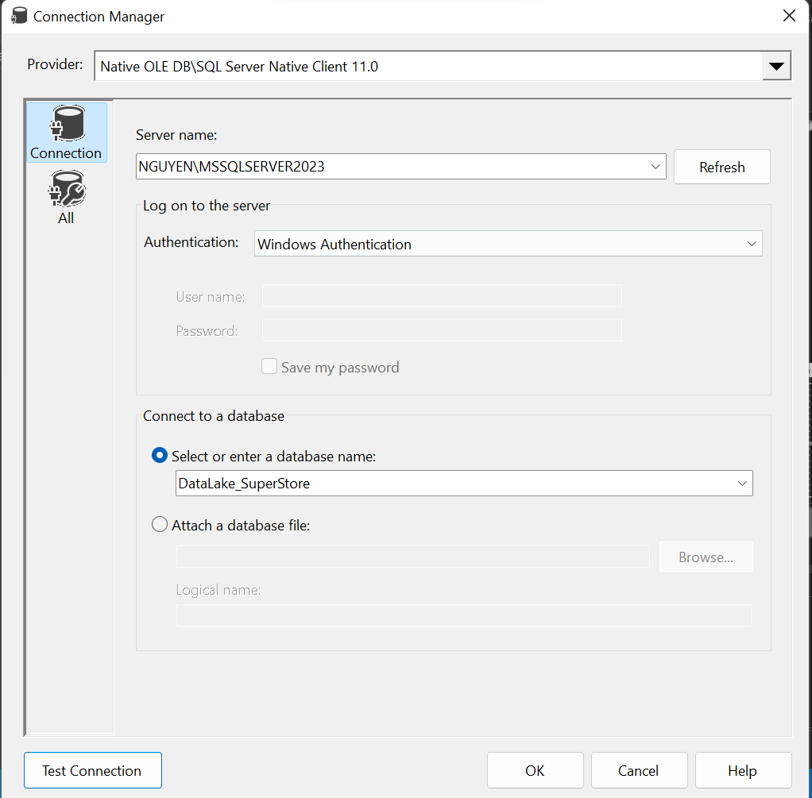

Tương tự với DataWarehouse_SuperStore

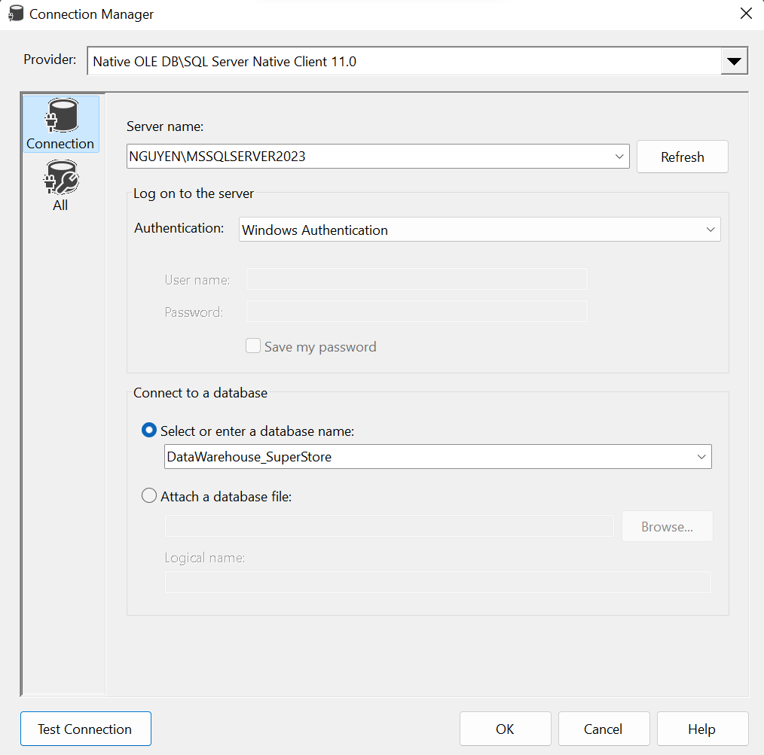

Kết quả thu được :

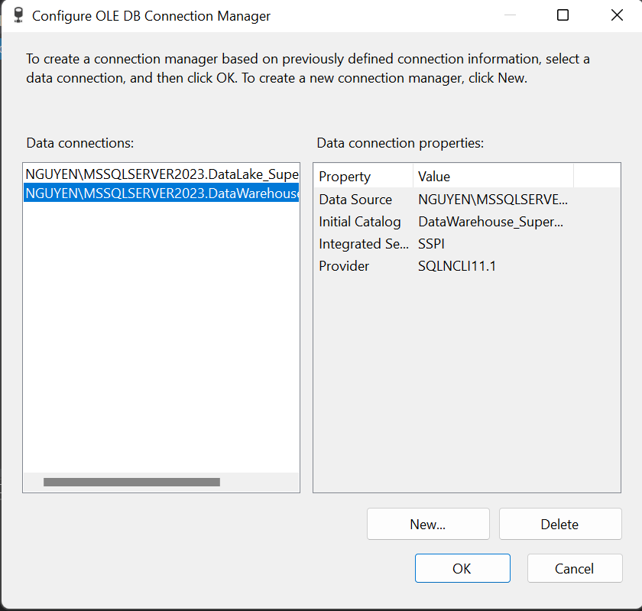

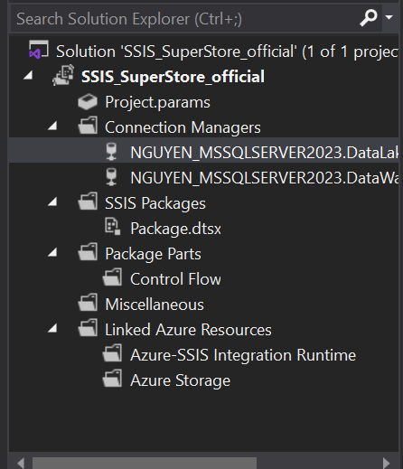

## **3. Làm sạch và nạp dữ liệu vào Data Lake**

**Mục tiêu:** Xóa tất cả dữ liệu đã được insert vào 3 bảng (Original_Data, Clean_Data, Null_Data) trong DataLake_SuperStore, tiến hành nạp dữ liệu vào bảng Original_Data, làm sạch dữ liệu và nạp dữ liệu vào 2 bảng (Clean_Data, Null_Data) tương ứng.

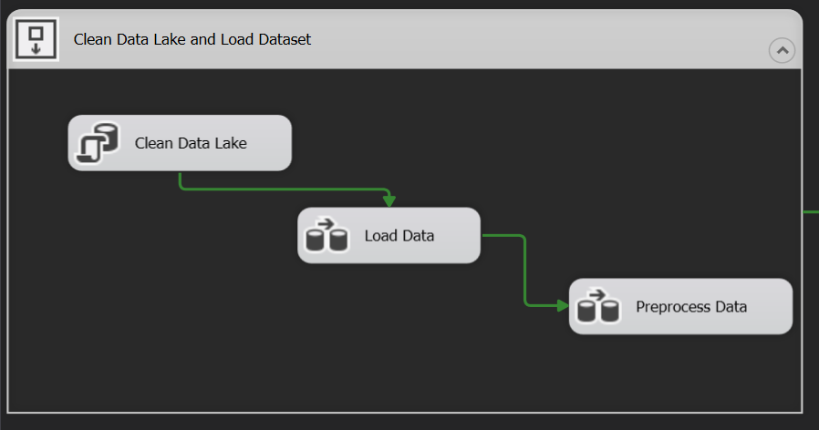

*Tổng quan Sequence Container Clean Data Lake and Load Dataset*

**Bước 1:** Kéo thả để tạo mới Sequence Container từ thanh công cụ SSIS Toolbox -> Đổi tên thành Clean Data Lake and Load Dataset

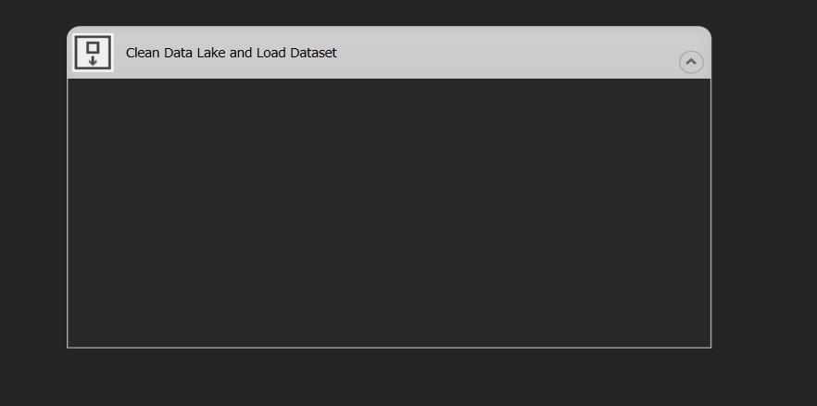

**Bước 2:** Kéo thả công cụ Execute SQL Task vào Container -> Đổi tên thành Clean Data Lake

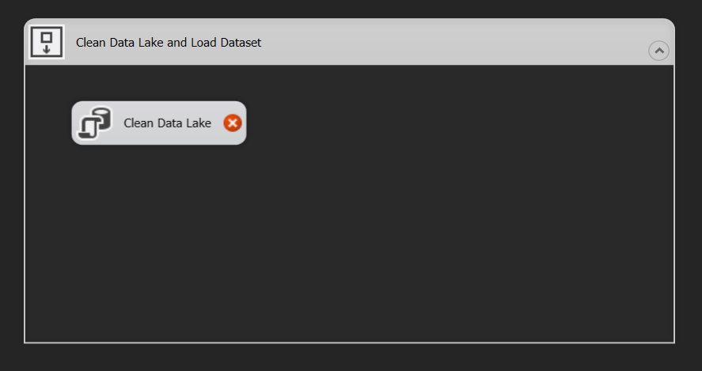

**Bước 3:** Chuột phải vào Clean Data Lake -> Edit -> Định nghĩa Connection là tới DataLake_SuperStore -> Chỉnh sửa SQLStatement -> OK

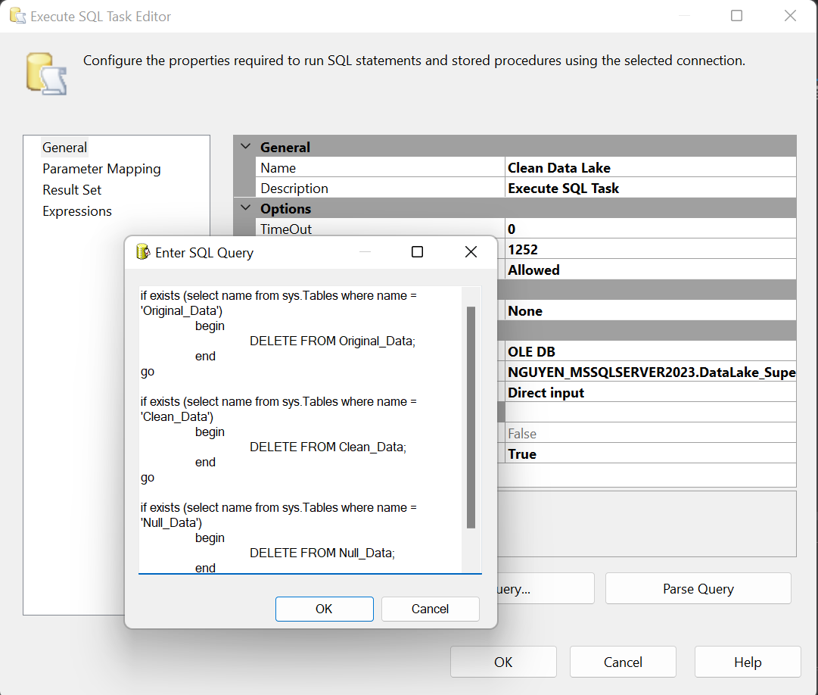

*Chỉnh sửa connection và add SQLStatement*

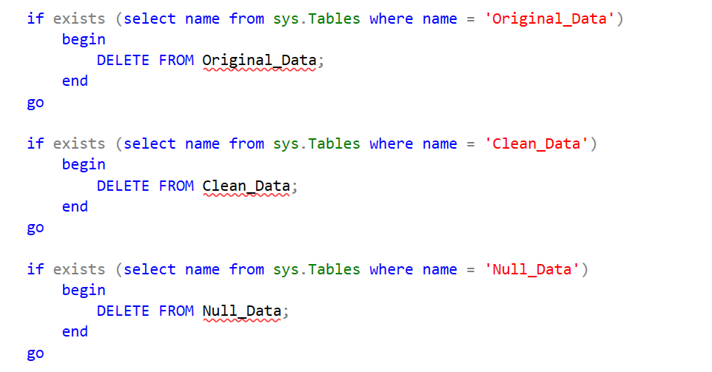

*Câu lệnh SQL để add vào SQLStatement, thực hiện việc clean các table trong DataLake*

**Bước 4:** Kéo thả công cụ Data Flow Task vào Container -> Đổi tên thành Load Data

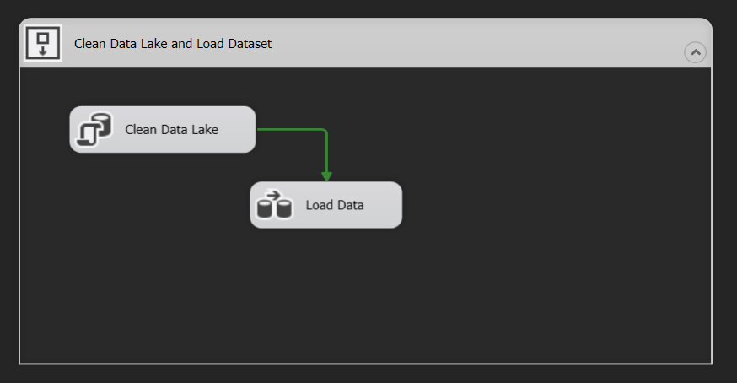

**Bước 5:** Click chuột trái vào Load Data để chỉnh sửa Data Flow Task -> Kéo thả công cụ Flat File Source để định nghĩa dữ liệu nguồn

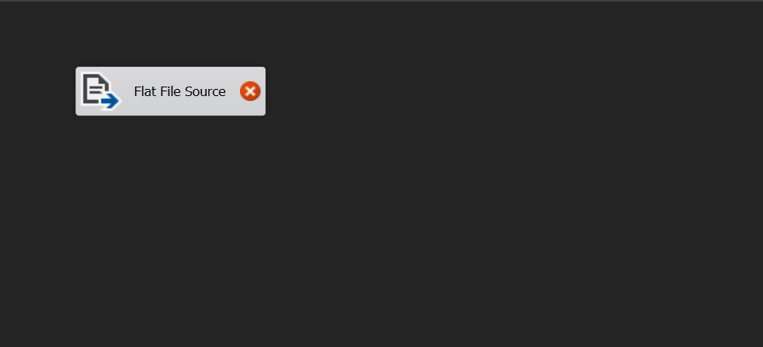

**Bước 6:** Click chuột phải và chọn Edit -> Chọn New -> Browse đến đường dẫn chứa file dữ liệu với định dạng csv

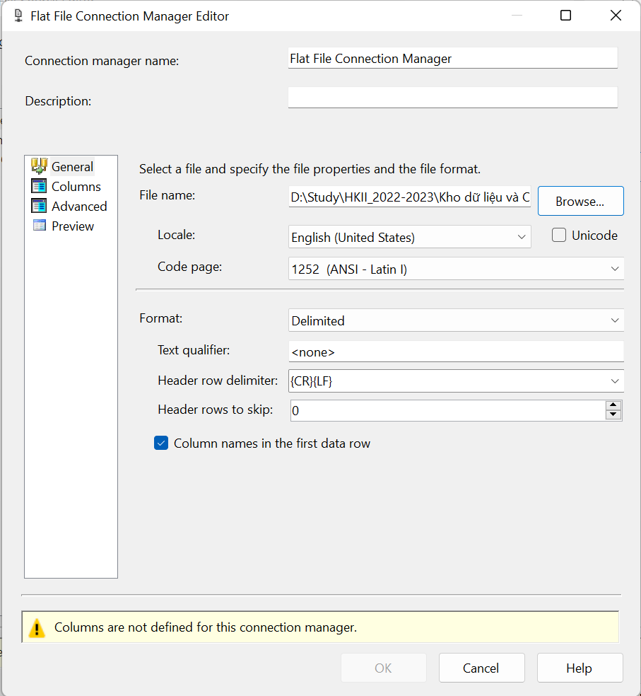

**Bước 7:** Chọn Columns -> Kiểm tra xem tình trạng dữ liệu đã đúng theo mong muốn hay chưa -> Chọn tiếp Advanced -> Chọn Suggest Types để Visual Studio tự động format lại kiểu dữ liệu của các cột -> OK

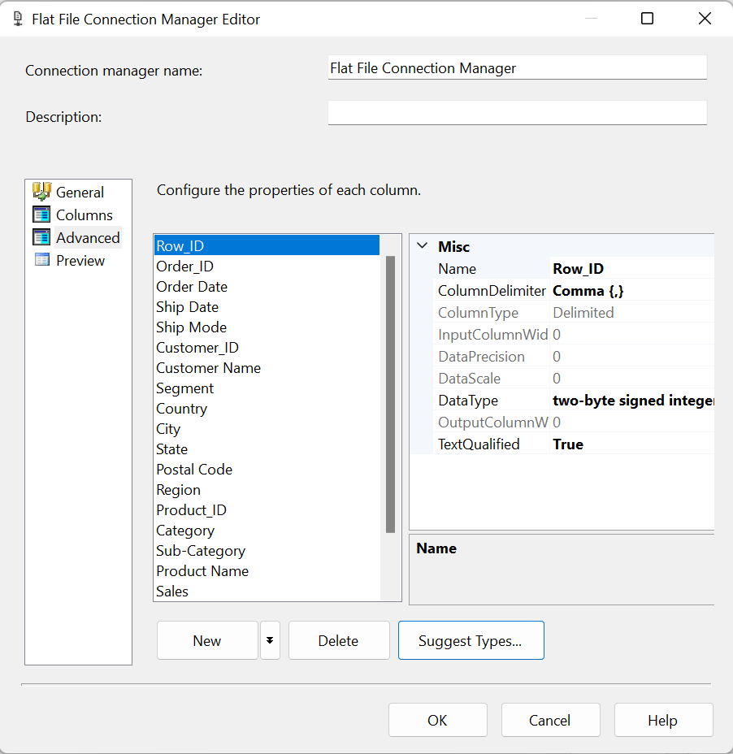

**Bước 8:** Click chọn Retain Null để giữ lại các dòng dữ liệu có giá trị Null cho các bước xử lý sau -> OK

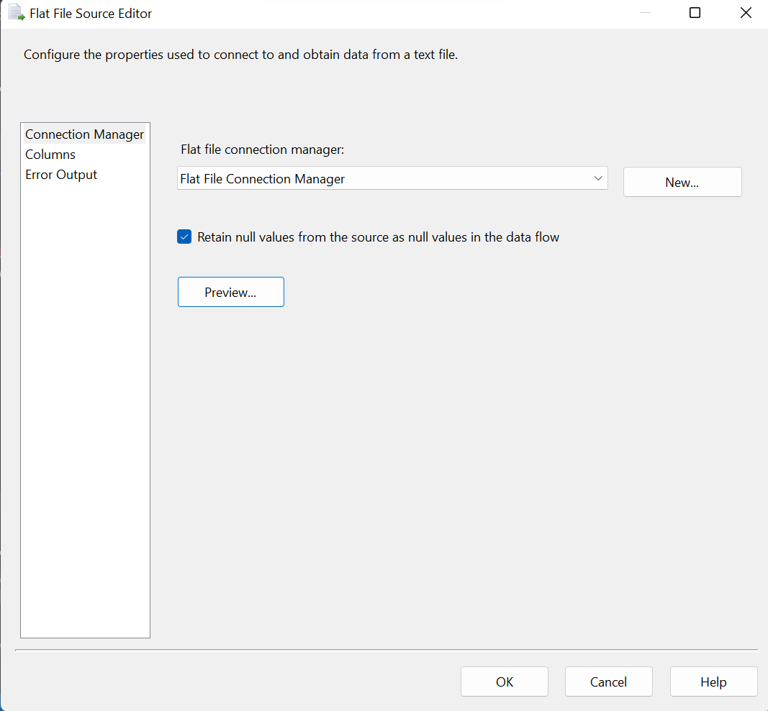

**Bước 9:** Kéo thả công cụ OLE DB Destination để đưa dữ liệu vào bảng Original_Data -> Đổi tên thành Original_Data Table

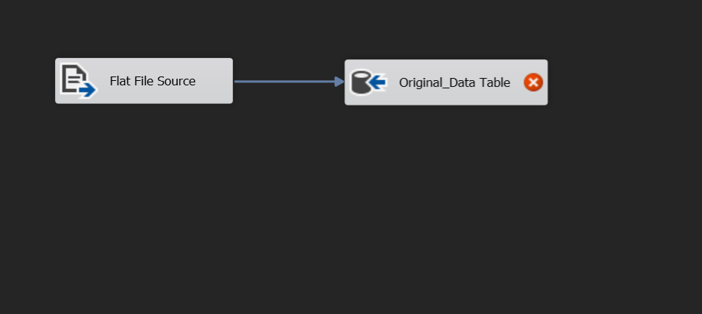

**Bước 10:** Click chuột phải vào Original_Data Table -> Chọn Edit -> Chọn connection đến Data Lake -> Chọn New để SSIS tự sinh ra đoạn mã insert data vào table -> Chỉnh sửa data type của các cột thuộc tính theo đúng báo cáo ngay trên đoạn mã đã được tự động sinh ra -> Click chọn OK

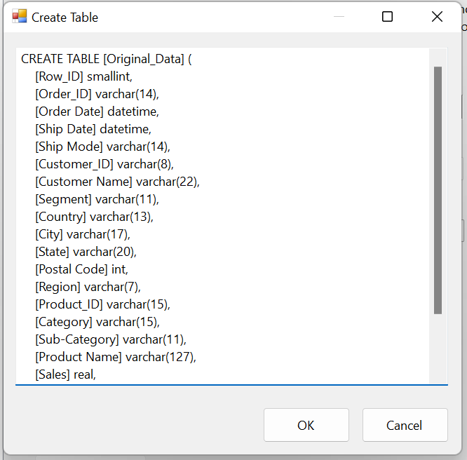

**Bước 11:** Click chọn Mappings -> Check xem những columns đã được map đúng hay chưa -> OK

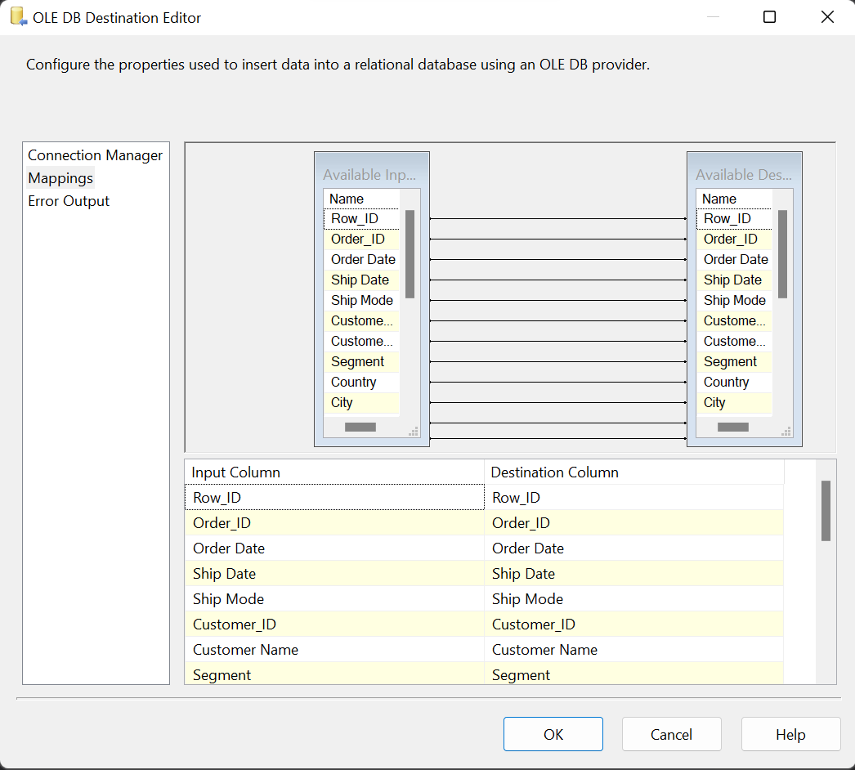

**Bước 12:** Kéo thả công cụ Data Flow Task vào Container -> Đổi tên thành Preprocess Data

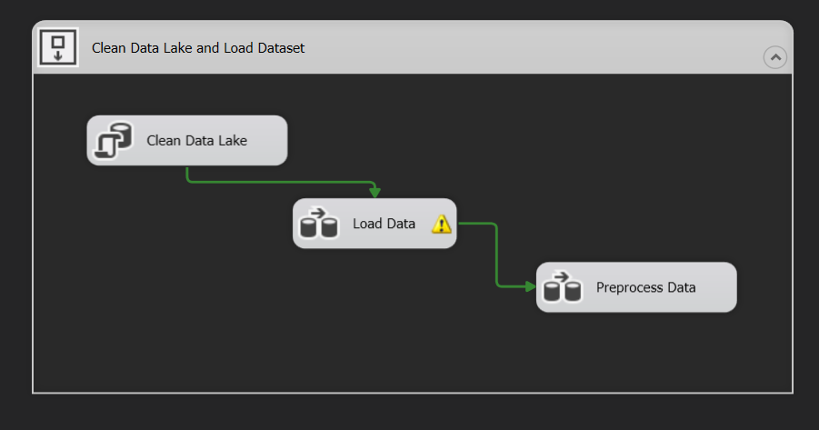

**Bước 13:** Click chuột trái vào Preprocess Data để chỉnh sửa Data Flow Task -> Kéo thả công cụ OLE DB Source để định nghĩa dữ liệu nguồn

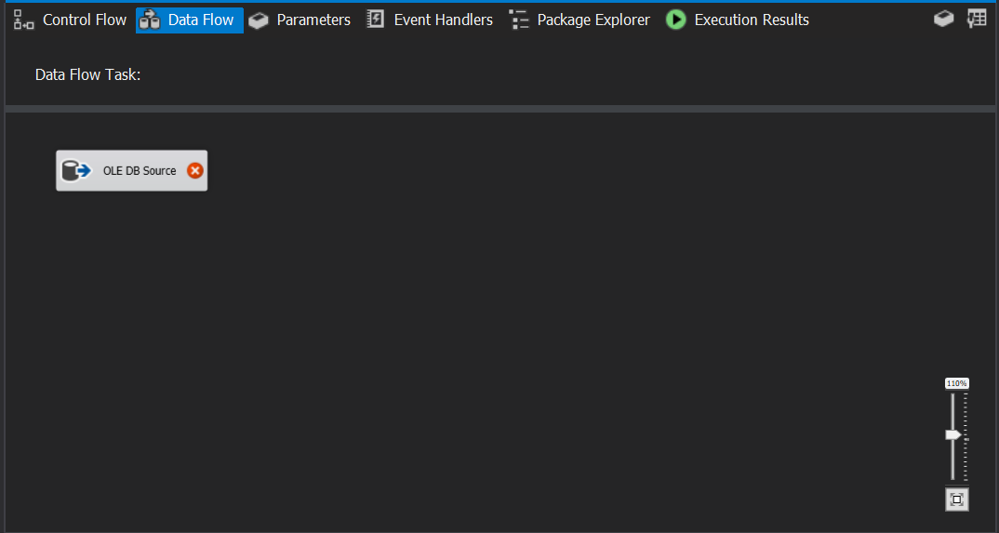

**Bước 14:** Click chuột phải và chọn Edit -> Chọn connection đến Data Lake -> Chọn table Original_Data

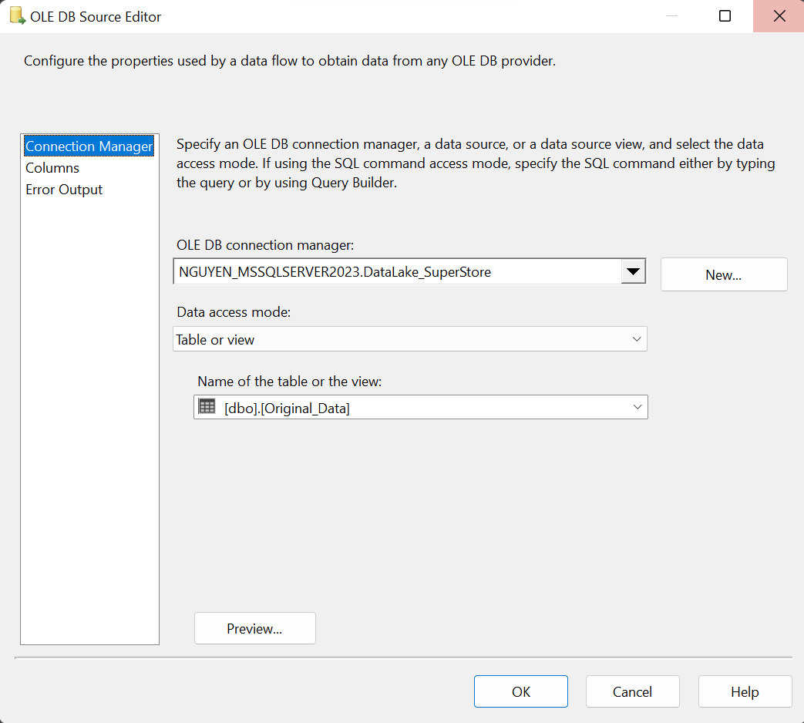

**Bước 15:** Click chọn Columns để lấy ra những cột cần thiết -> OK

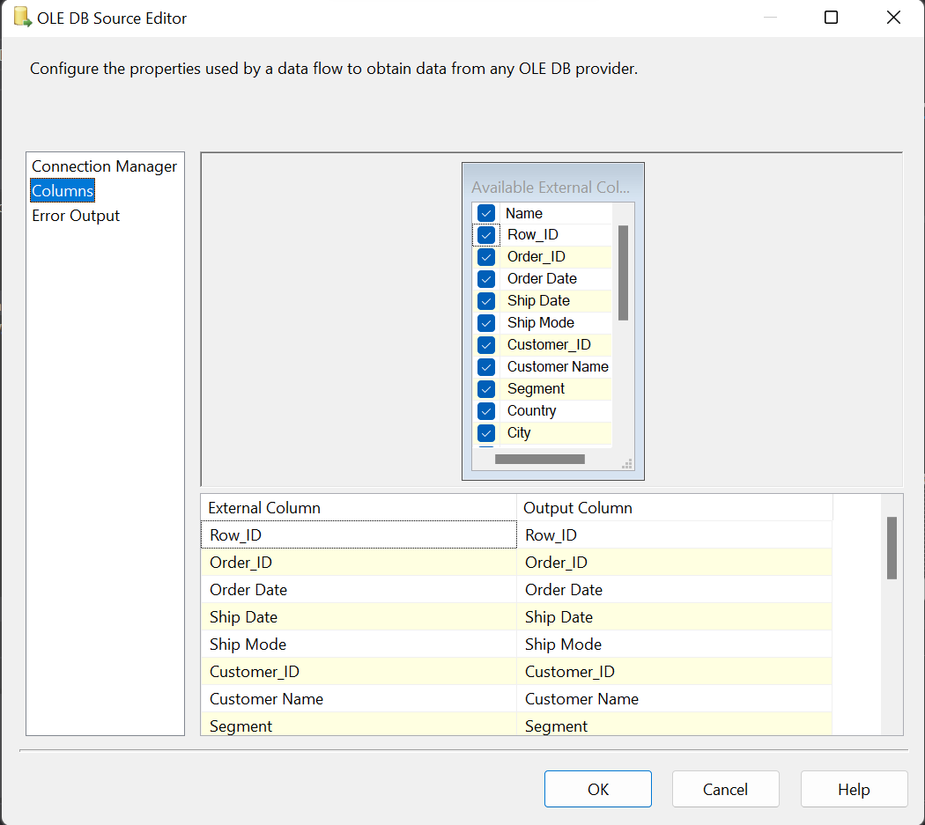

**Bước 16:** Kéo thả công cụ Conditional Split để lọc dữ liệu

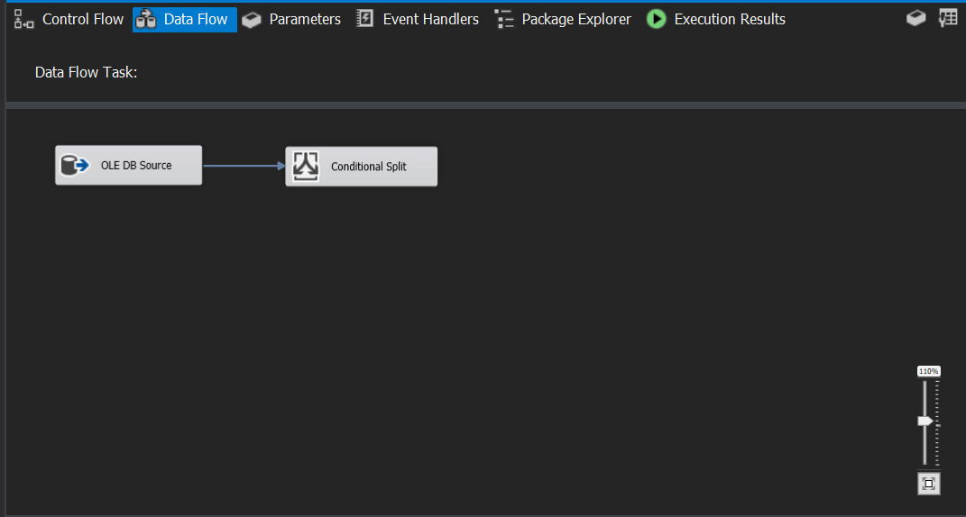

**Bước 17:** Click chuột phải vào Conditional Split -> Chọn Edit -> Chỉnh sửa Output Name thành Null_Output -> Thêm điều kiện lọc Null trên toàn bộ cột -> Chỉnh sửa Default Output Name thành NotNull_Output -> OK

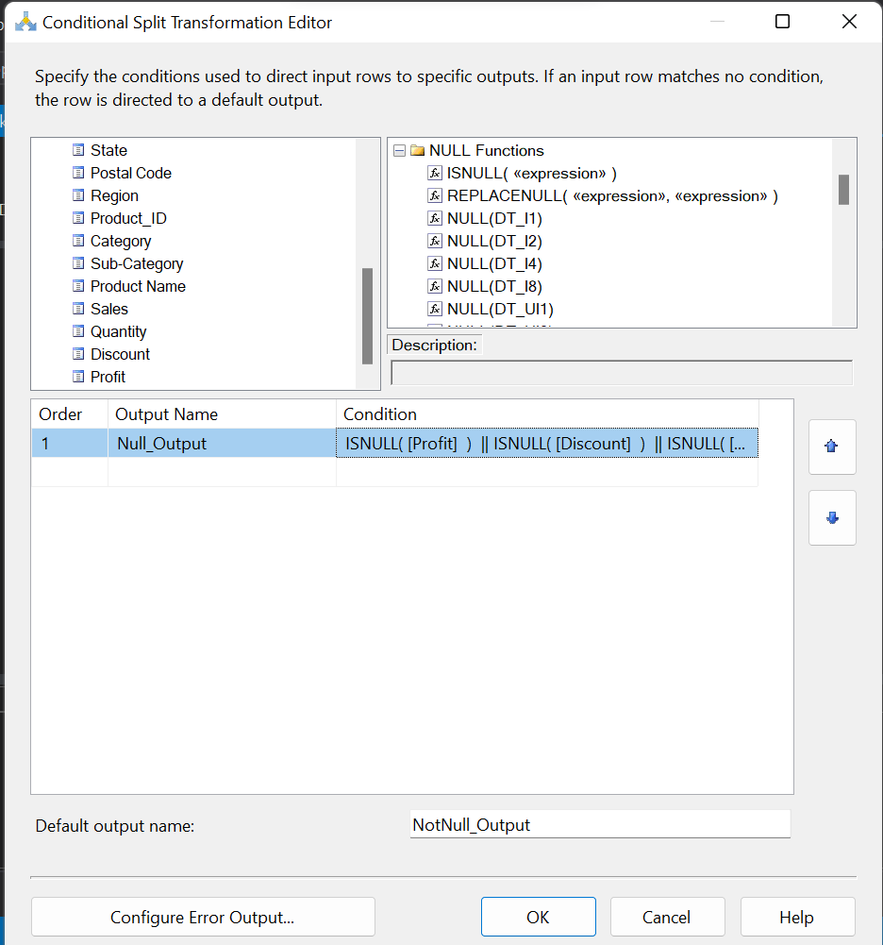

**Bước 18:** Kéo thả công cụ OLE DB Destination để định nghĩa bảng sẽ đưa dữ liệu Null vào -> Đổi tên thành Null_Data Table -> Nối Data Flow -> Chọn Null_Output -> OK

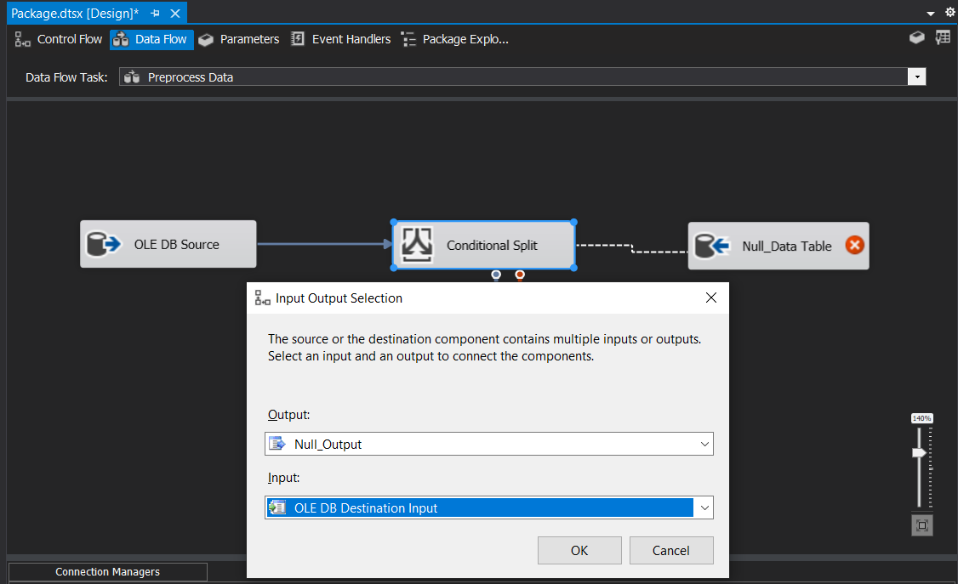

**Bước 19:** Click chuột phải vào Null_Data Table -> Chọn Edit -> Chọn connection đến Data Lake -> Chọn New để SSIS tự sinh ra đoạn mã insert data vào table -> Click chọn OK

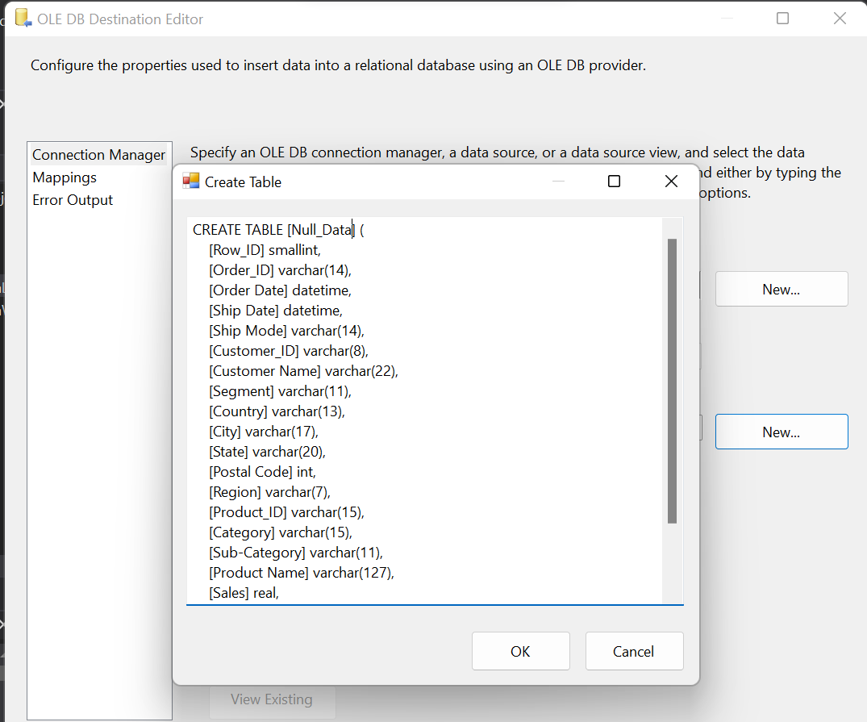

**Bước 20:** Click chọn Mappings -> Check xem những columns đã được map đúng hay chưa -> OK

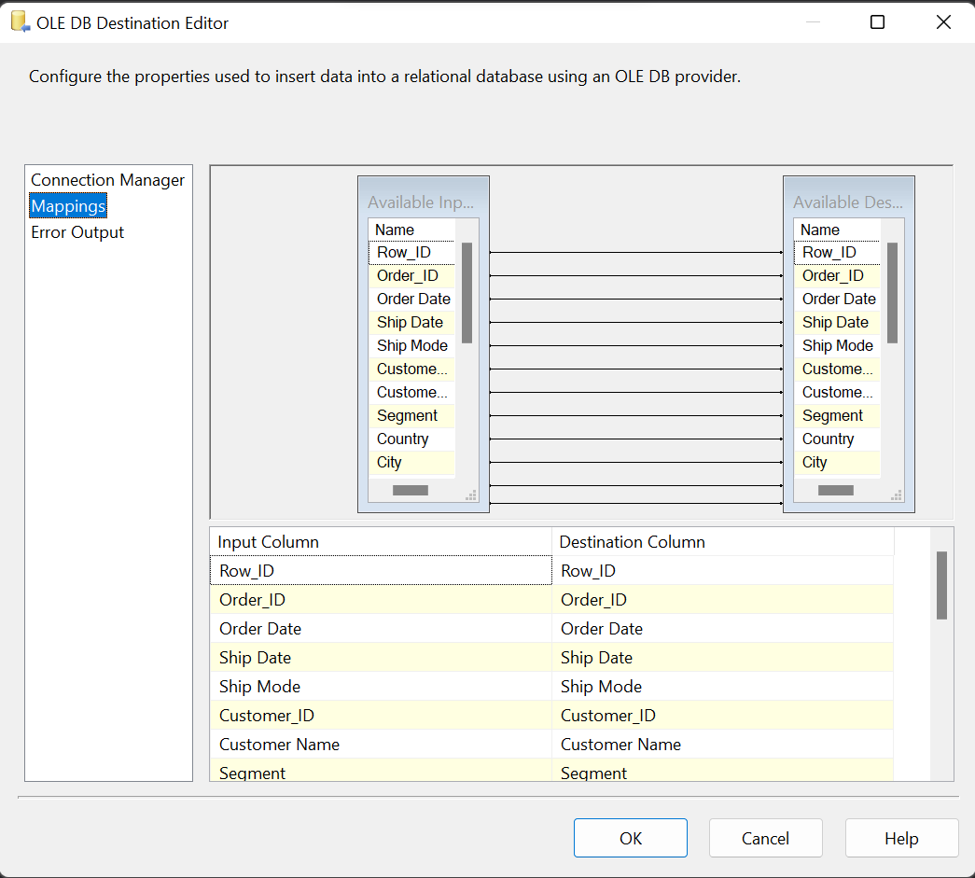

**Bước 21:** Kéo thả công cụ Sort để sắp xếp lại các dòng dữ liệu

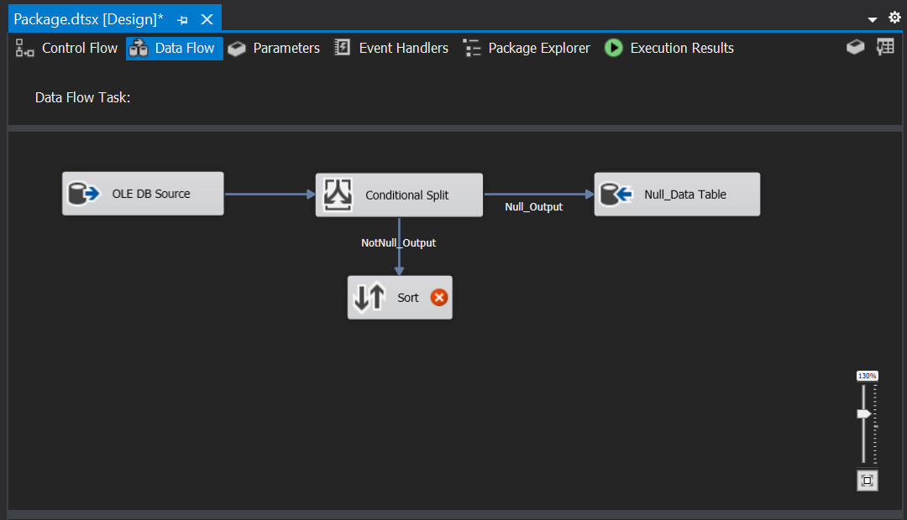

**Bước 22:** Click chuột phải vào Sort -> Chọn Edit -> Click chọn sort theo tất cả các cột và phương thức là Ascending -> OK

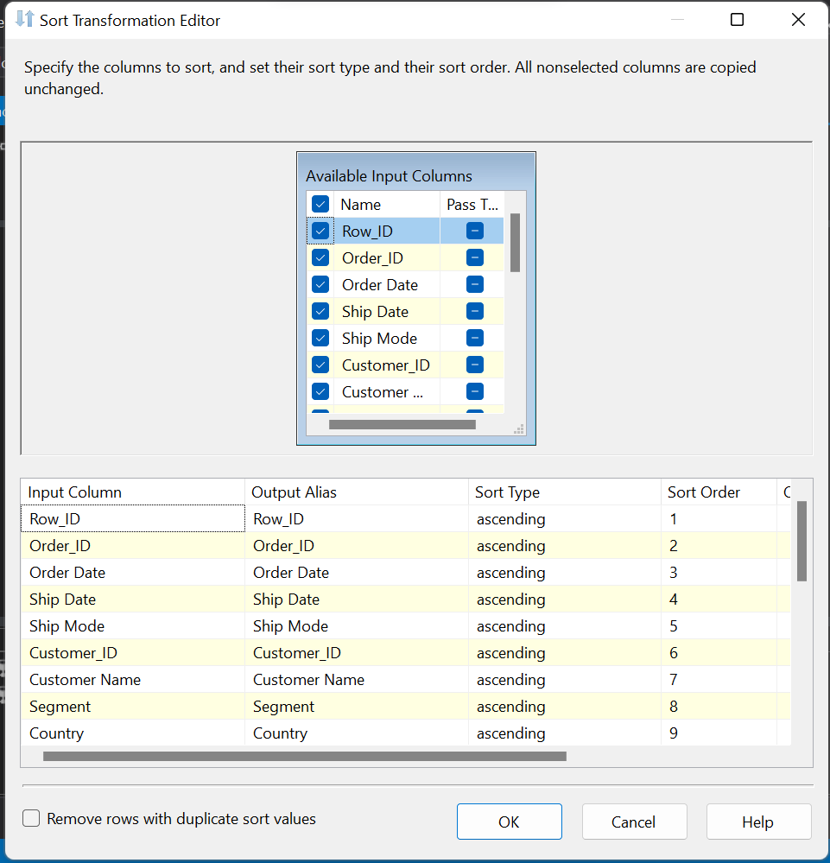

**Bước 23:** Kéo thả công cụ OLE DB Destination để định nghĩa bảng sẽ đưa dữ liệu đã Clean vào -> Đổi tên thành Clean_Data Table

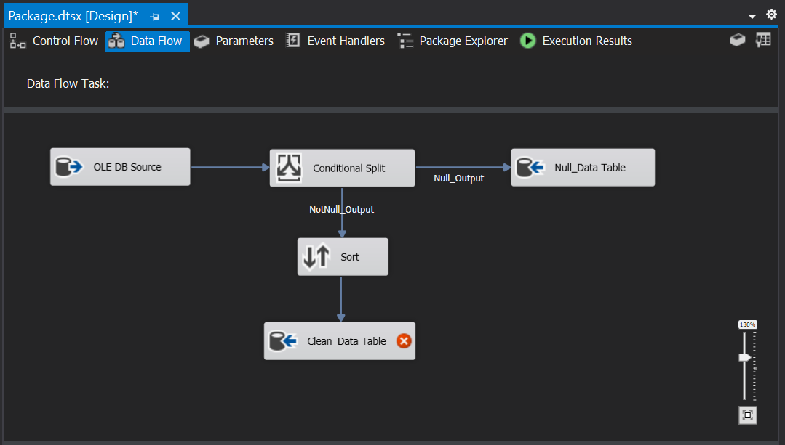

**Bước 24:** Click chuột phải vào Clean_Data Table -> Chọn Edit -> Chọn connection đến Data Lake -> Chọn New để SSIS tự sinh ra đoạn mã insert data vào table -> Click chọn OK

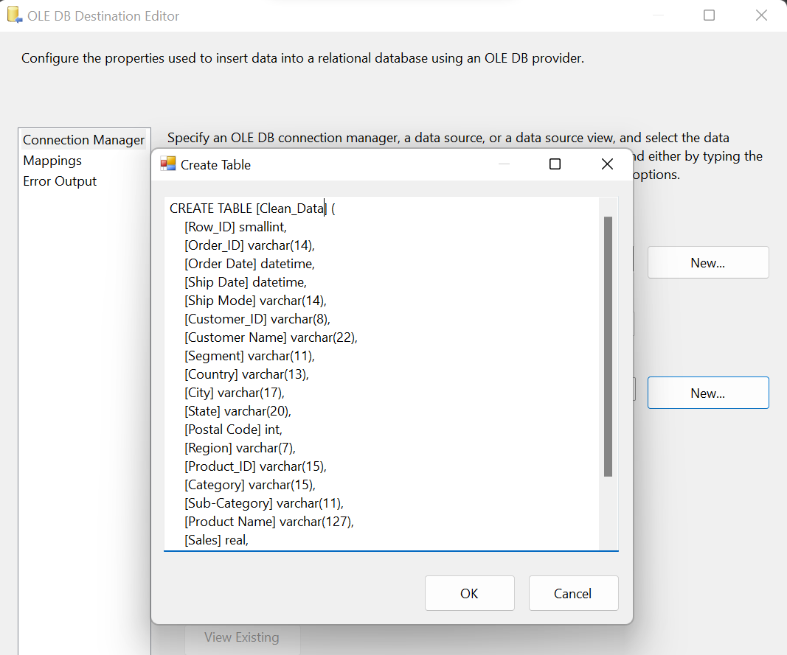

**Bước 25:** Click chọn Mappings -> Check xem những columns đã được map đúng hay chưa -> OK

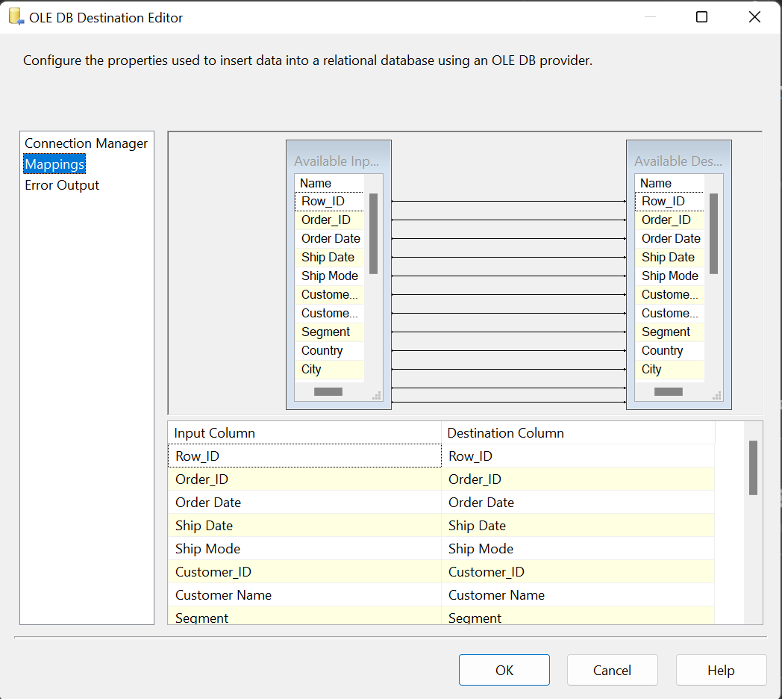

Kết quả thu được sau khi hoàn thành định nghĩa các Data Flow Task cho Sequence Container Clean Data Lake and Load Dataset



## **4.Định nghĩa và nạp dữ liệu vào các bảng Dimension**

**Mục tiêu:** Nạp dữ liệu đã được tiền xử lý nằm trong bảng Clean_Data của Data Lake vào các bảng Dimension tương ứng theo đúng thiết kế lược đồ kho dữ liệu

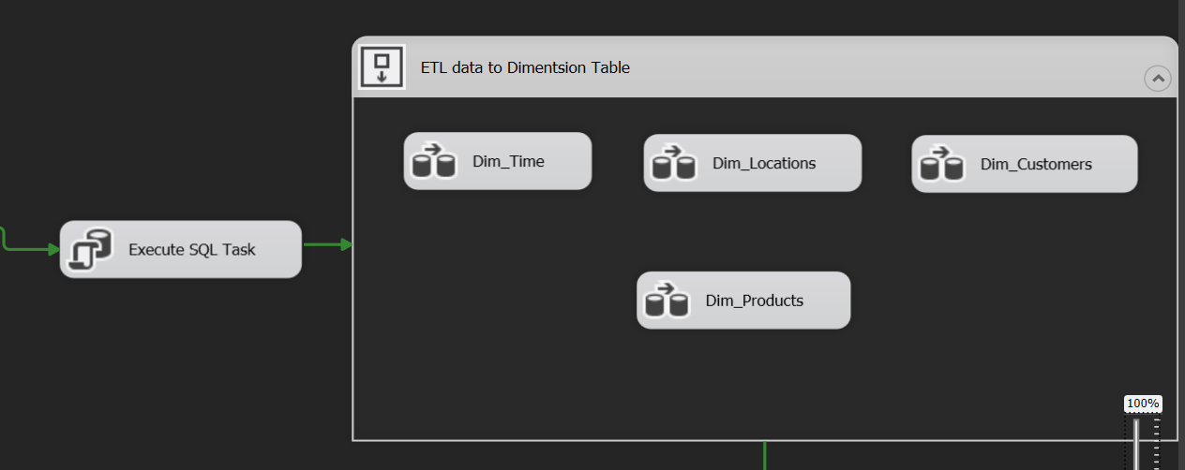

**Bước 1 :** Kéo thả công cụ Execute SQL Task để xóa các bảng mỗi lần Start lại ( vì bảng Dimentsion và Fact sẽ được set khóa chính nên khi chạy lại để tránh việc trùng khóa phải xóa những bảng ở lần Start trước đó ) -> Click chuột phải vào Execute SQL Task chọn Edit -> Chọn Connection là DataWarehouse_SuperStore -> Chỉnh sửa SQLStatement -> OK

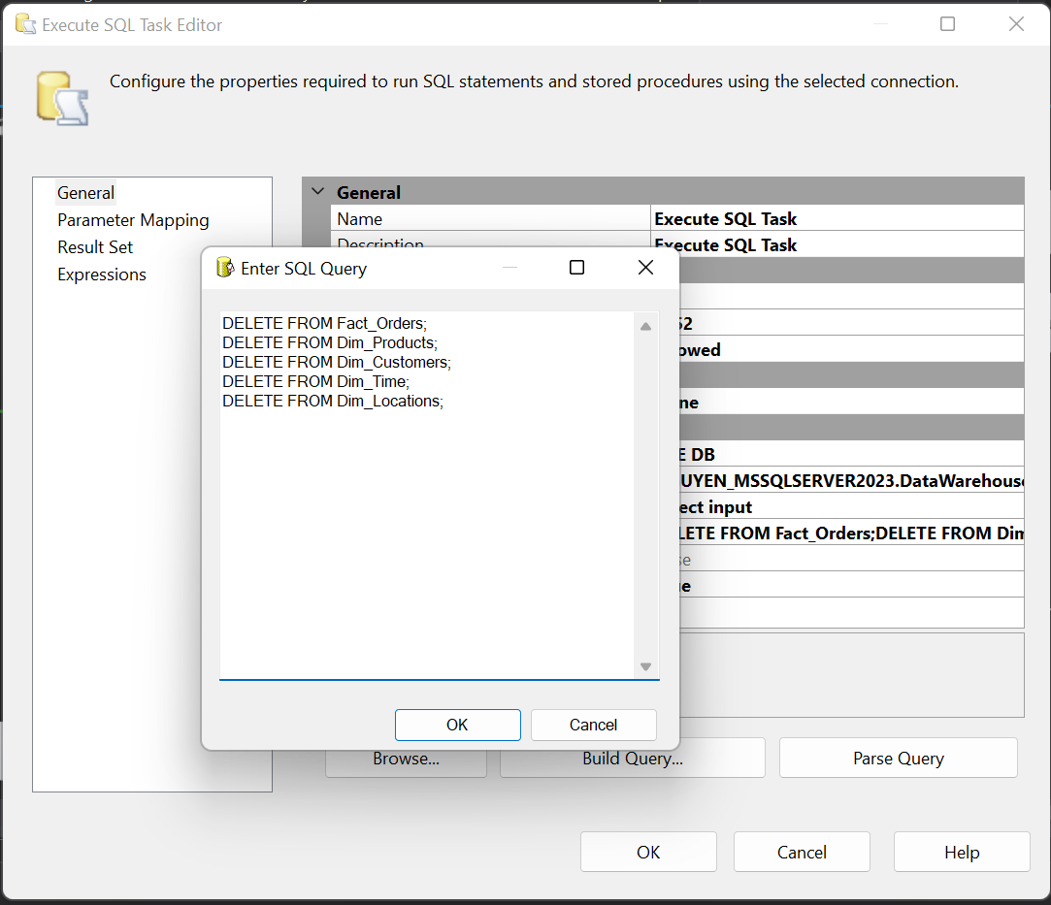

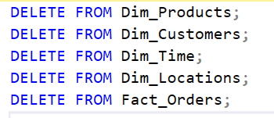

*Câu lệnh SQL để add vào SQLStatement, thực hiện việc xóa các bảng trong DataWarehouse*

**Bước 2**: Kéo thả để tạo mới Sequence Container từ thanh công cụ SSIS Toolbox -> Đổi tên thành ETL data to Dimentsion Table

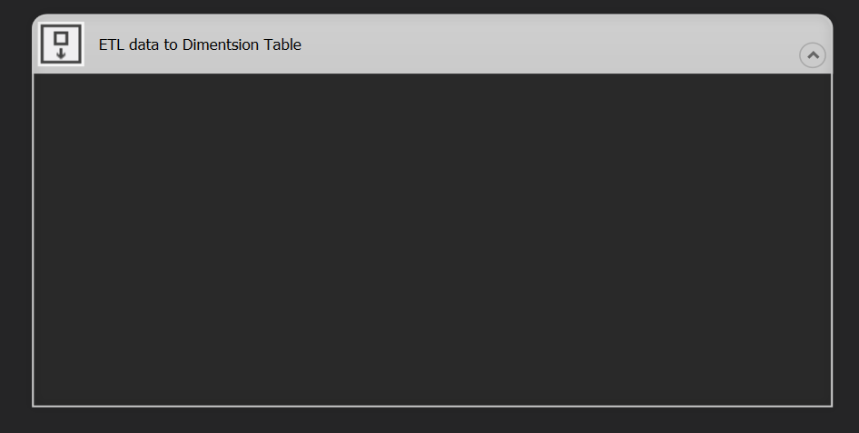

**Bước 3** : Kéo thả công cụ Data Flow Task vào Container -> Đổi tên thành Dim_Time

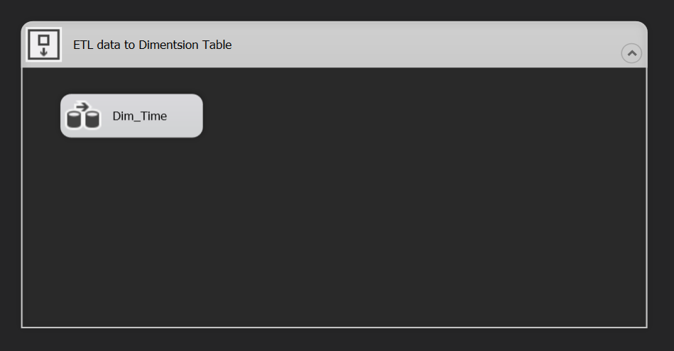

**Bước 4** : Click chuột trái vào Dim_Time để chỉnh sửa Data Flow Task -> Kéo thả công cụ OLE DB Source để định nghĩa dữ liệu nguồn

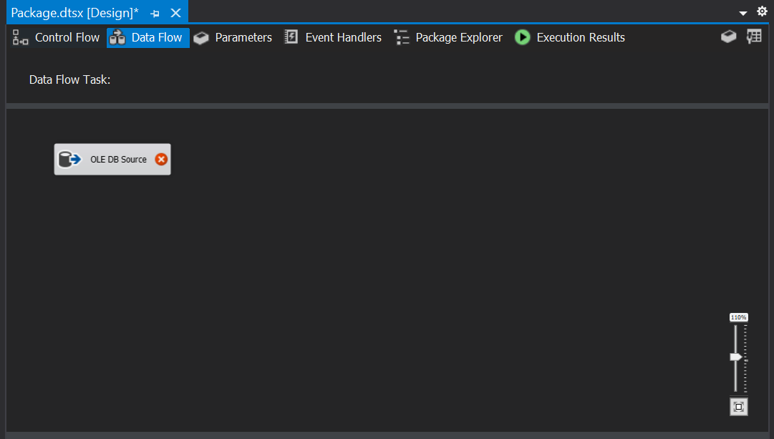

**Bước 5:** Click chuột phải và chọn Edit -> Chọn connection đến Data Lake -> Chọn table Clean_Data

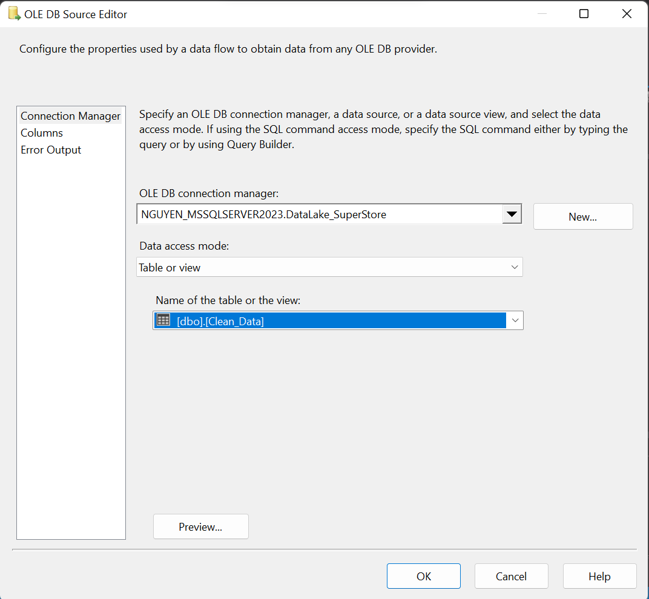

**Bước 6:** Click chọn Mappings -> Click chọn Columns để lấy ra những column cần thiết cho bảng Dim_Time -> OK

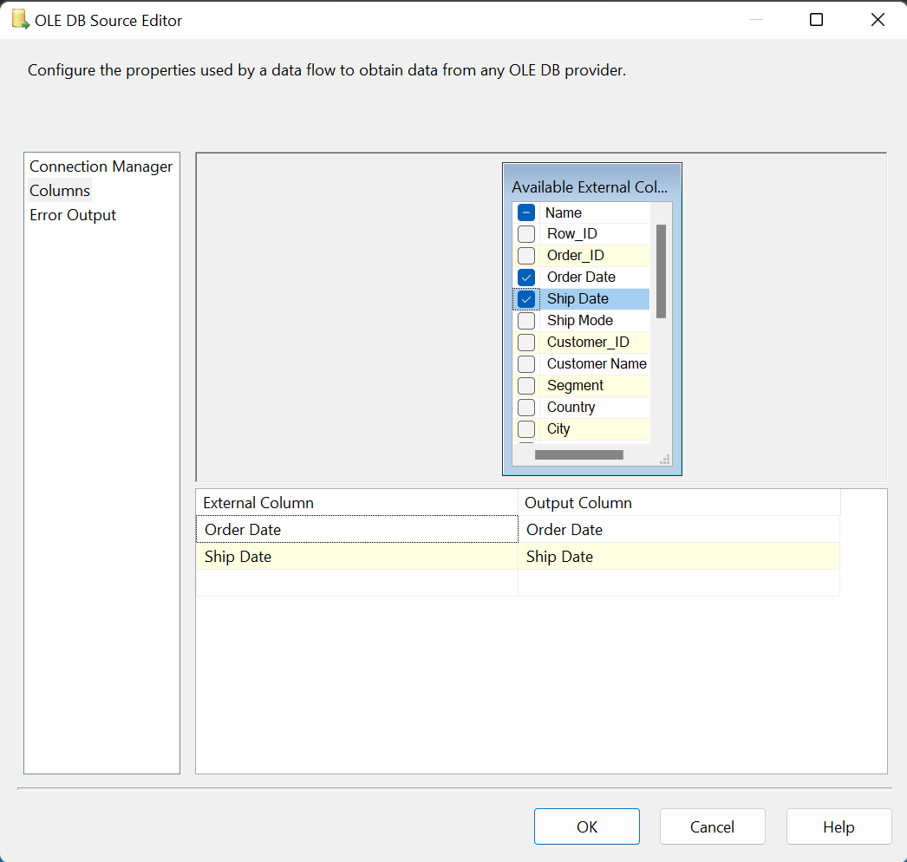

**Bước 7** : Kéo thả công cụ Derived Column -> Click chuột trái vào Derived Column để tạo cột

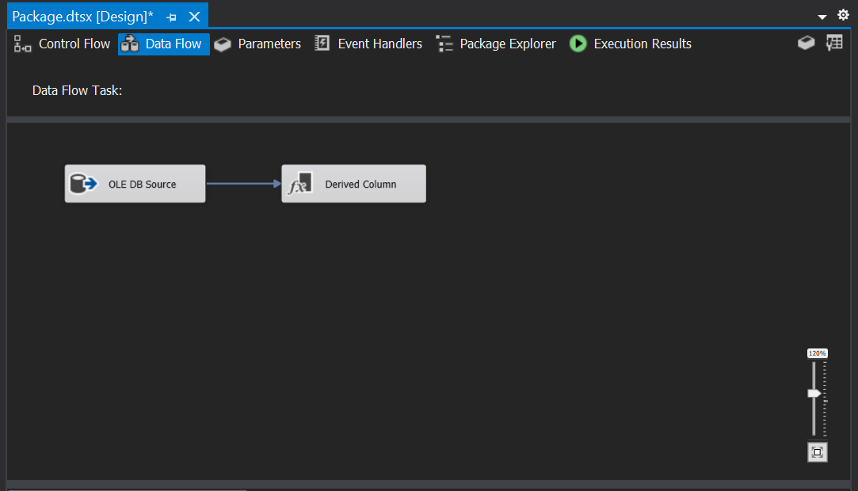

**Bước 8**: Click chuột phải vào Derived Column -> Chọn Edit -> Chỉnh sửa Derived Column Name theo thiết kế kho dữ liệu tương ứng-> Thêm các function cần thiết để split Order Date, Ship Date-> OK

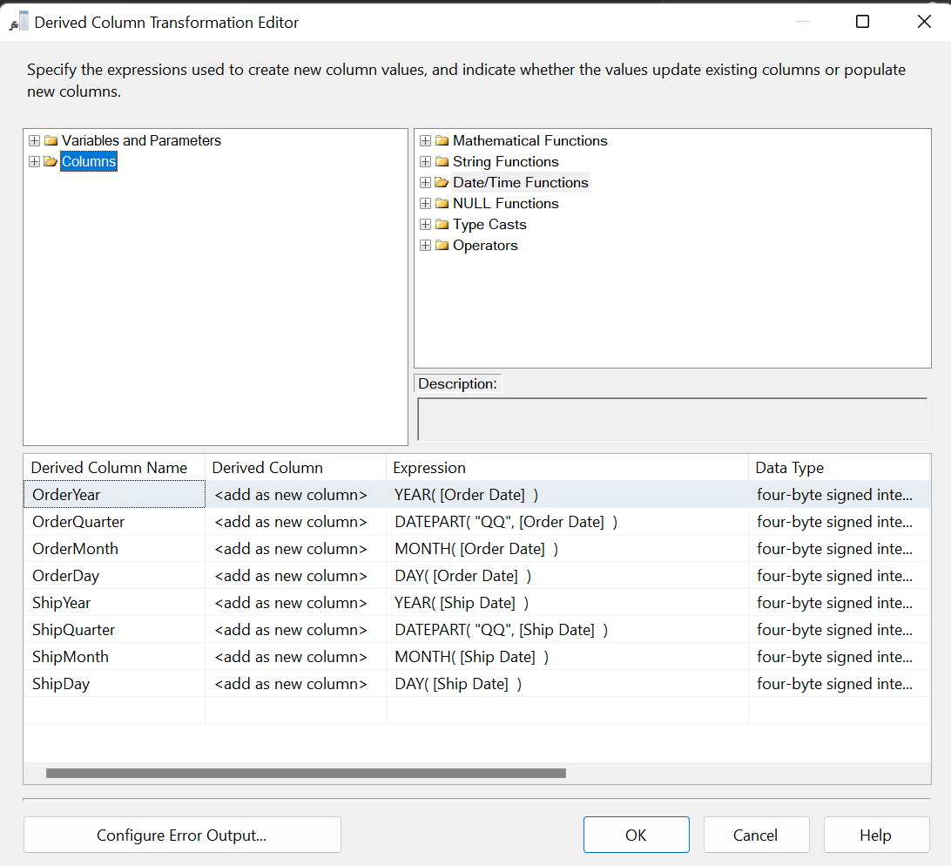

**Bước 9** : Kéo thả công cụ Aggregate để Group by dữ liệu, xóa những dữ liệu bị trùng 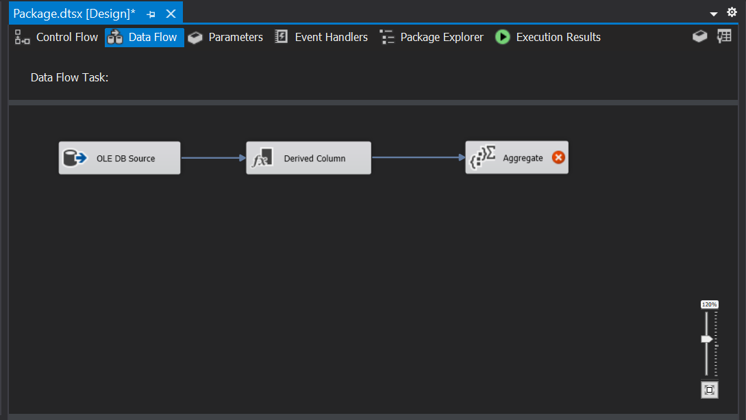

**Bước 10** : Click chuột phải vào Aggregate -> Chọn Edit -> Click chọn group by theo cột tất cả các cột -> OK

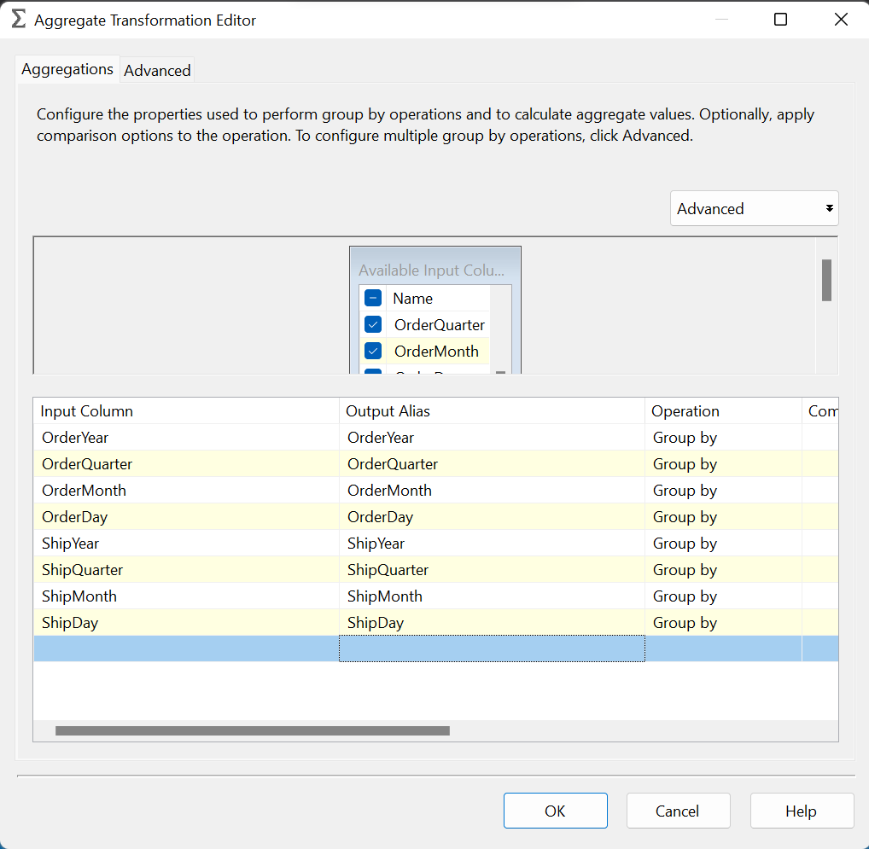

**Bước 11** : Kéo thả công cụ Sort để sắp xếp lại các dòng dữ liệu

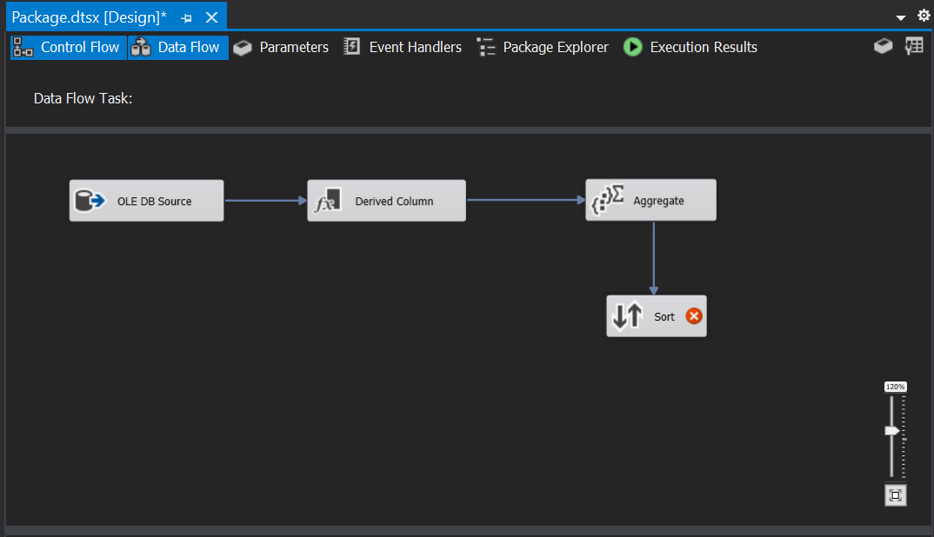

**Bước 12** : Click chuột phải vào Sort -> Chọn Edit -> Click chọn sort theo tất cả các cột và phương thức là Ascending -> OK

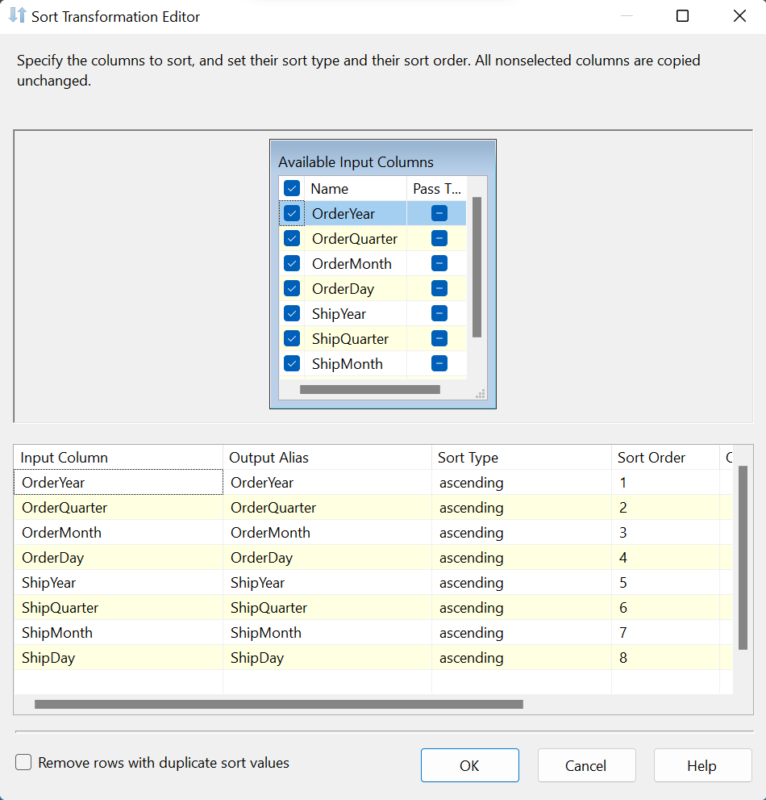

**Bước 13** : Kéo thả công cụ Script Component để tạo cột TimeID

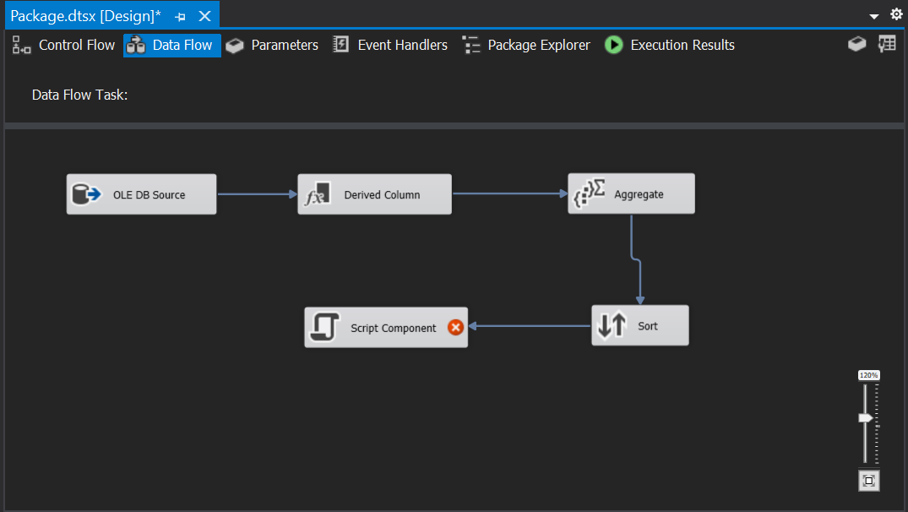

**Bước 14** : Click chuột phải vào Script Component -> Chọn Edit -> Chọn Inputs and Outputs -> Click Output 0 -> Output Columns->Add Columns tạo tên cột tương ứng với thiết kế (TimeID)

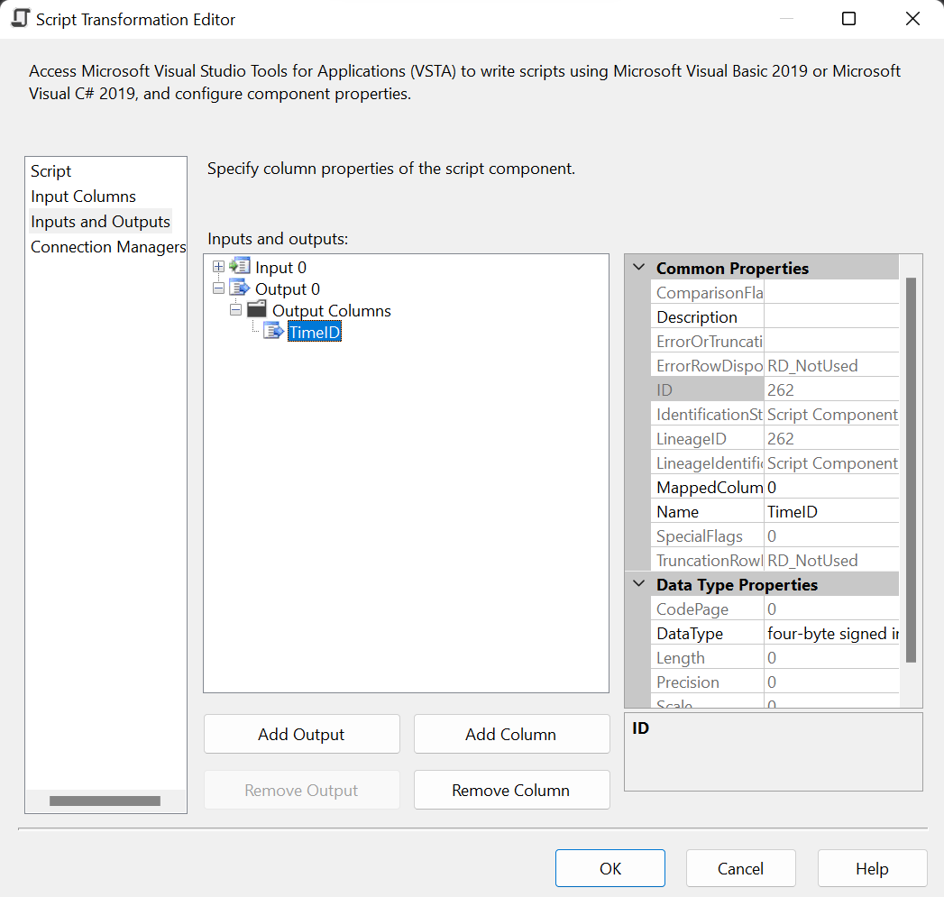

**Bước 15** : Click chọn Script -> chọn Edit Script

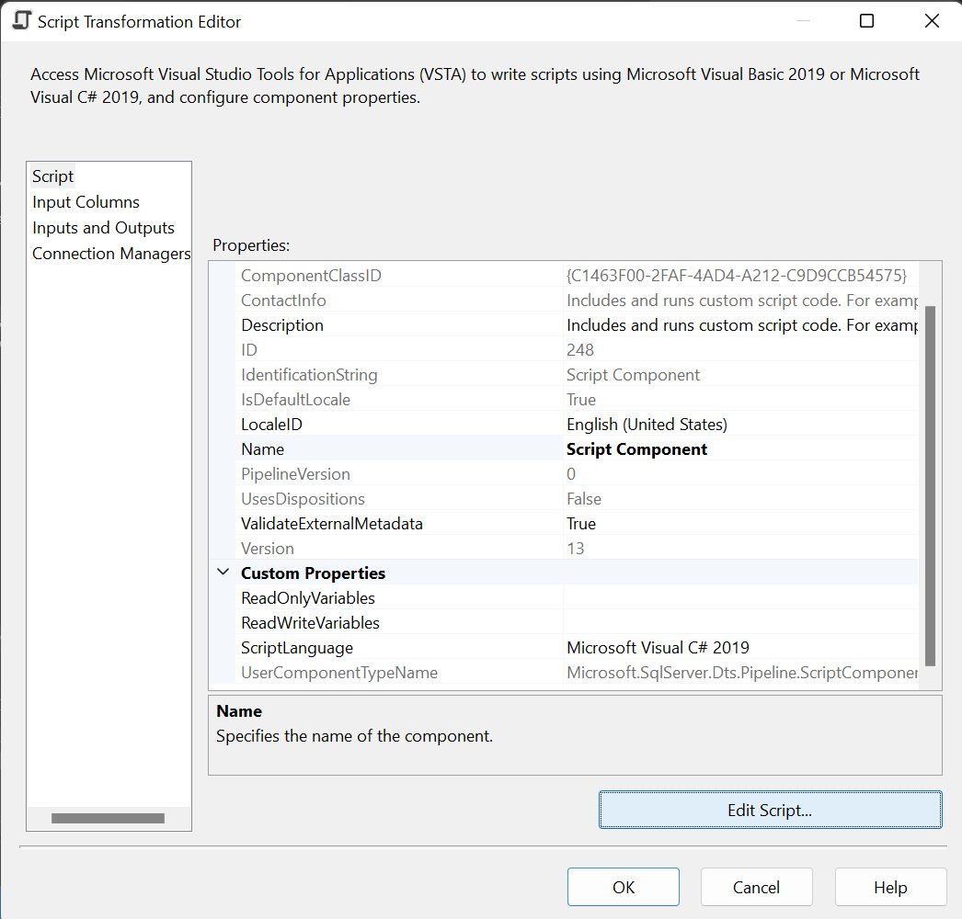

**Bước 16** : Kéo đến cuối thêm vào : int count = 0; ở dòng 104, count++; ở dòng 120, Row.TimeID = count; ở dòng 121 - > Ctrl + S để lưu -> Close

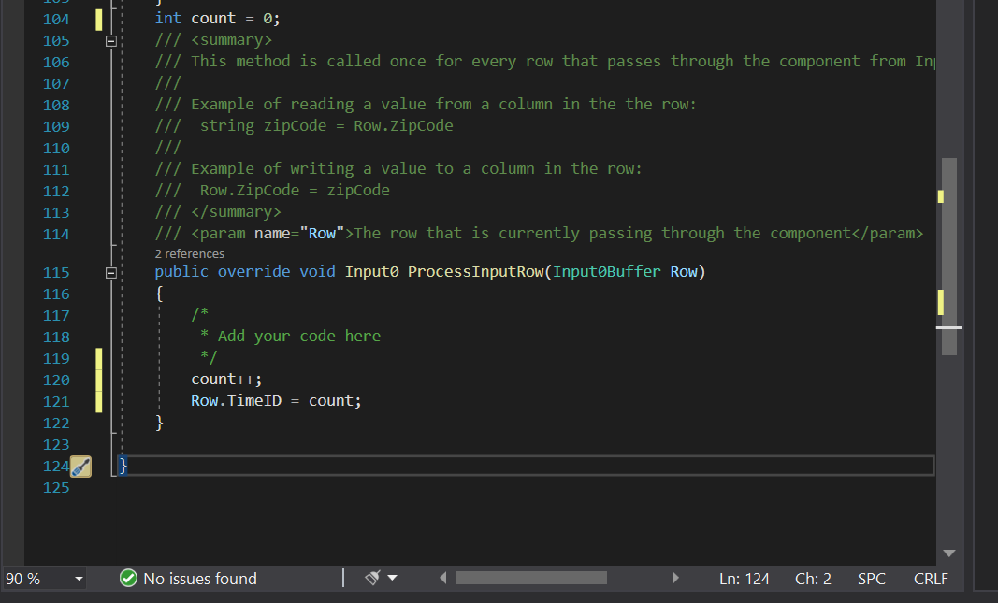

**Bước 17** : Sau khi Edit Script -> OK



**Bước 18** : Kéo thả công cụ OLE DB Destination để định nghĩa Dim_Time -> Đổi tên thành Dim_Time

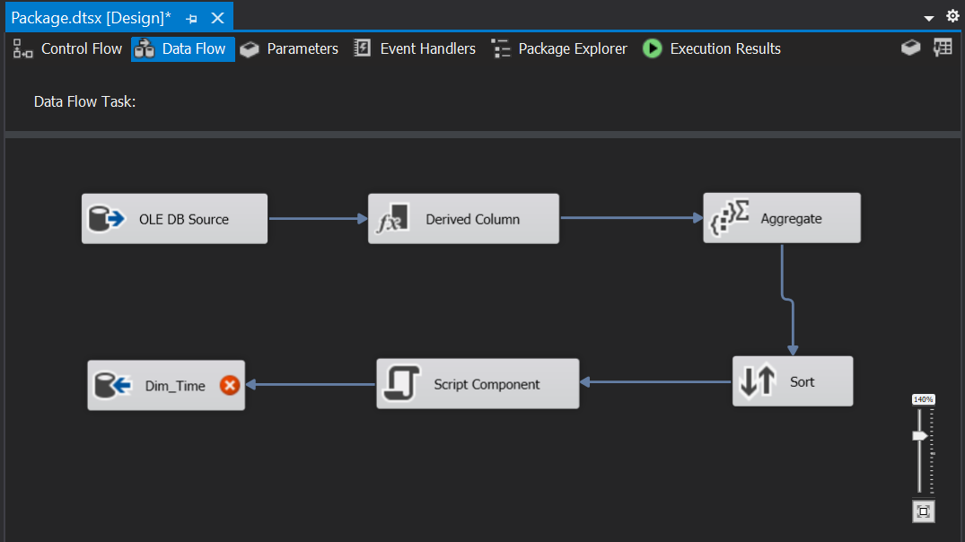

**Bước 19** : Click chuột phải vào Dim_Time -> Chọn Edit -> Chọn connection đến Data Warehouse -> Chọn New để SSIS tự sinh ra đoạn mã insert data vào table -> Thêm primary key ngay trên đoạn mã được sinh tự động -> OK

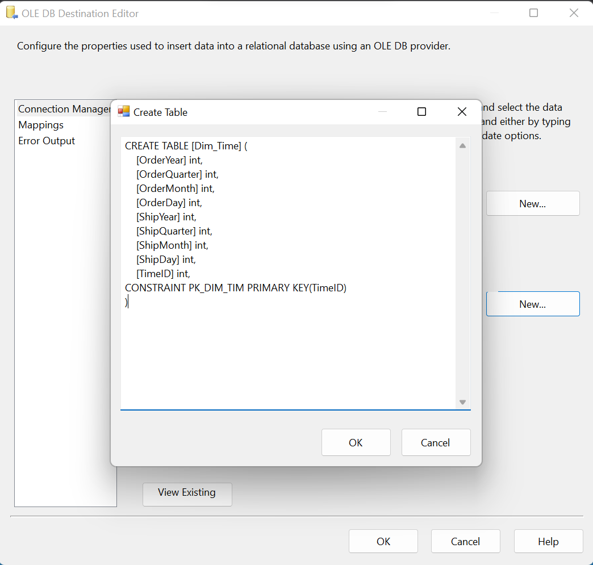

**Bước 20** : Click chọn Mappings -> Check xem những columns đã được map đúng hay chưa -> OK

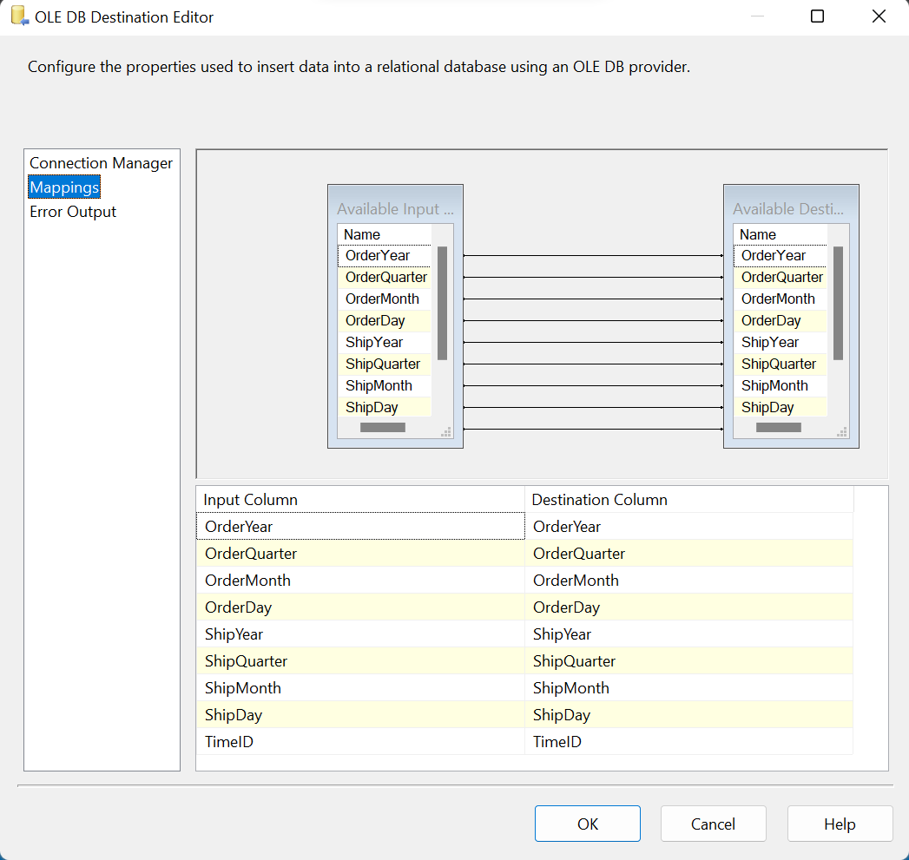

**Bước 21** : Kéo thả công cụ Data Flow Task vào Container -> Đổi tên thành Dim_Locations

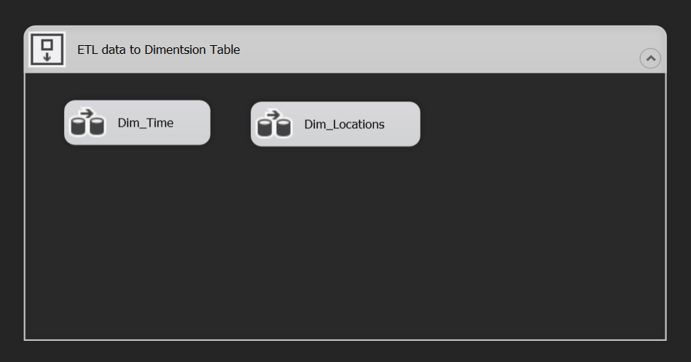

**Bước 22** : Click chuột phải và chọn Edit -> Chọn connection đến Data Lake -> Chọn table Clean_Data



**Bước 23:** Click chọn Mappings -> Click chọn Columns để lấy ra những column cần thiết cho bảng Dim_Locations -> OK

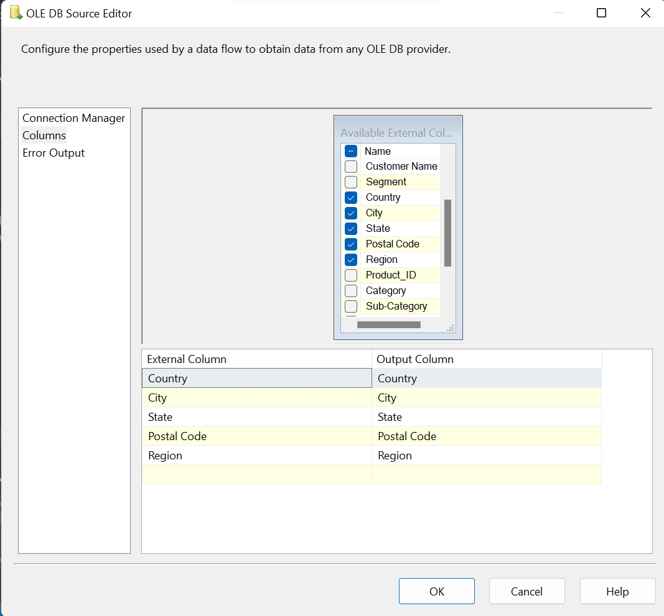

**Bước 24** : Kéo thả công cụ Aggregate để Group by dữ liệu, xóa những dữ liệu bị trùng

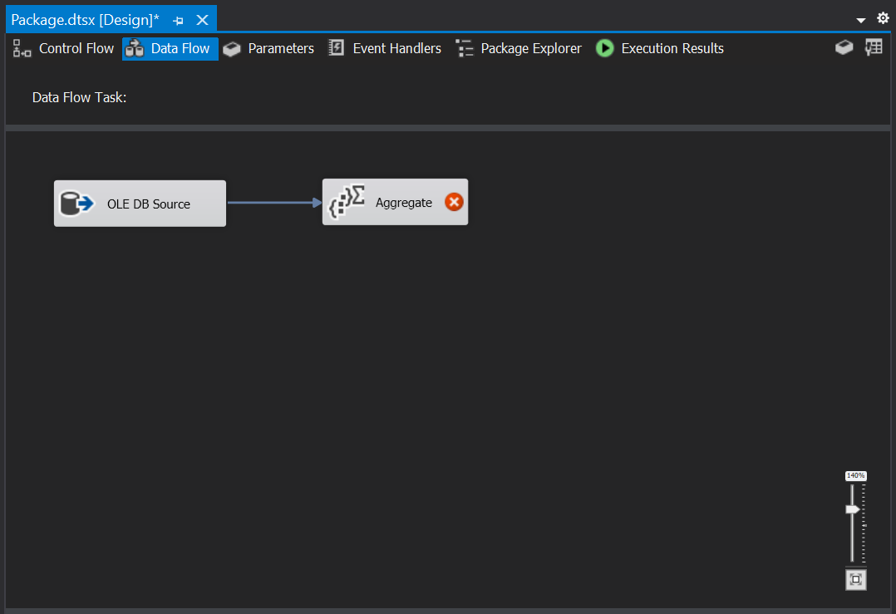

**Bước 25** : Click chuột phải vào Aggregate -> Chọn Edit -> Click chọn group by theo cột tất cả các cột -> OK

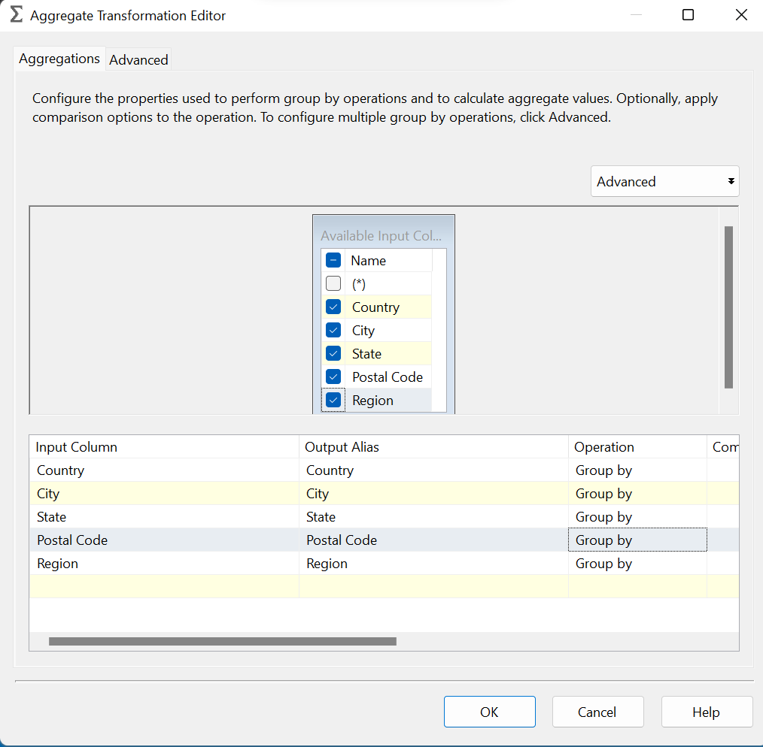

**Bước 26** : Kéo thả công cụ Sort để sắp xếp lại các dòng dữ liệu

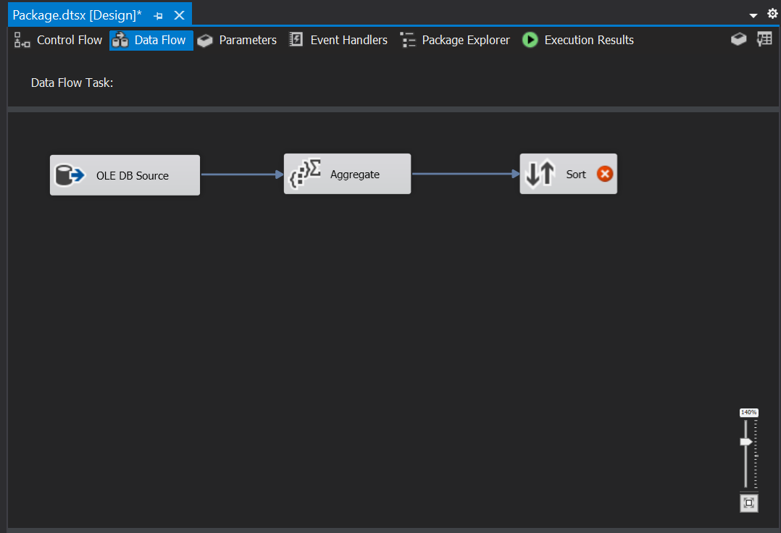

**Bước 27** : Click chuột phải vào Sort -> Chọn Edit -> Click chọn sort theo tất cả các cột và phương thức là Ascending -> OK

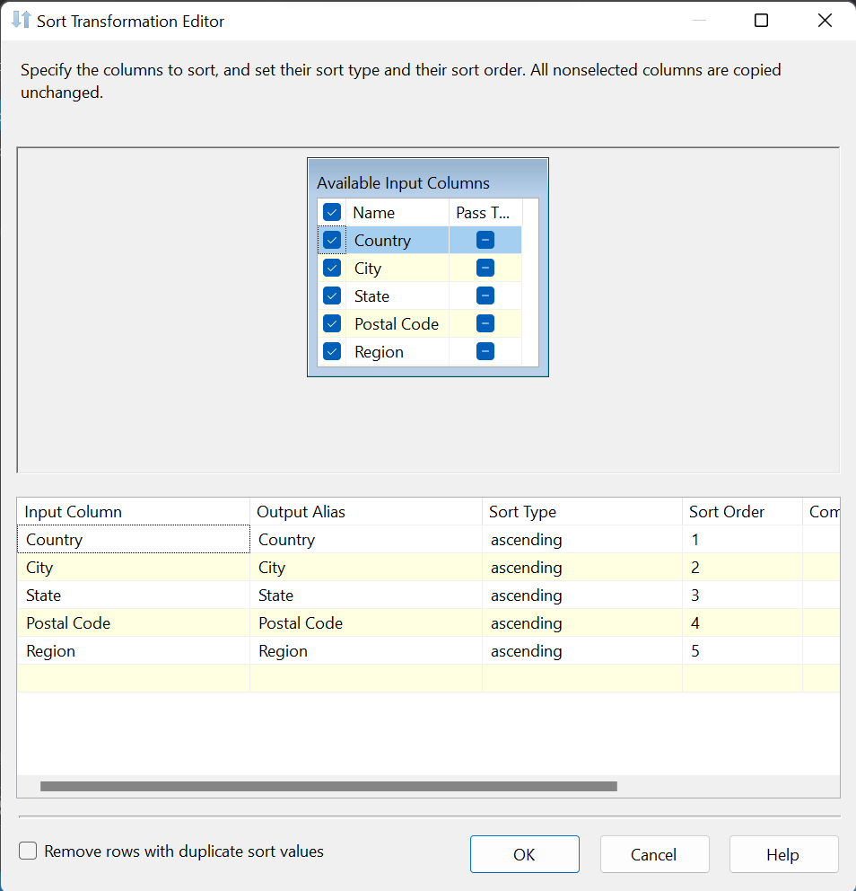

**Bước 28** : Kéo thả công cụ Script Component để tạo cột LocationID

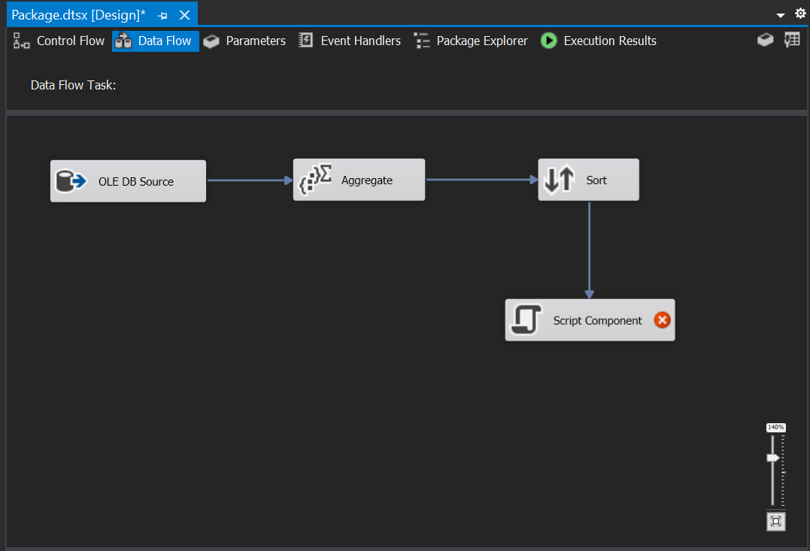

**Bước 29** : Click chuột phải vào Script Component -> Chọn Edit -> Chọn Inputs and Outputs -> Click Output 0 -> Output Columns->Add Columns tạo tên cột tương ứng với thiết kế (LocationID)

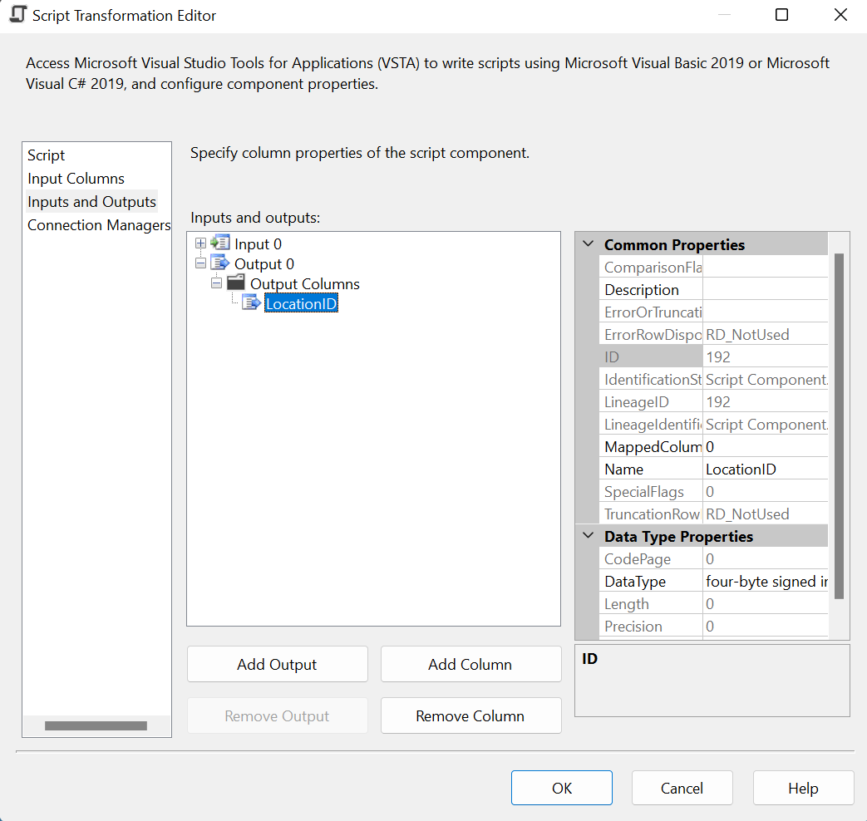

**Bước 30** : Click chọn Script -> chọn Edit Script

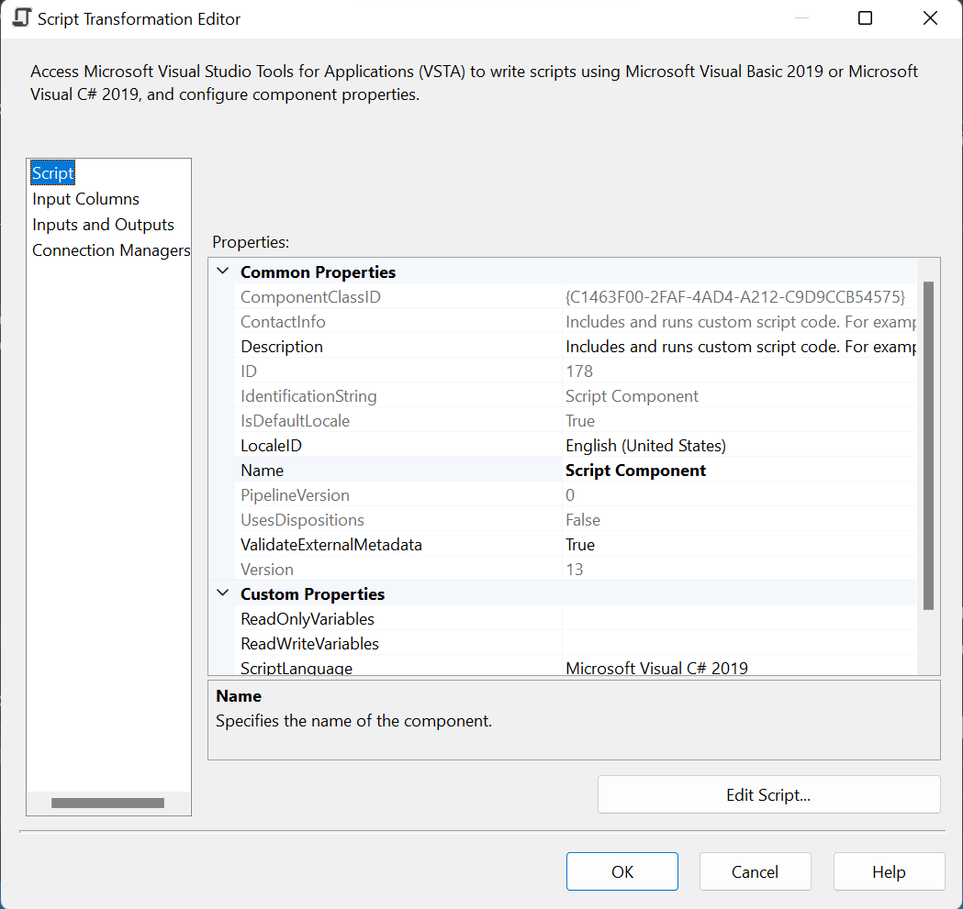

**Bước 31** : Kéo đến cuối thêm vào : int count = 0; ở dòng 104, count++; ở dòng 120, Row.LocationID = count; ở dòng 121 - > Ctrl + S để lưu-> Close

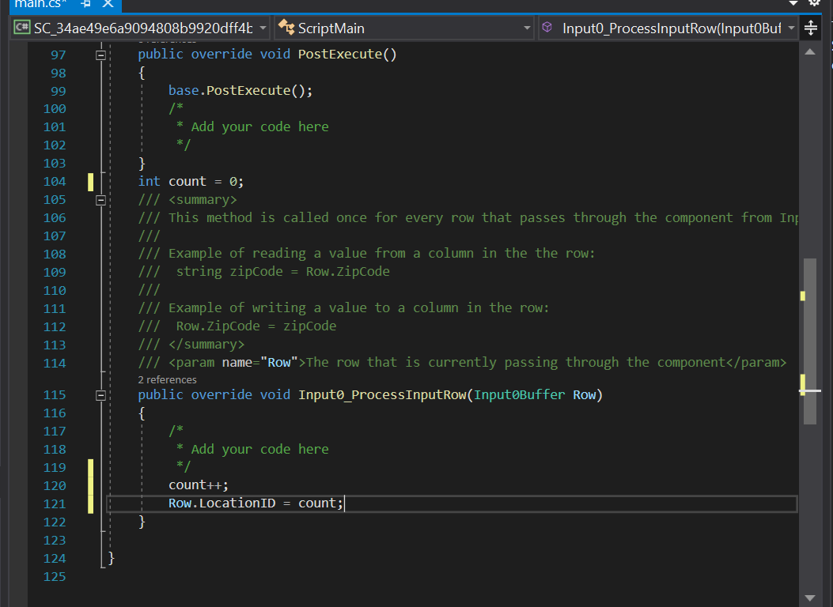

**Bước 32** : Sau khi Edit Script -> OK



**Bước 33** : Kéo thả công cụ OLE DB Destination để định nghĩa Dim_Locations -> Đổi tên thành Dim_Locations

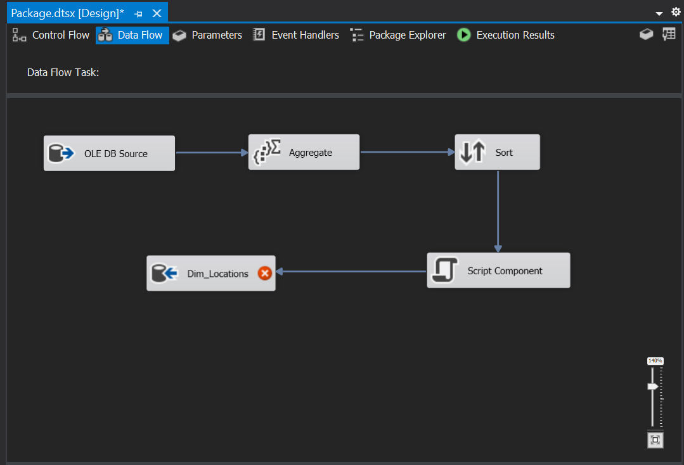

**Bước 34** : Click chuột phải vào Dim_Locations -> Chọn Edit -> Chọn connection đến Data Warehouse -> Chọn New để SSIS tự sinh ra đoạn mã insert data vào table -> Thêm primary key ngay trên đoạn mã được sinh tự động -> OK

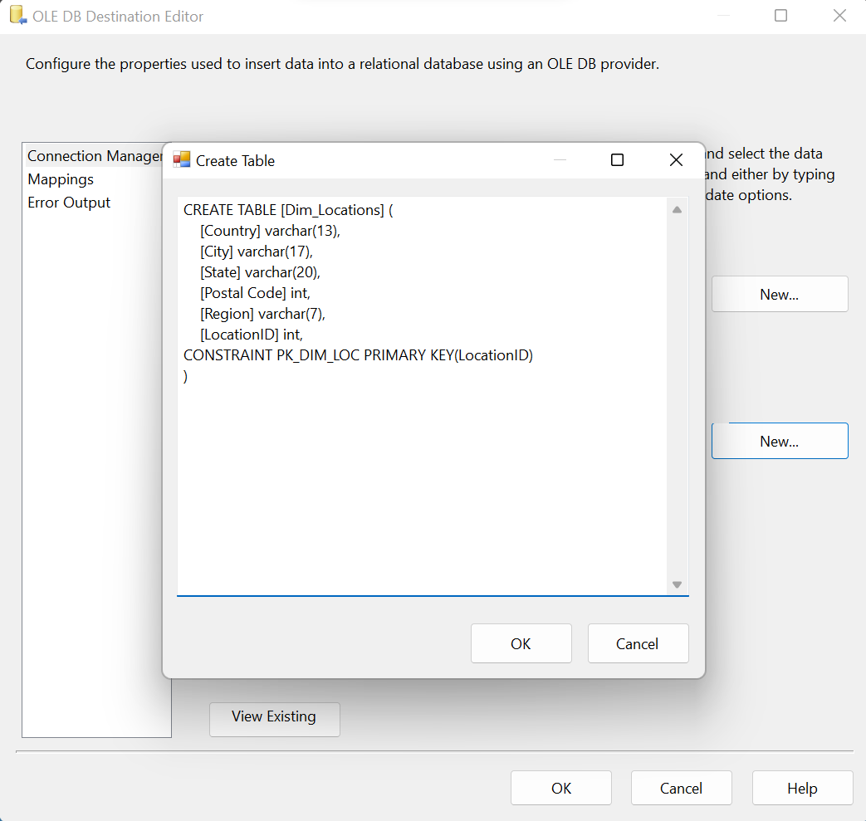

**Bước 35** : Click chọn Mappings -> Check xem những columns đã được map đúng hay chưa -> OK

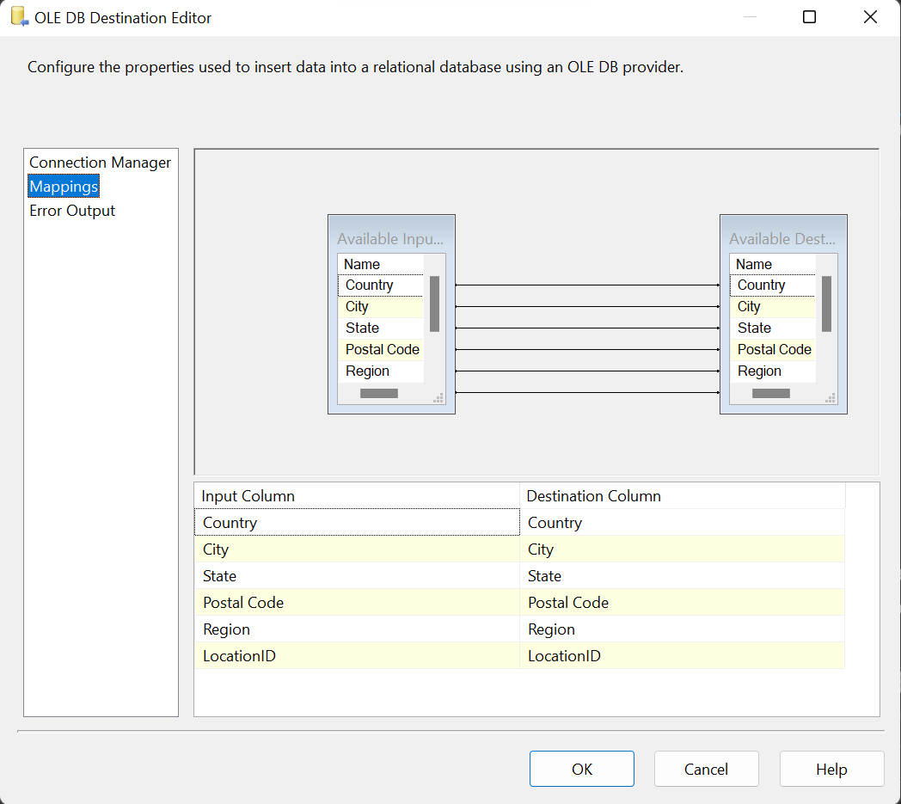

**Bước 36** : Kéo thả công cụ Data Flow Task vào Container -> Đổi tên thành Dim_Customers

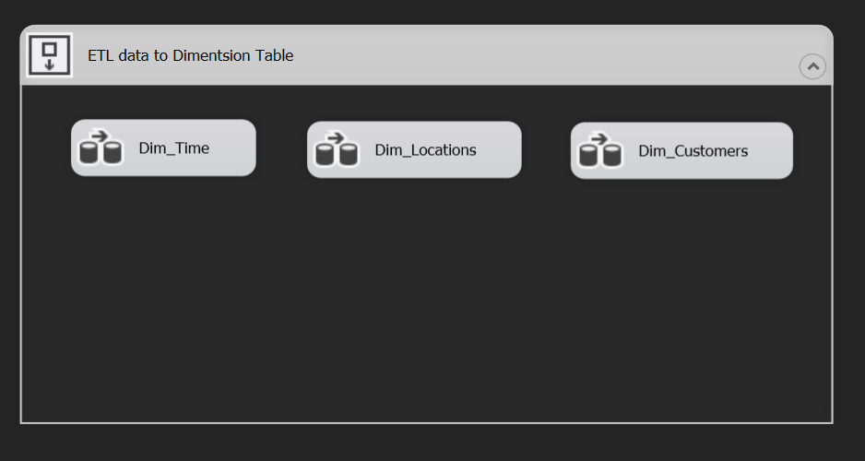

**Bước 37** : Click chuột phải và chọn Edit -> Chọn connection đến Data Lake -> Chọn table Clean_Data



**Bước 38:** Click chọn Mappings -> Click chọn Columns để lấy ra những column cần thiết cho bảng Dim_Customers -> OK

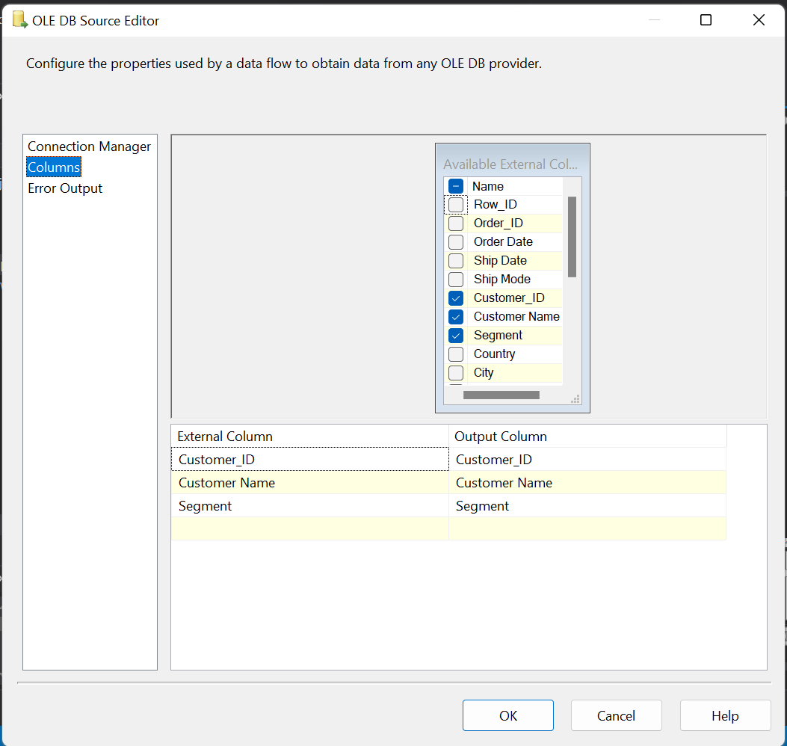

**Bước 39** : Kéo thả công cụ Aggregate để Group by dữ liệu, xóa những dữ liệu bị trùng

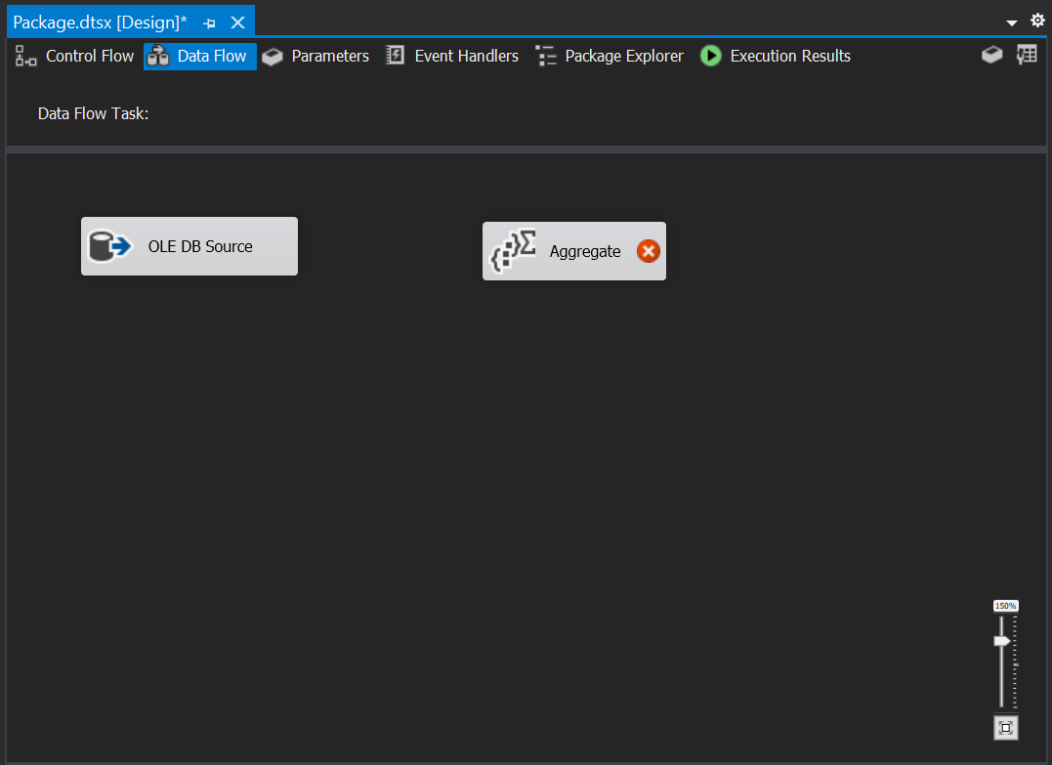

**Bước 40** : Click chuột phải vào Aggregate -> Chọn Edit -> Click chọn group by theo cột tất cả các cột -> OK

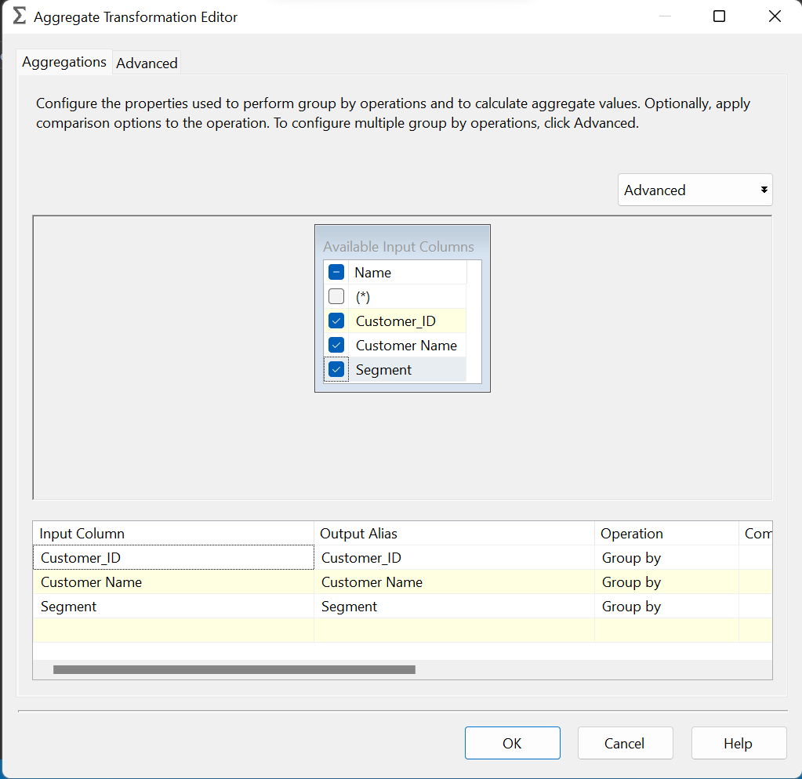

**Bước 41** : Kéo thả công cụ Sort để sắp xếp lại các dòng dữ liệu

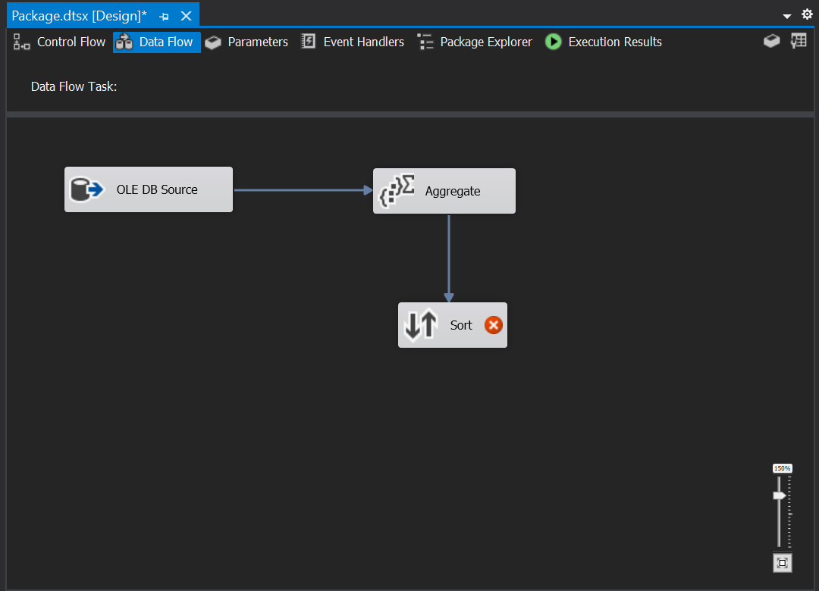

**Bước 42** : Click chuột phải vào Sort -> Chọn Edit -> Click chọn sort theo cột Customer_ID và phương thức là Ascending -> OK

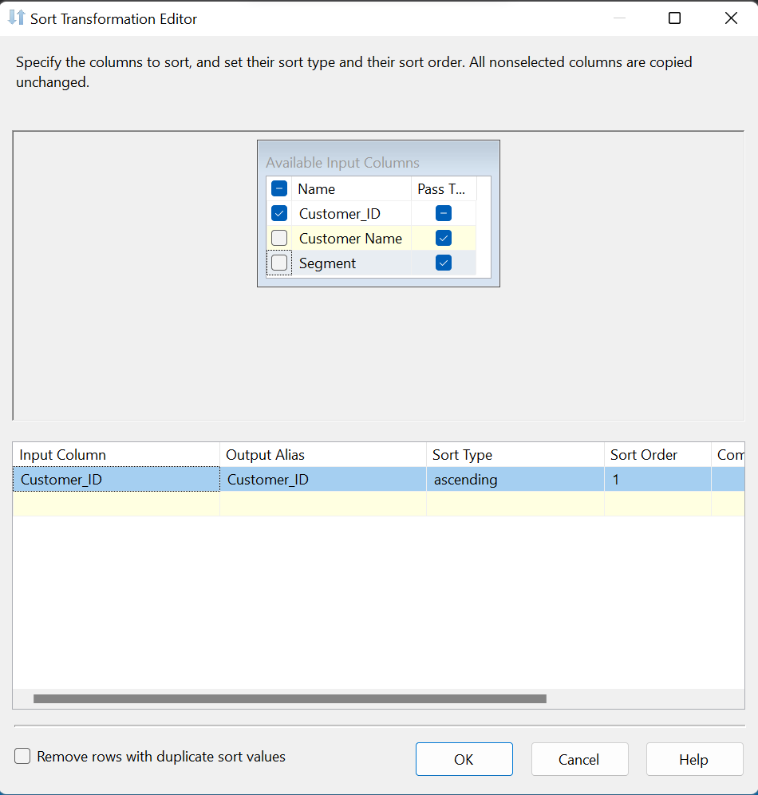

**Bước 43** : Kéo thả công cụ OLE DB Destination để định nghĩa Dim_Customers -> Đổi tên thành Dim_Customers

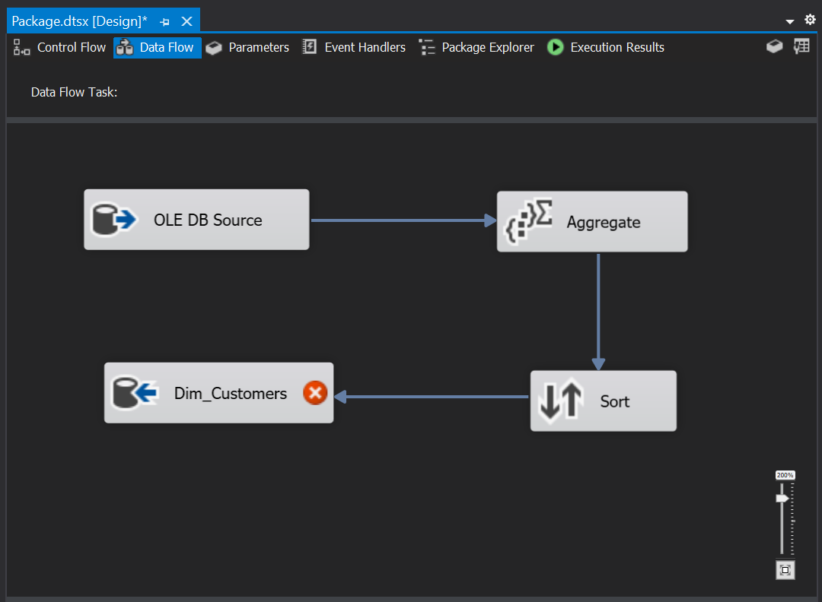

**Bước 44** : Click chuột phải vào Dim_Customers -> Chọn Edit -> Chọn connection đến Data Warehouse -> Chọn New để SSIS tự sinh ra đoạn mã insert data vào table -> Thêm primary key ngay trên đoạn mã được sinh tự động -> OK

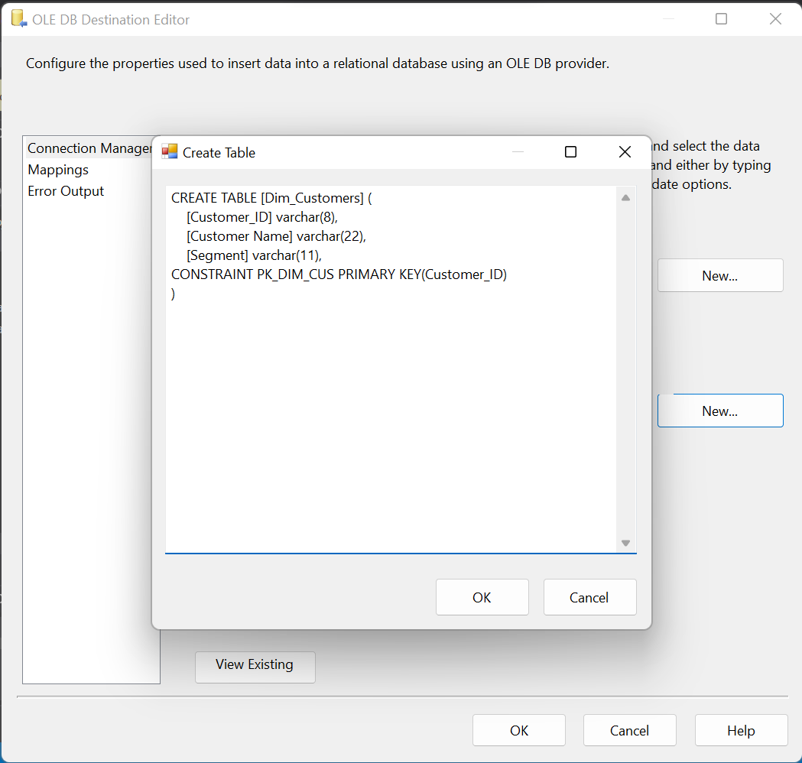

**Bước 45** : Click chọn Mappings -> Check xem những columns đã được map đúng hay chưa -> OK

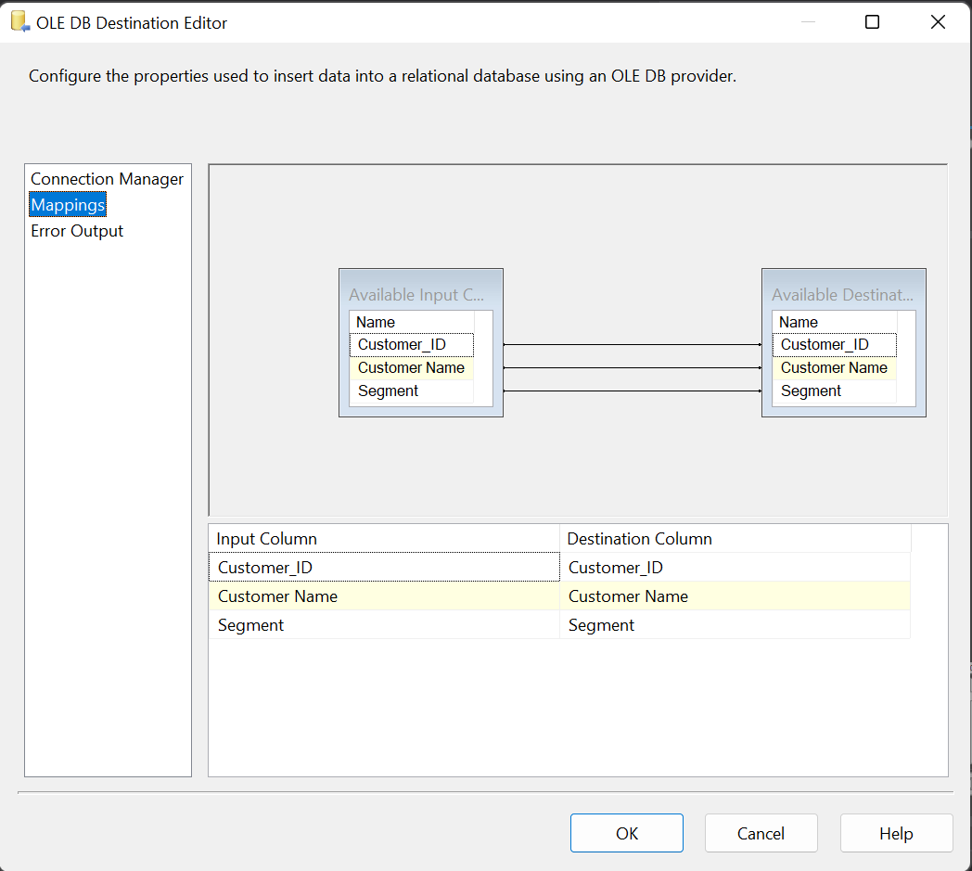

**Bước 46** : Kéo thả công cụ Data Flow Task vào Container -> Đổi tên thành Dim_Products

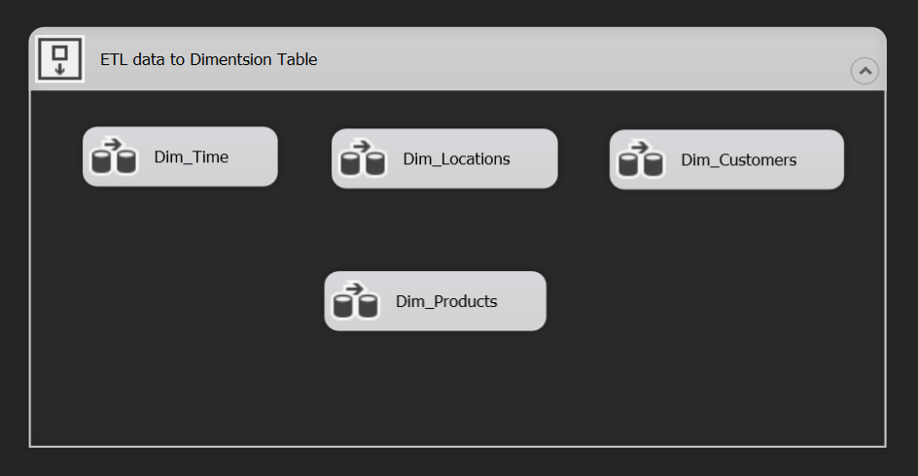

**Bước 47** : Click chuột phải và chọn Edit -> Chọn connection đến Data Lake -> Chọn table Clean_Data



**Bước 48:** Click chọn Mappings -> Click chọn Columns để lấy ra những column cần thiết cho bảng Dim_Products -> OK

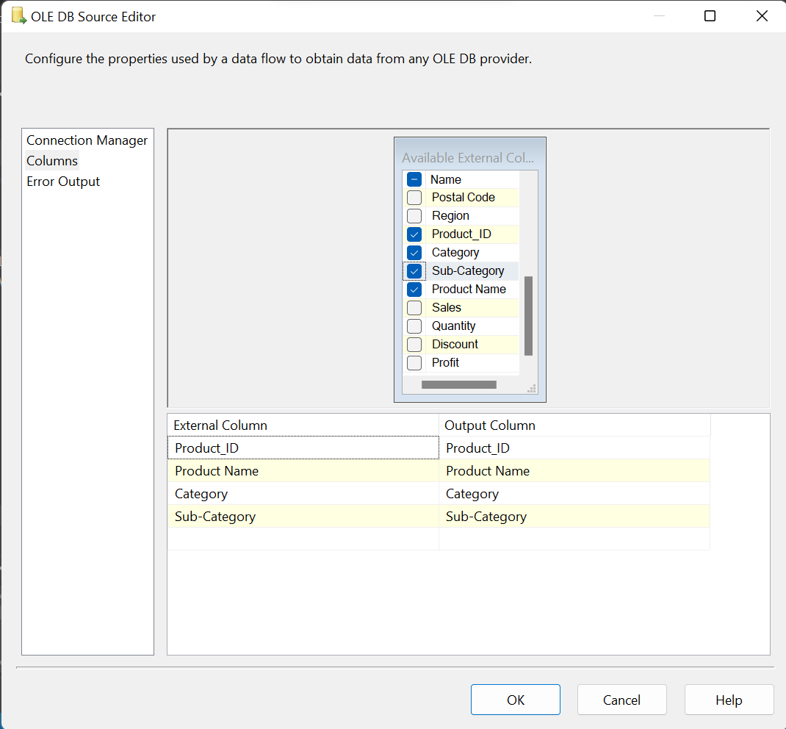

**Bước 49** : Kéo thả công cụ Aggregate để Group by dữ liệu, xóa những dữ liệu bị trùng

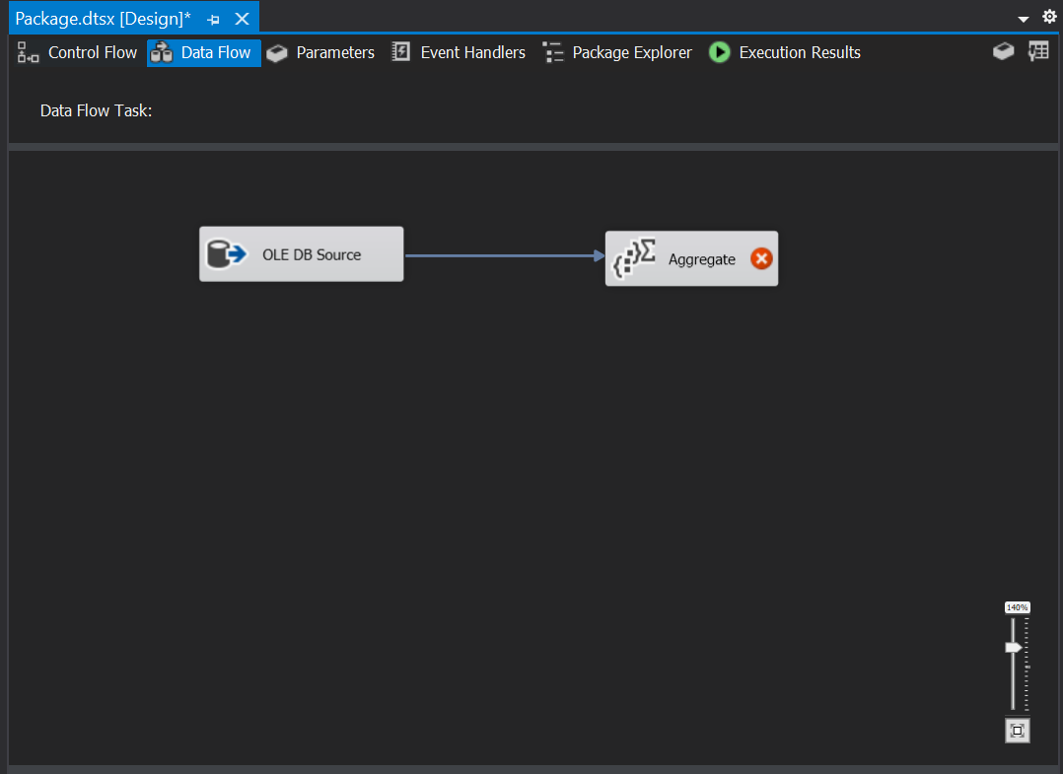

**Bước 50** : Click chuột phải vào Aggregate -> Chọn Edit -> Click chọn group by theo cột tất cả các cột -> OK

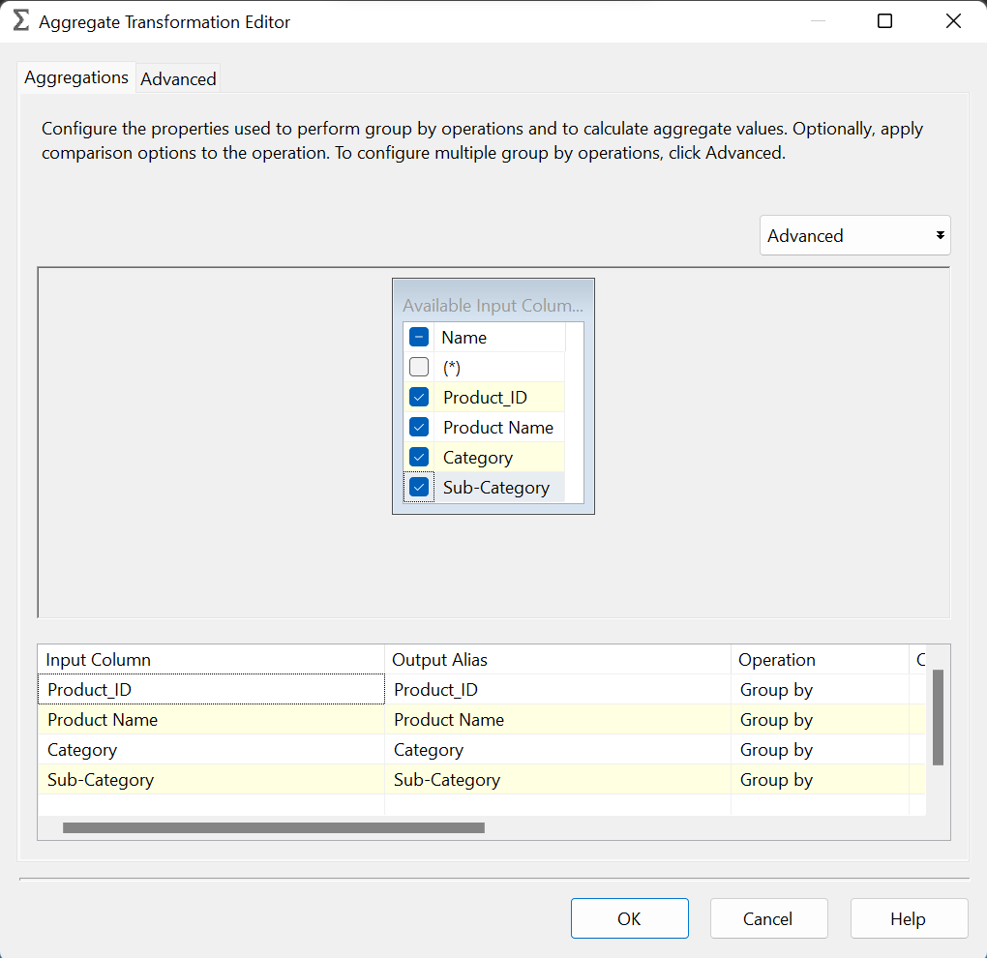

**Bước 51** : Kéo thả công cụ Sort để sắp xếp lại các dòng dữ liệu



Bước 52 : Click chuột phải vào Sort -> Chọn Edit -> Click chọn sort theo cột Product_ID và phương thức là Ascending, tích vào ô Remove rows-> OK

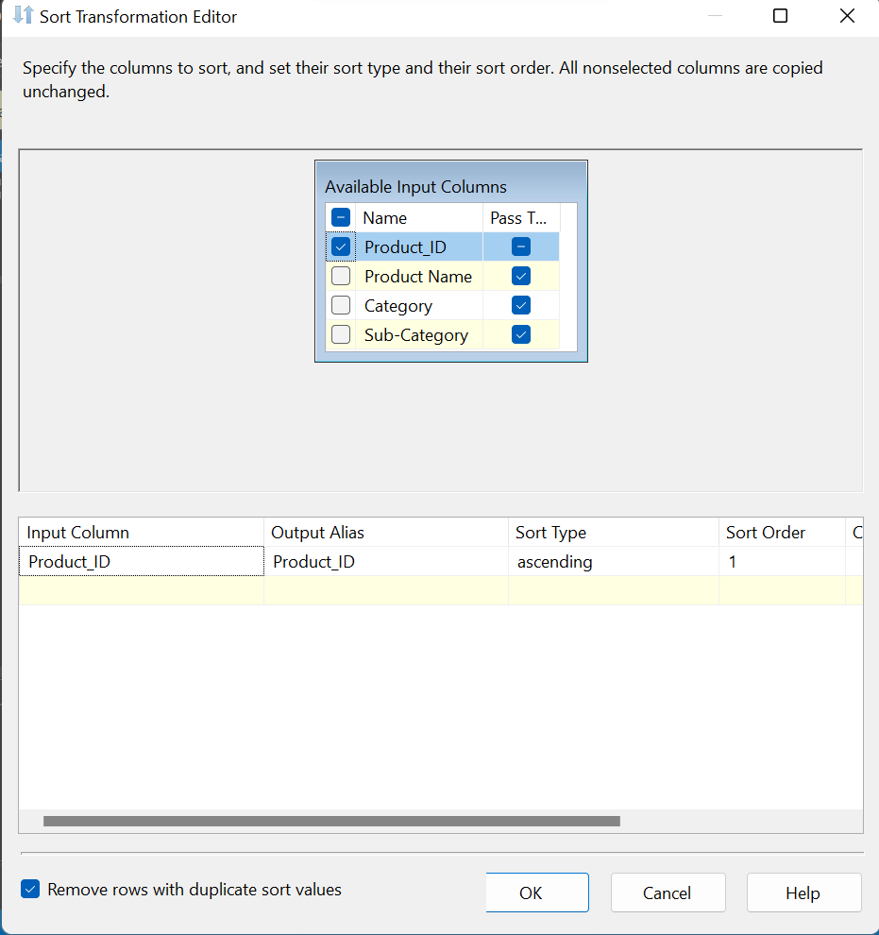

**Bước 53** : Kéo thả công cụ OLE DB Destination để định nghĩa Dim_Products -> Đổi tên thành Dim_Products

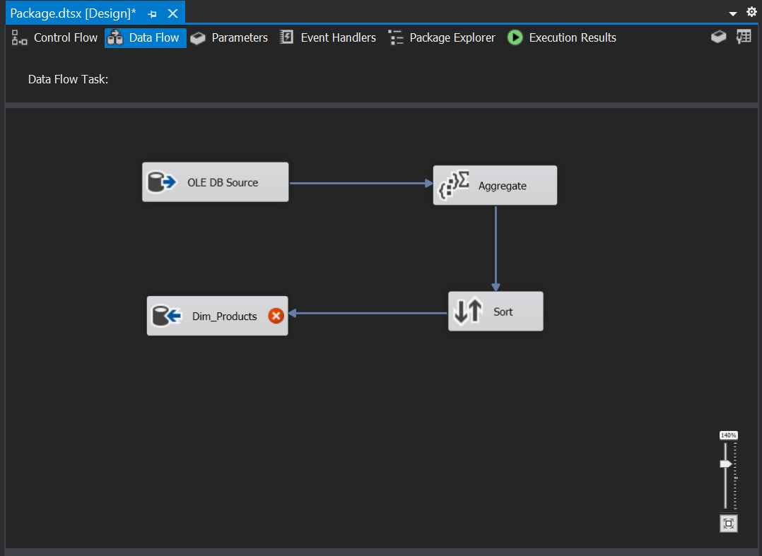

**Bước 54** : Click chuột phải vào Dim_Products -> Chọn Edit -> Chọn connection đến Data Warehouse -> Chọn New để SSIS tự sinh ra đoạn mã insert data vào table -> Thêm primary key ngay trên đoạn mã được sinh tự động -> OK

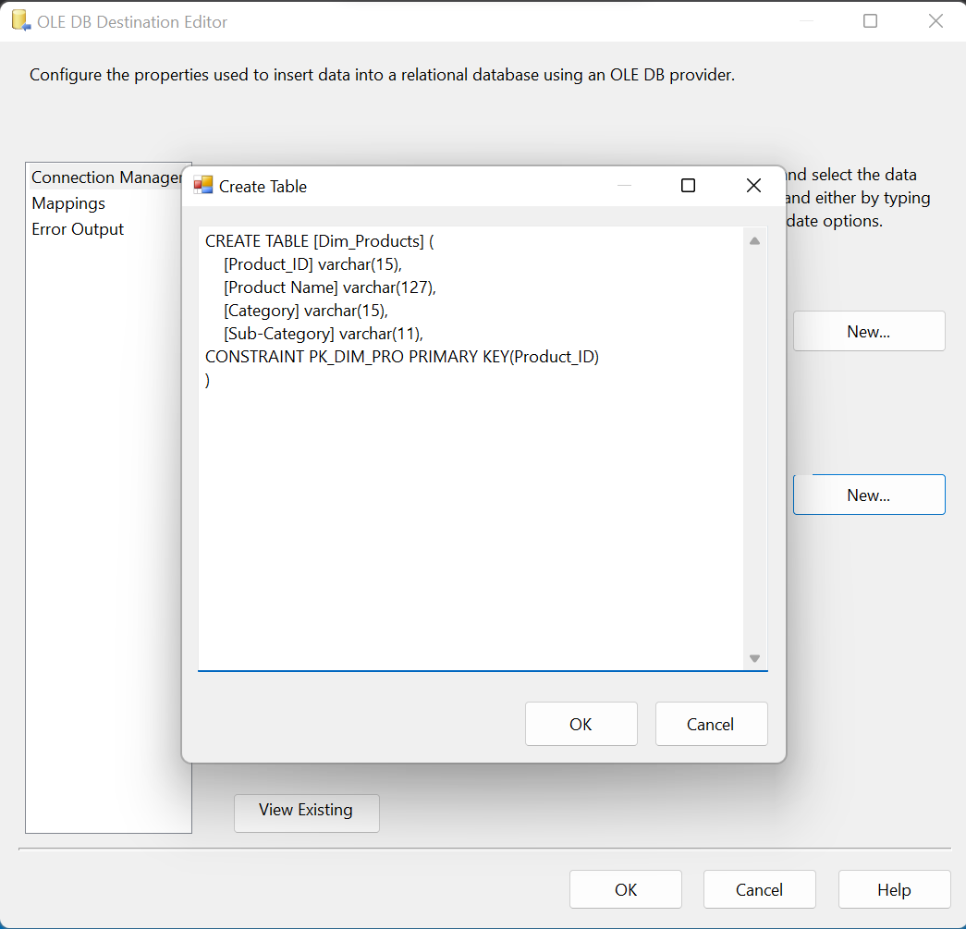

**Bước 55** : Click chọn Mappings -> Check xem những columns đã được map đúng hay chưa -> OK

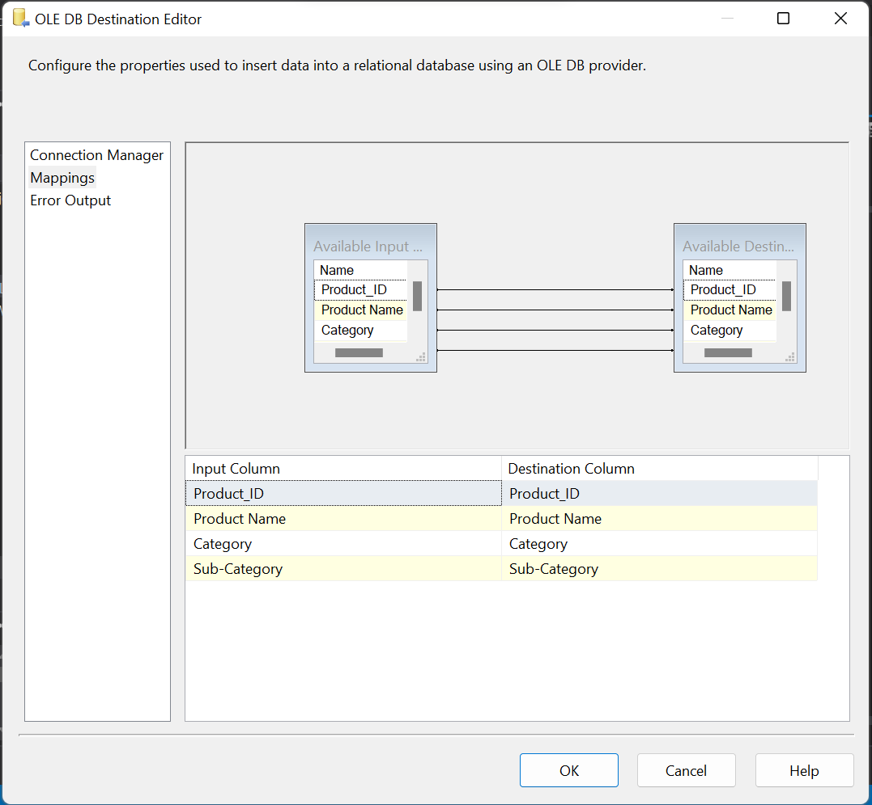

## **5.Định nghĩa và nạp dữ liệu vào bảng Fact**

**Mục tiêu:** Tiến hành nạp dữ liệu vào bảng Fact_Orders theo đúng thiết kế tương ứng

**Bước 1:** Kéo thả công cụ Data Flow Task -> Đổi tên thành Fact_Orders

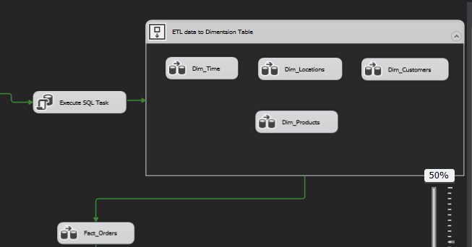

**Bước 2:** Click chuột trái vào Fact_Orders để chỉnh sửa Data Flow Task -> Kéo thả công cụ OLE DB Source để định nghĩa dữ liệu nguồn

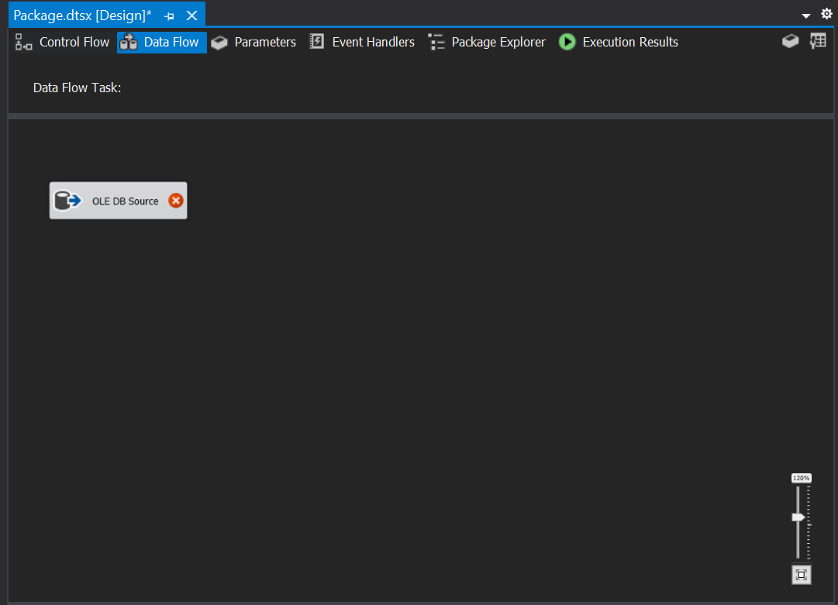

**Bước 3:** Click chuột phải và chọn Edit -> Chọn connection đến Data Lake -> Chọn table Clean_Data

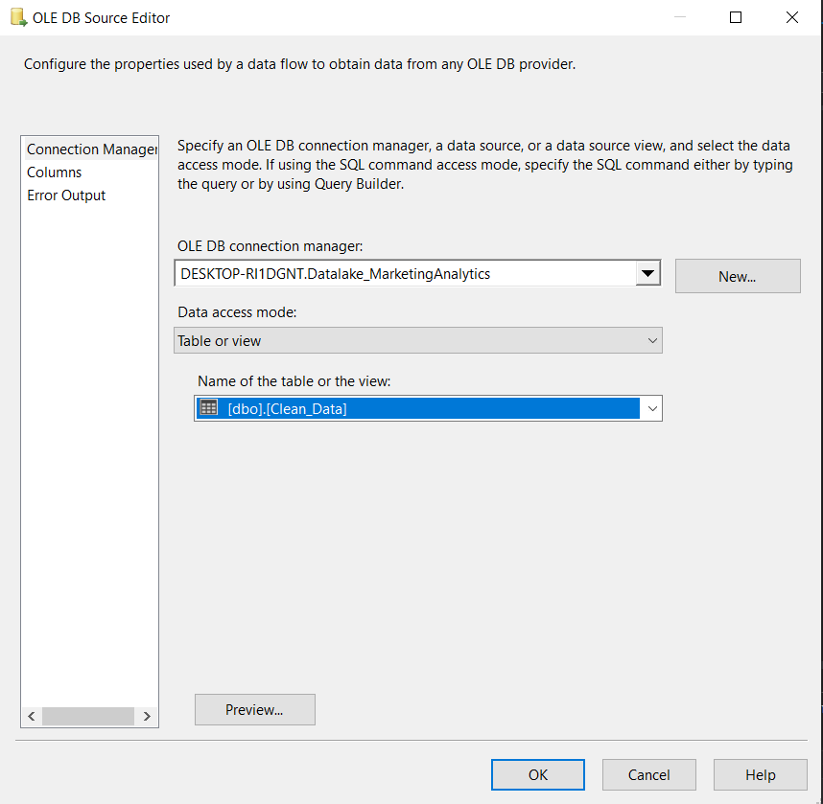

**Bước 4:** Click chọn Mappings -> Click chọn Columns để lấy ra những column cần thiết cho bảng Fact_Orders -> OK

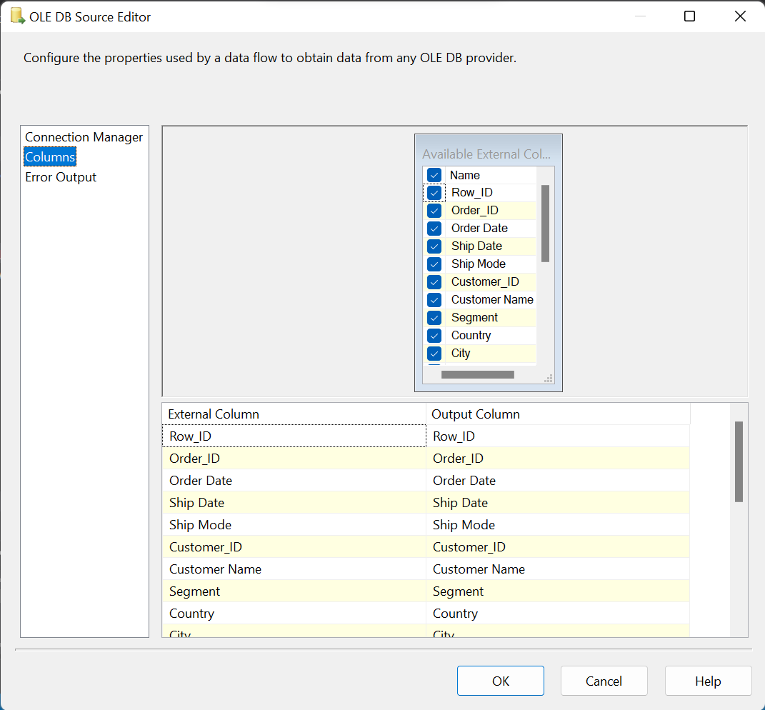

**Bước 5:** Kéo thả công cụ Derived Column để thêm 8 cột dữ liệu OrderYear, OrderQuarter, OrderMonth, OrderDay, ShipYear, ShipQuarter, ShipMonth, ShipDay như trong thiết kế kho dữ liệu

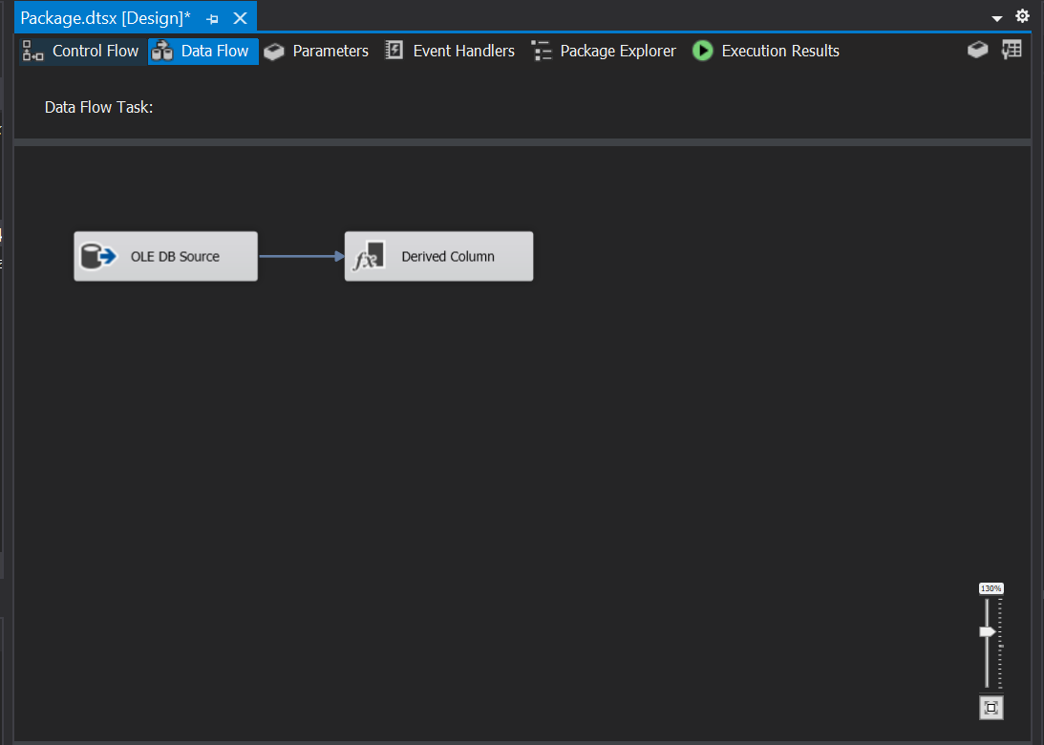

**Bước 6:** Click chuột phải vào Derived Column -> Chọn Edit -> Chỉnh sửa Derived Column Name theo thiết kế kho dữ liệu tương ứng-> Thêm các function cần thiết để thêm OrderYear, OrderQuarter, OrderMonth, OrderDay, ShipYear, ShipQuarter, ShipMonth, ShipDay -> OK

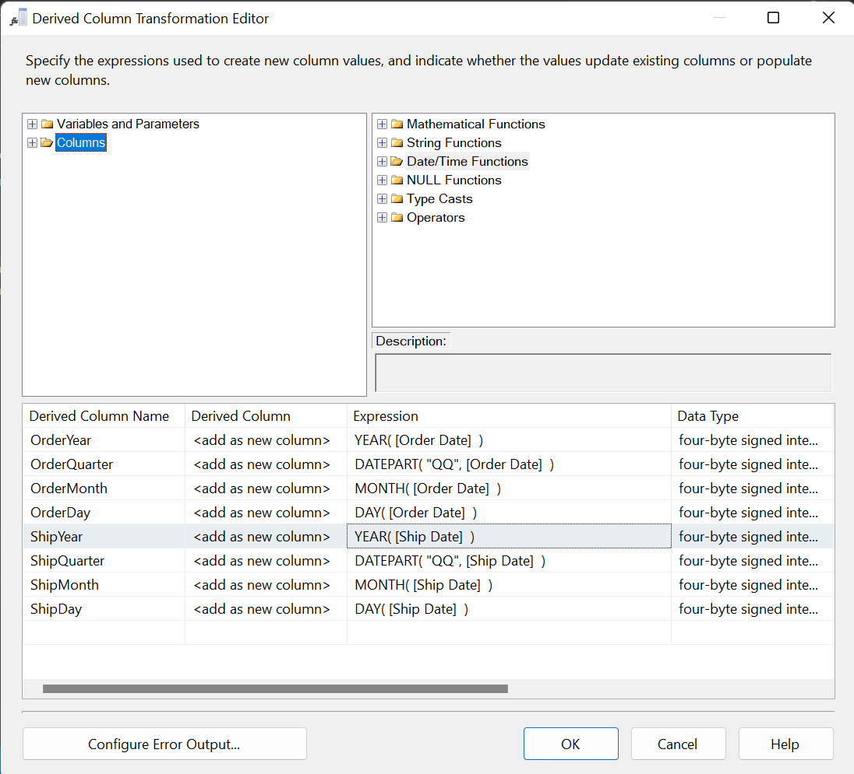

**Bước 7:** Kéo thả công cụ Lookup để link bảng Fact và các bảng Dim_Time -> Đổi tên thành Time

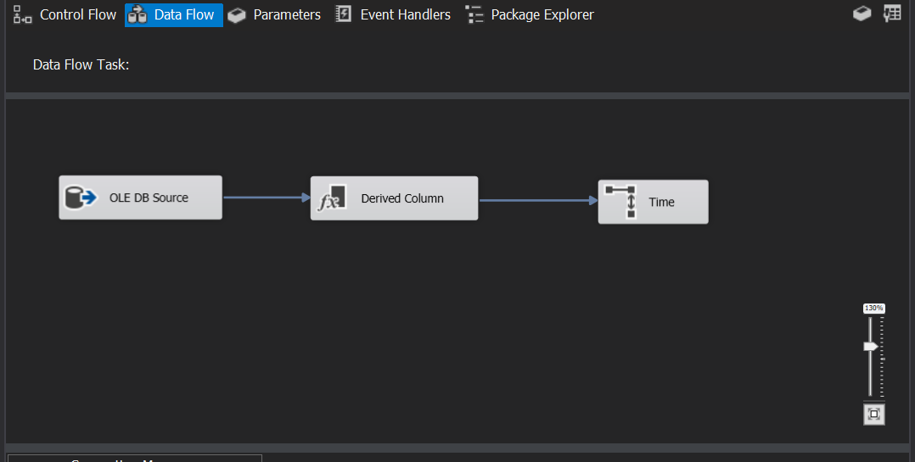

**Bước 8:** Click chuột phải vào Time

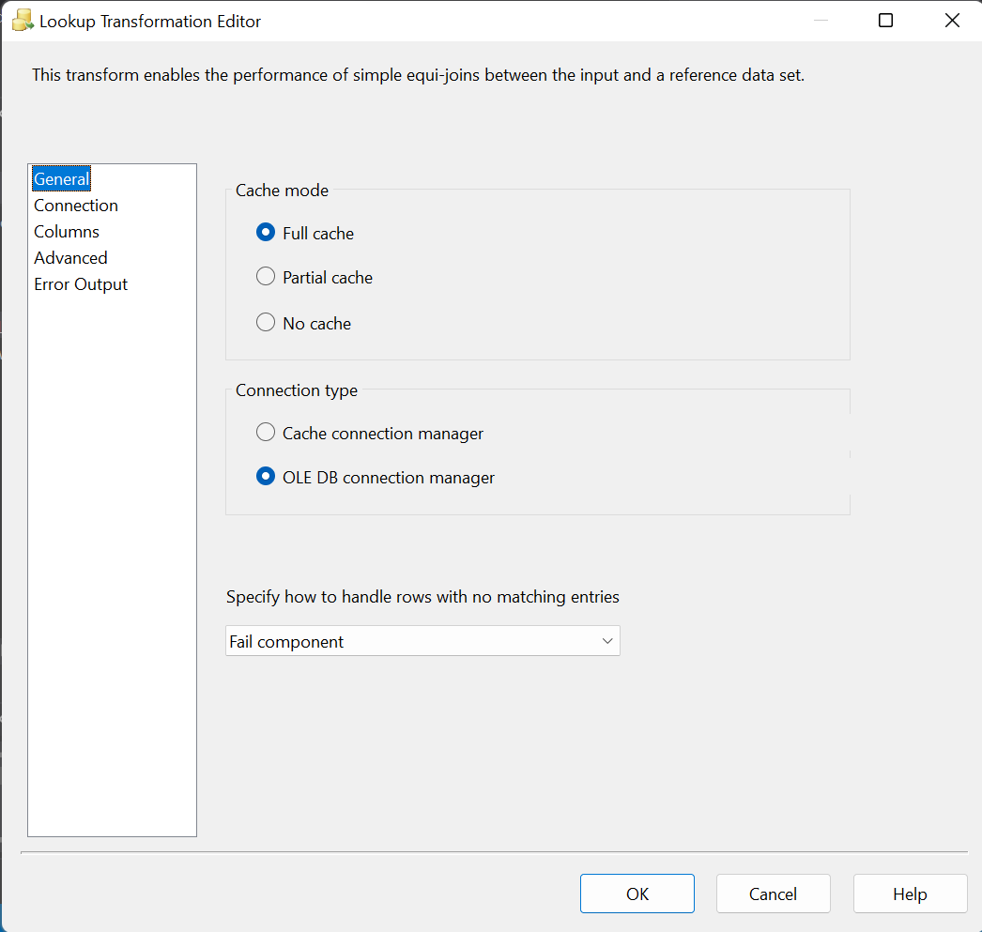

**Bước 9:** Click chọn Connection -> Đổi connection đến Data Warehouse -> Chọn table Dim_Time

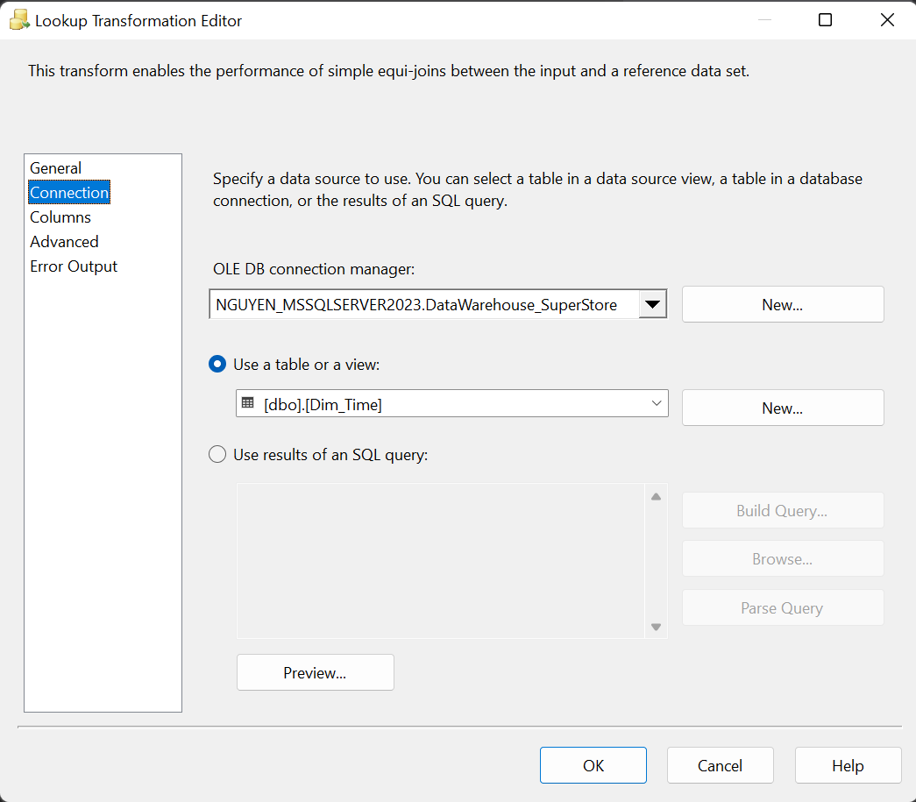

**Bước 10:** Chọn columns -> Lookup Column cột TimeID -> OK

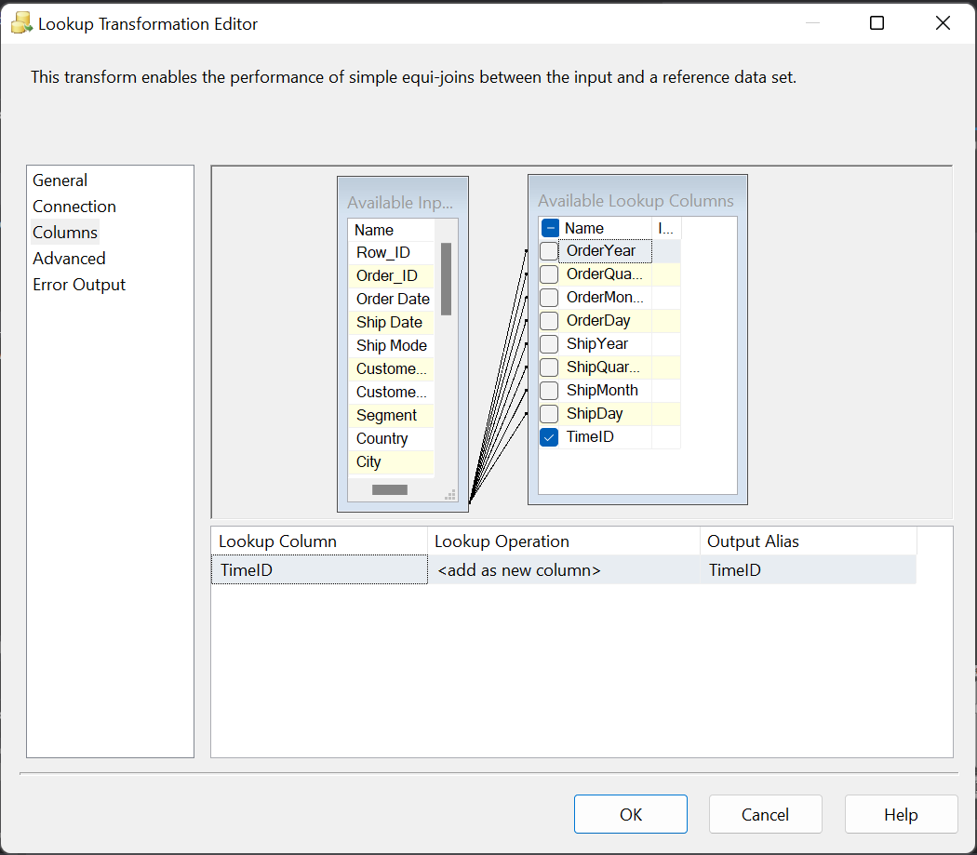

**Bước 11:** Kéo thả công cụ Lookup để link bảng Fact và các bảng Dim_Locations -> Đổi tên thành Location-> Kéo Data Flow -> Chọn Lookup Match Output -> OK

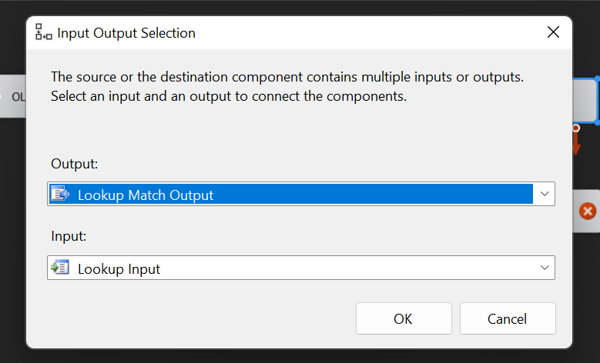

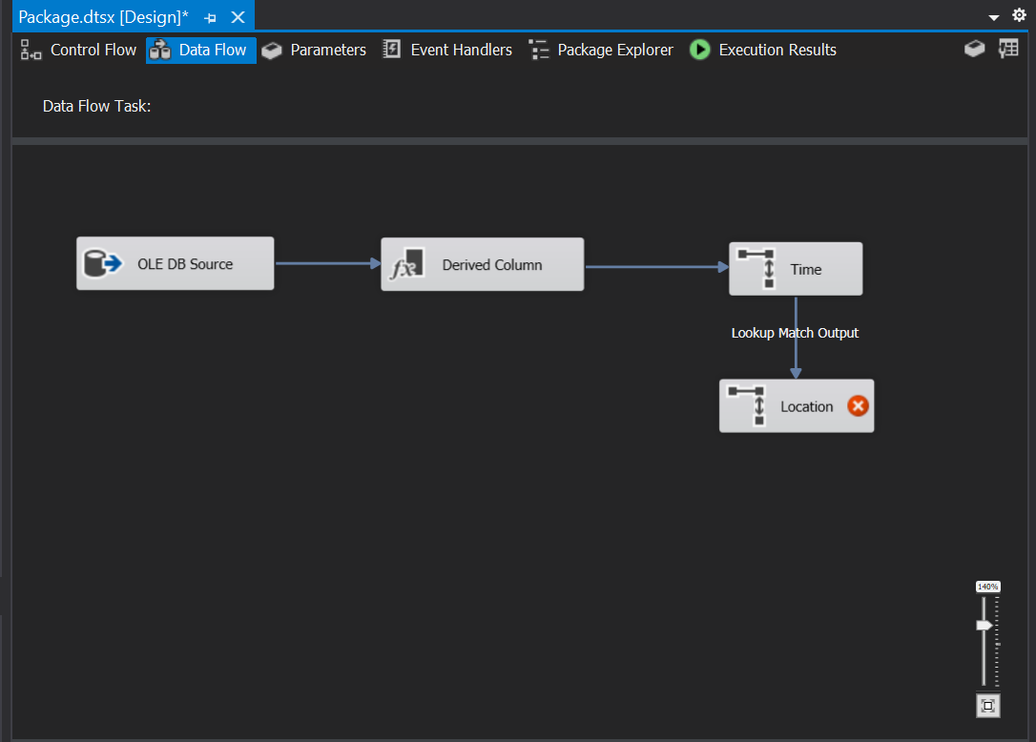

**Bước 12:** Click chuột phải vào Location



**Bước 13:** Click chọn Connection -> Đổi connection đến Data Warehouse -> Chọn table Dim_Locations

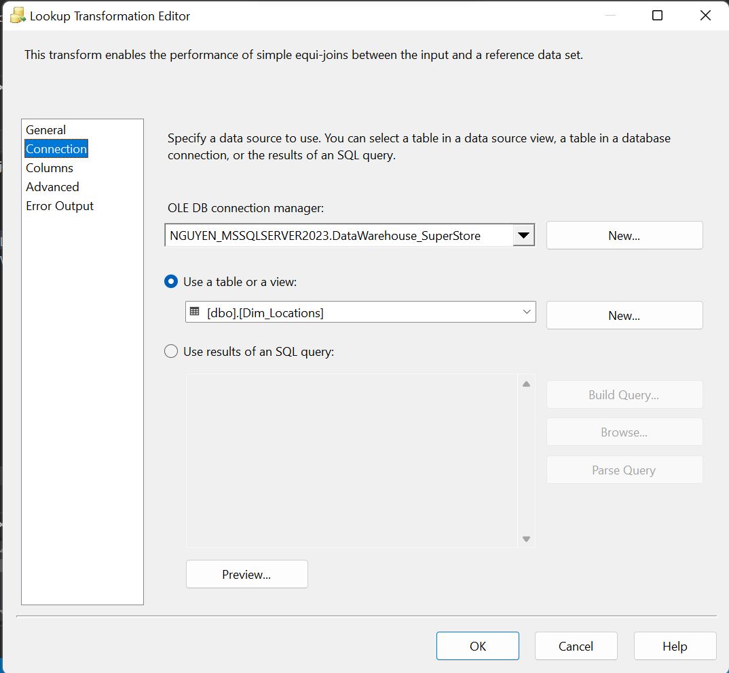

**Bước 14:** Chọn columns -> Lookup Column cột LocationID -> OK

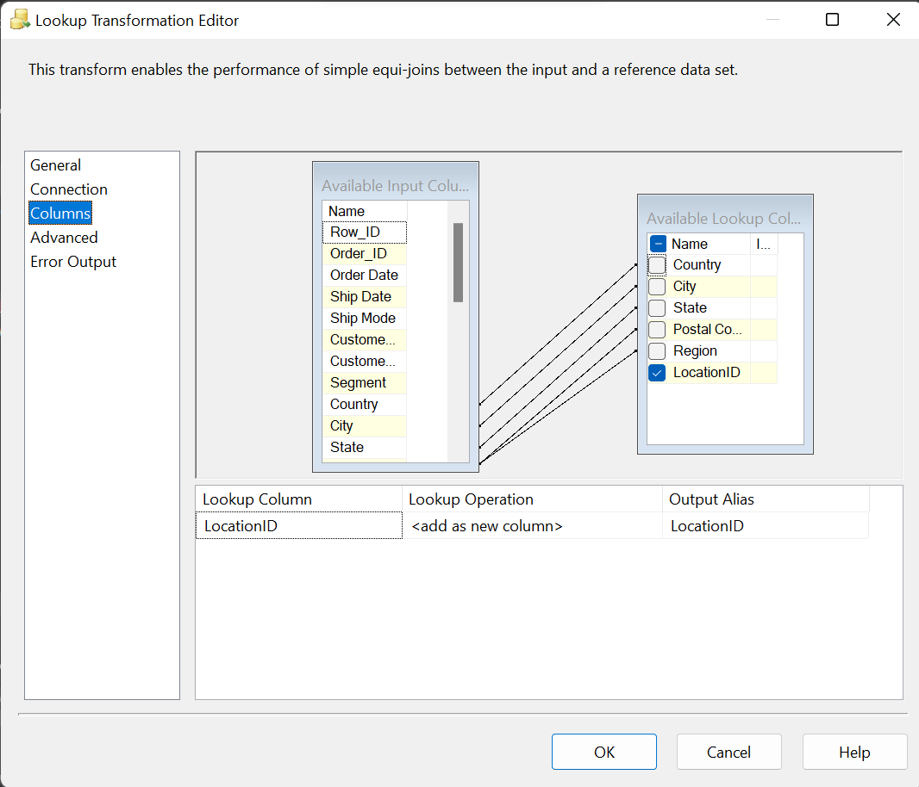

**Bước 15:** Kéo thả công cụ Lookup để link bảng Fact và các bảng Dim_Customers -> Đổi tên thành Customer-> Kéo Data Flow -> Chọn Lookup Match Output -> OK



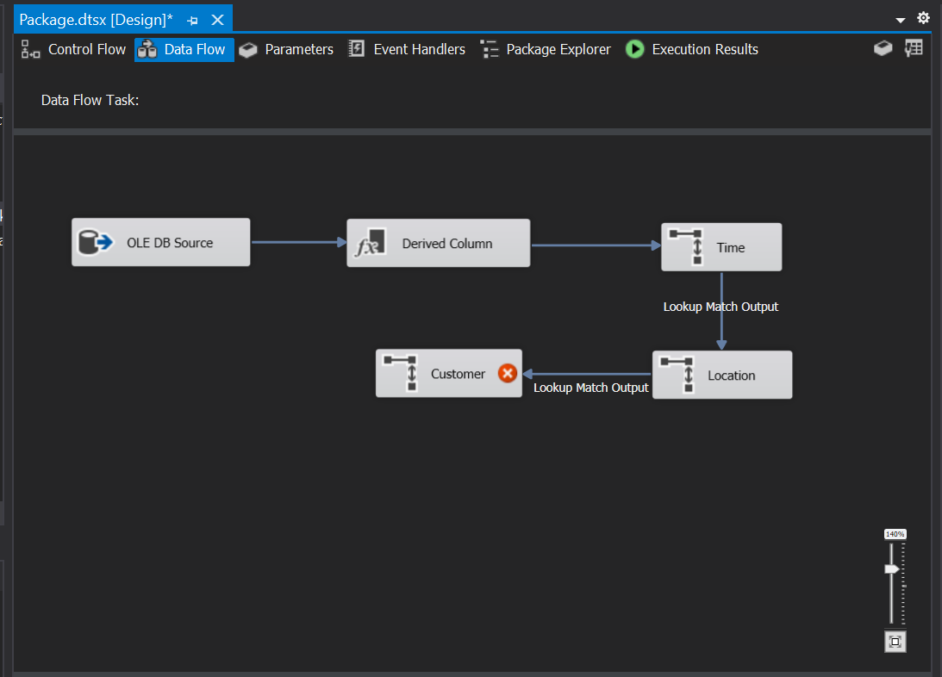

**Bước 16:** Click chuột phải vào Customer



**Bước 17:** Click chọn Connection -> Đổi connection đến Data Warehouse -> Chọn table Dim_Customers

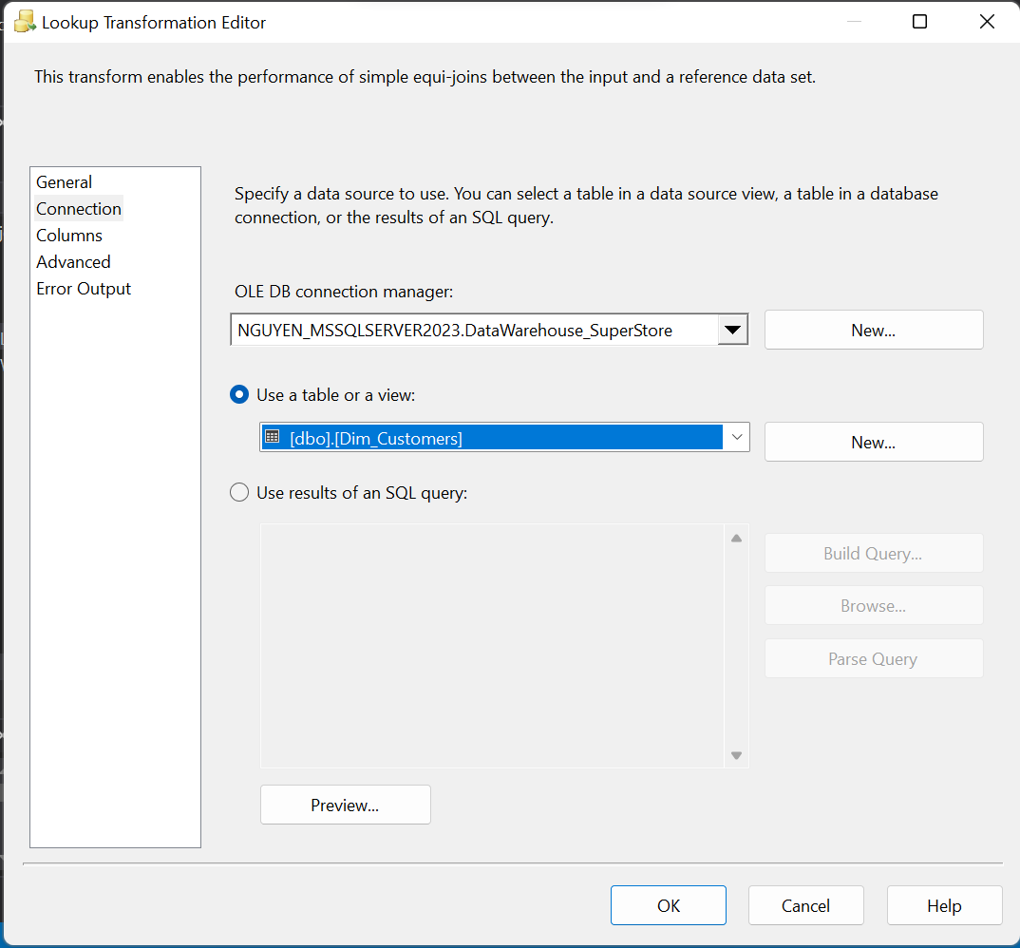

**Bước 18:** Chọn columns -> OK

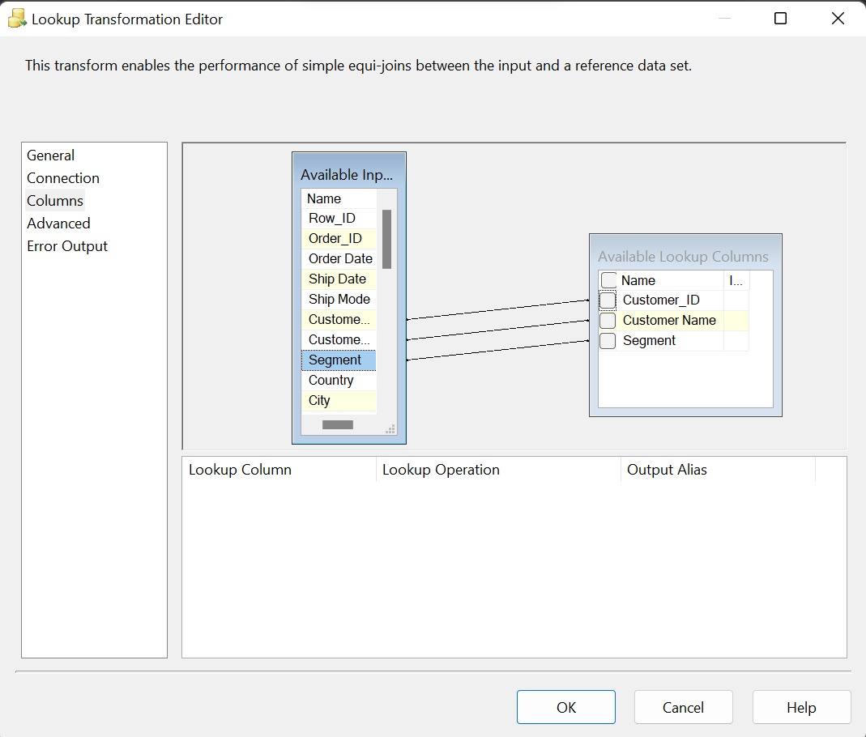

**Bước 19:** Kéo thả công cụ Lookup để link bảng Fact và các bảng Dim_Products -> Đổi tên thành Product-> Kéo Data Flow -> Chọn Lookup Match Output -> OK



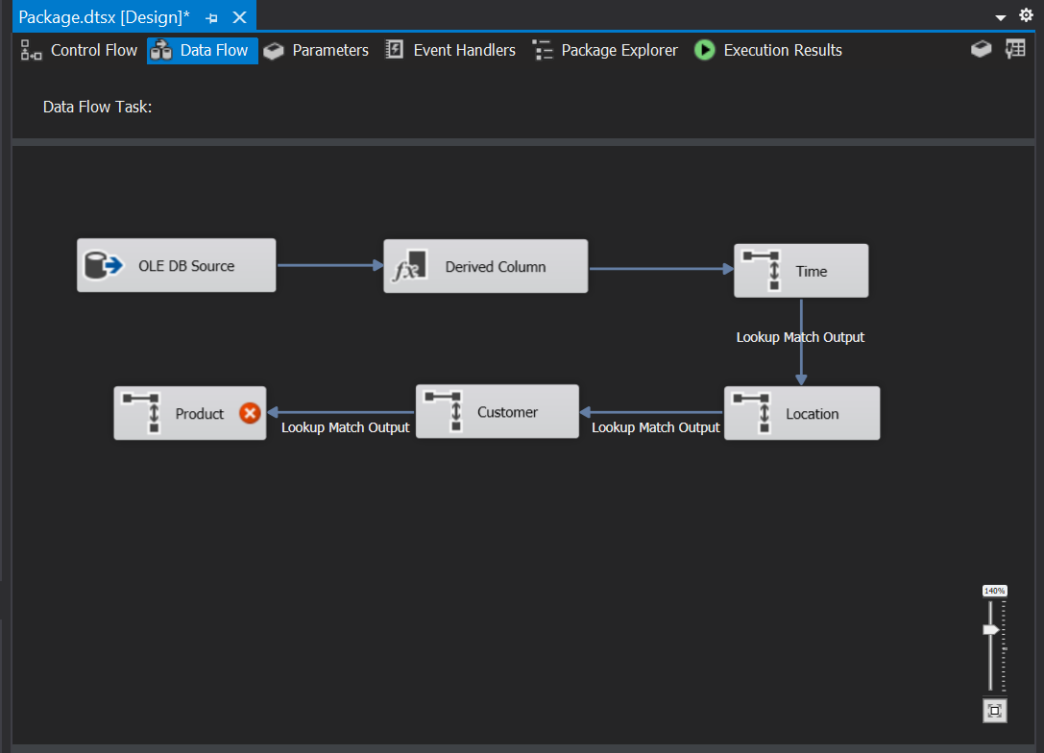

**Bước 20:** Click chuột phải vào Product-> Chuyển specify how to handle rows thành Redirect rows to no match output

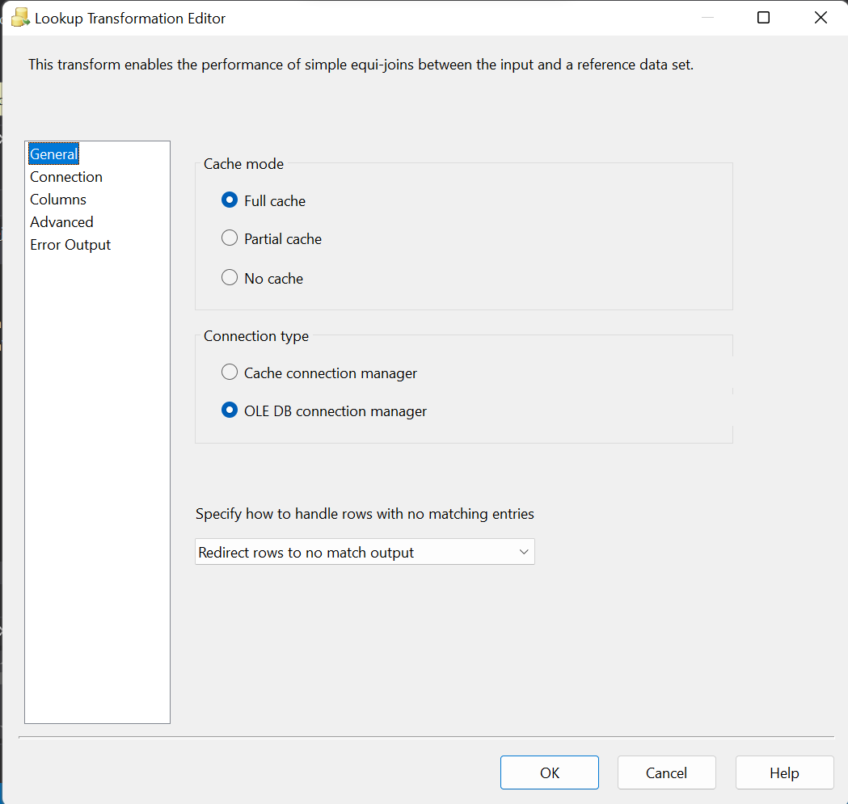

**Bước 21:** Click chọn Connection -> Đổi connection đến Data Warehouse -> Chọn table Dim_Products

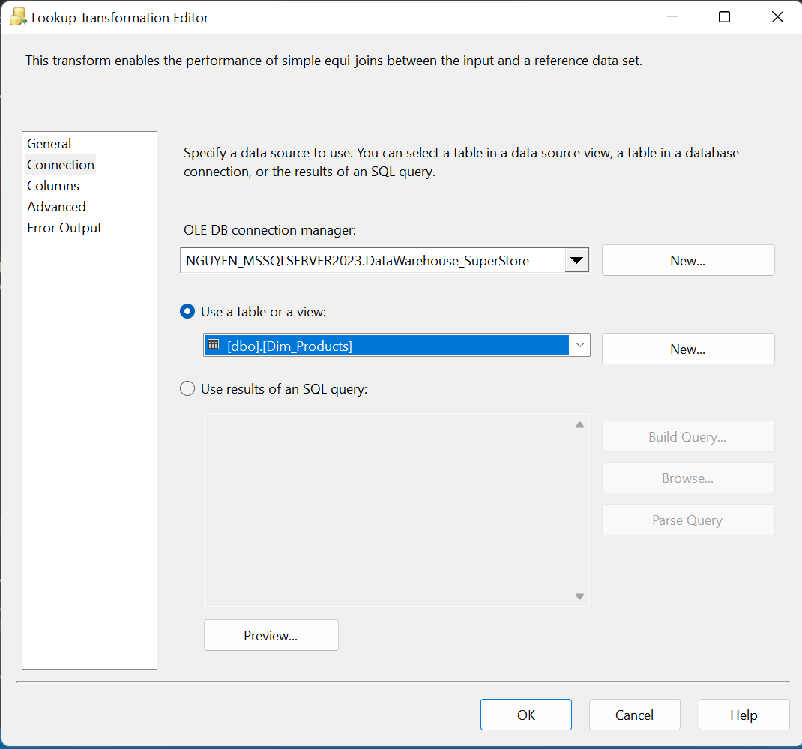

**Bước 22:** Chọn columns -> OK

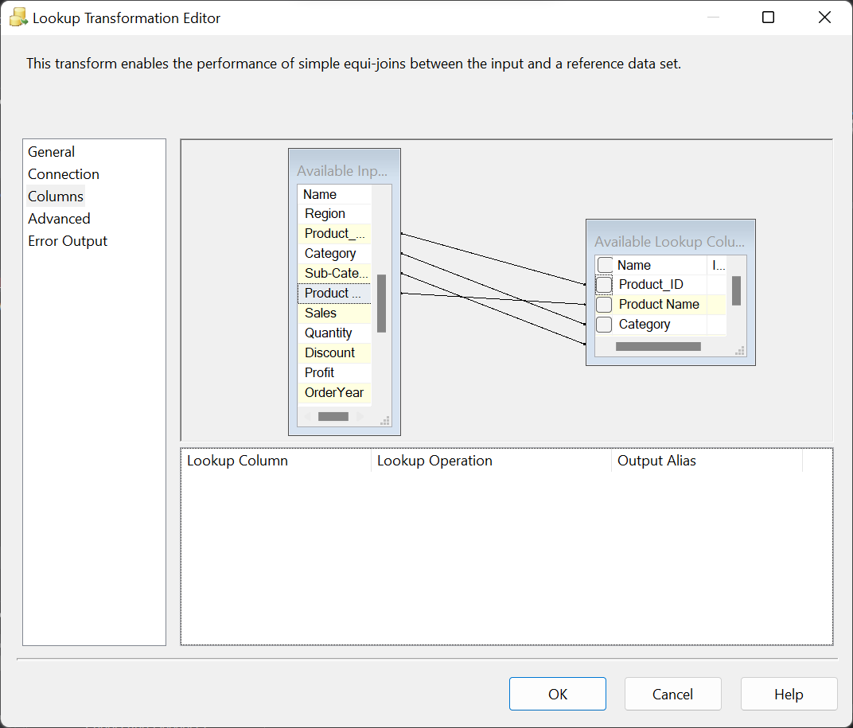

**Bước 23:** Kéo thả công cụ Aggregate để group by và sum các dòng dữ liệu -> Kéo Data Flow -> Chọn Lookup Match Output -> OK

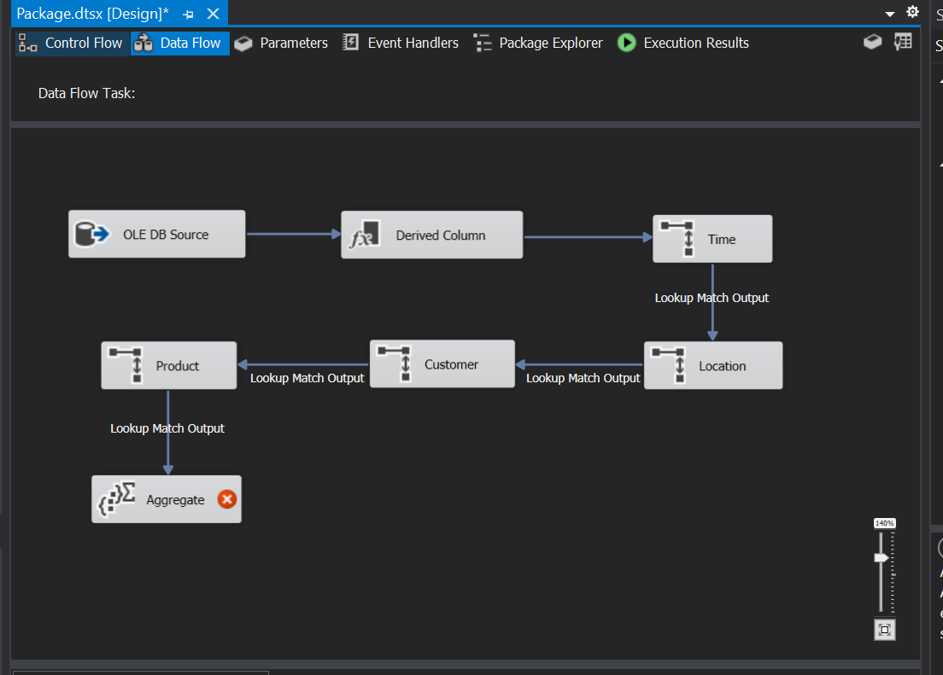

**Bước 24** : Click chuột phải vào Aggregate -> Chọn Edit -> Click chọn group by và sum các cột trong bảng Fact-> OK

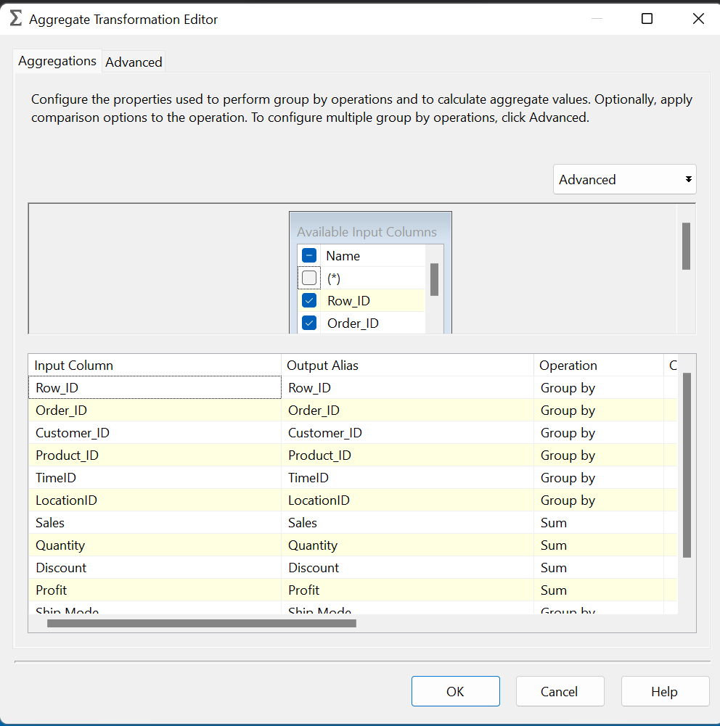

**Bước 25** : Kéo thả công cụ Sort để sắp xếp lại các dòng dữ liệu -> Kéo Data Flow -> Chọn Lookup Match Output -> OK

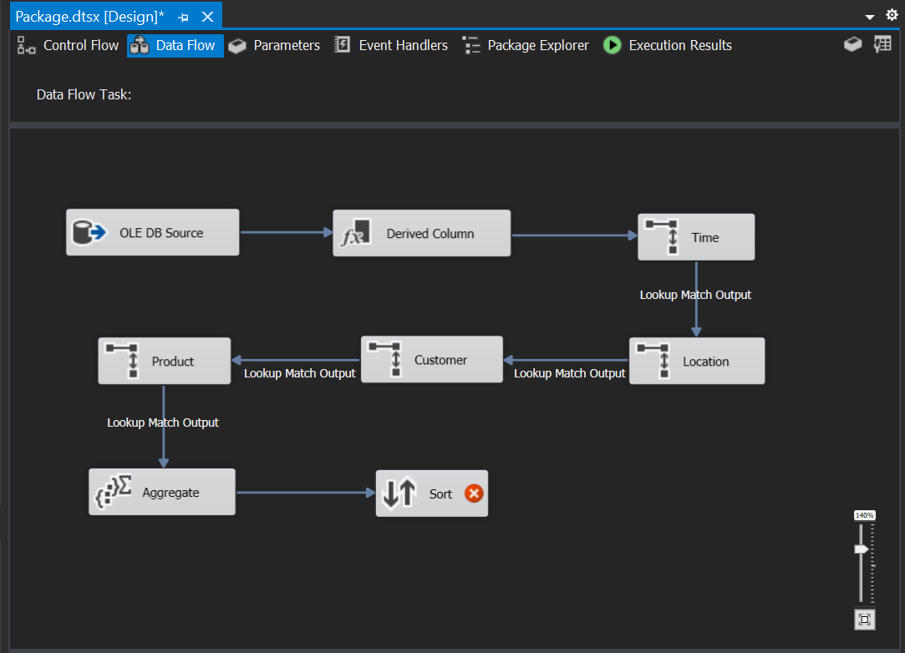

**Bước 26:** Click chuột phải vào Sort -> Chọn Edit -> Click chọn sort theo cột Row_ID và phương thức là Ascending -> OK

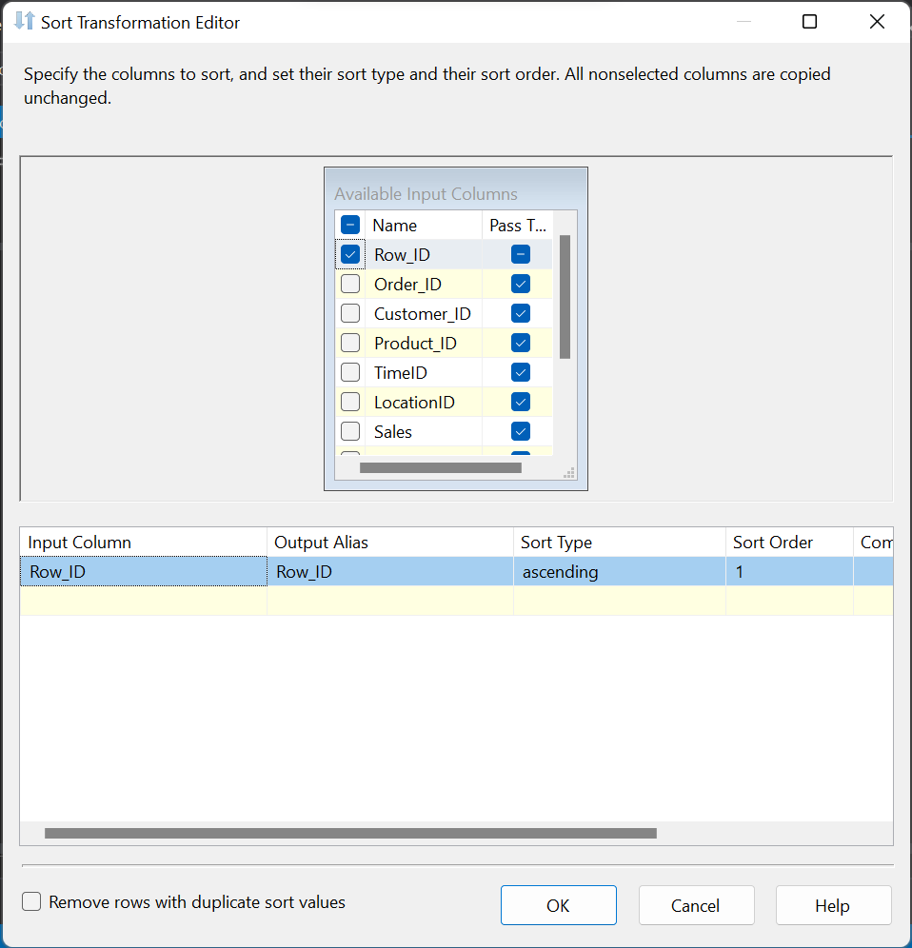

**Bước 27:** Kéo thả công cụ OLE DB Destination để định nghĩa Fact_Orders -> Đổi tên thành Fact_Orders

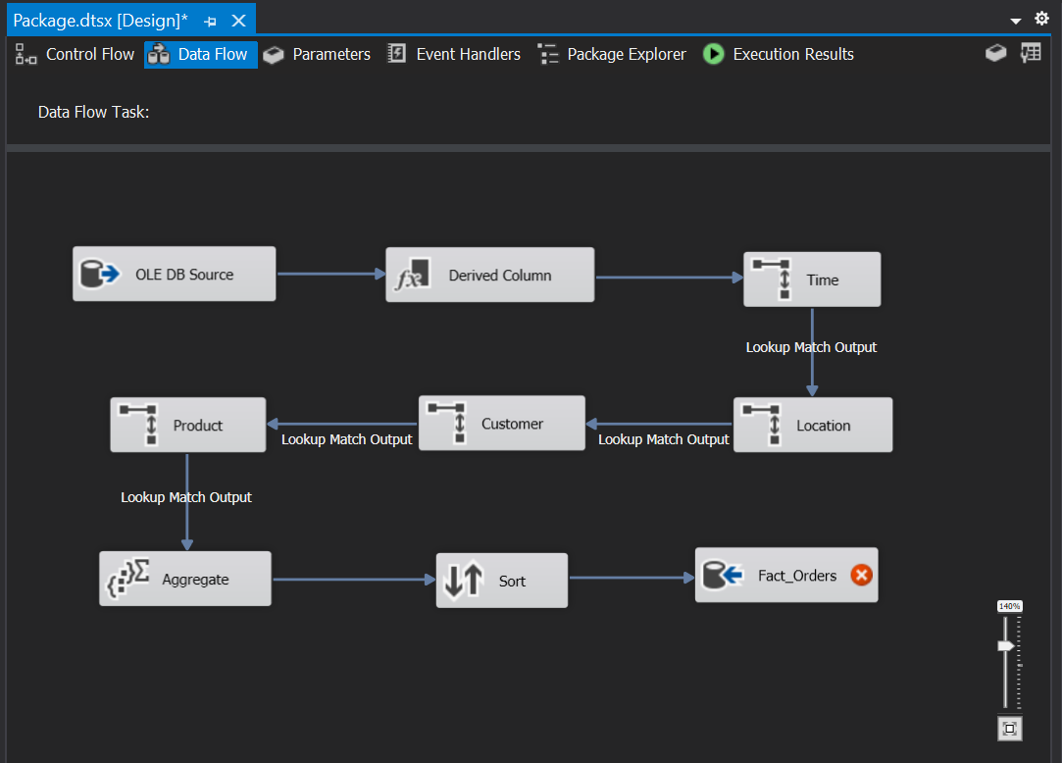

**Bước 28:** Click chuột phải vào Fact_Orders -> Chọn Edit -> Chọn connection đến Data Warehouse -> Chọn New để SSIS tự sinh ra đoạn mã insert data vào table -> Thêm primary key ngay trên đoạn mã được sinh tự động -> OK

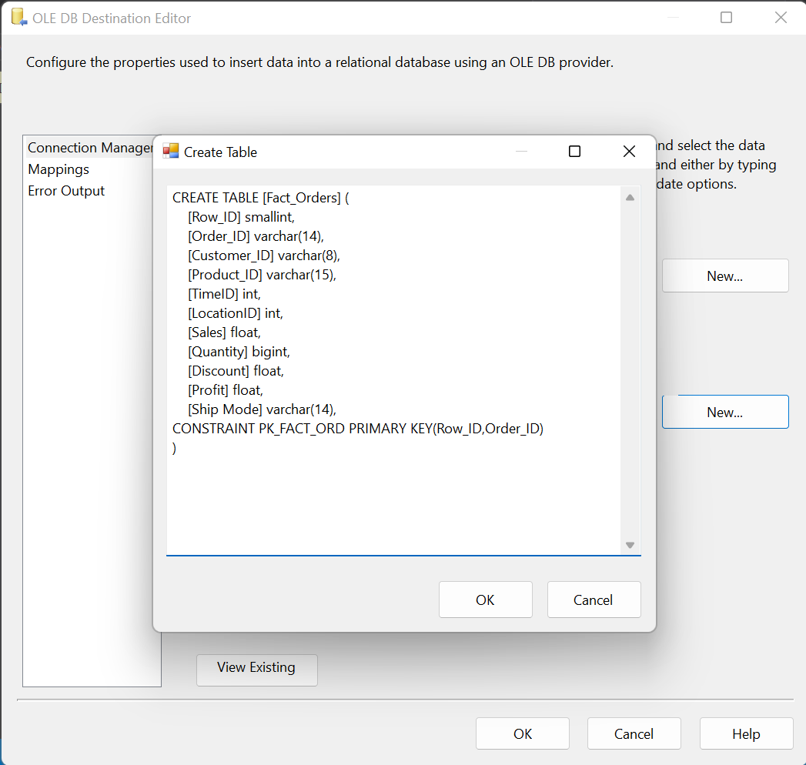

**Bước 29:** Click chọn Mappings -> Check xem những columns đã được map đúng hay chưa -> OK

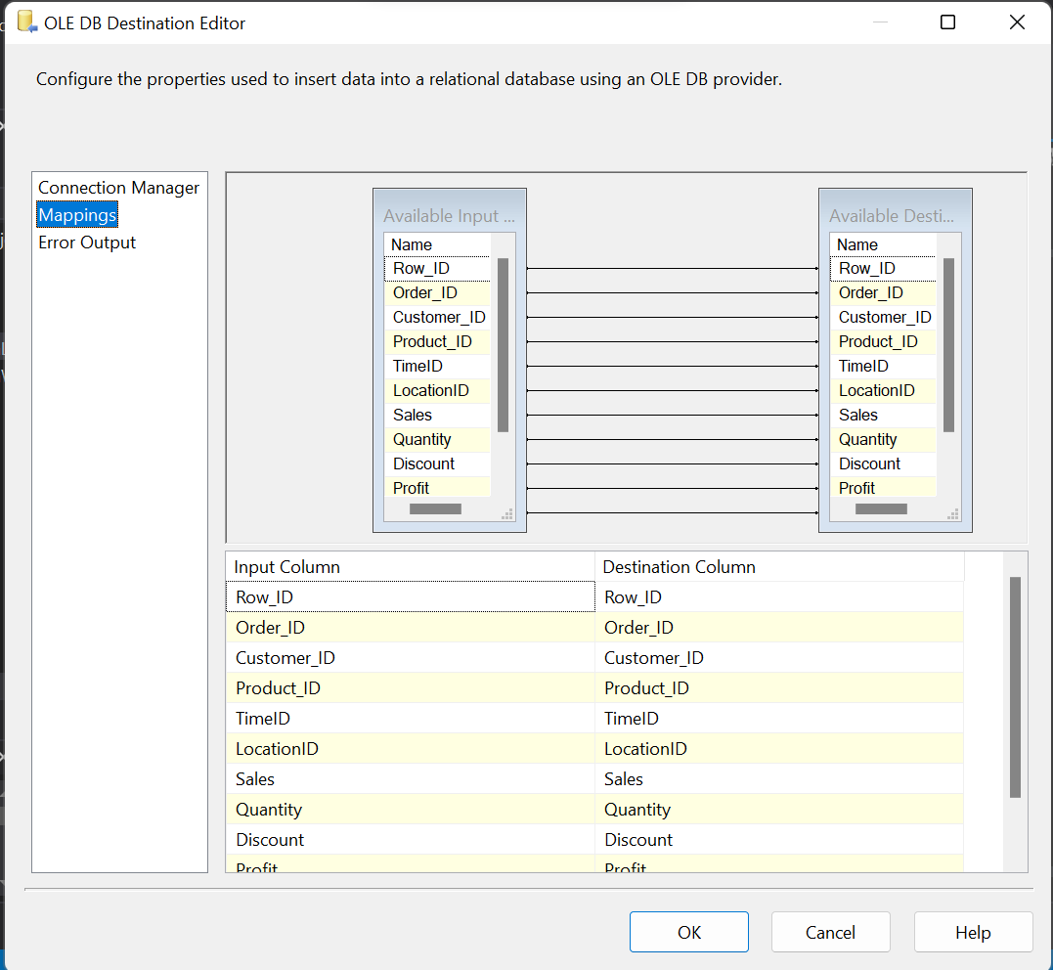

## **6.Định nghĩa và Set các khóa ngoại cho bảng Fact**

**Mục tiêu:** Sau khi đã nạp dữ liệu vào bảng Fact, tiến hành tạo các khóa ngoại theo đúng thiết kế

**Bước 1:** Kéo thả công cụ Execute SQL Task vào Container -> Đổi tên thành Set Foreign Keys

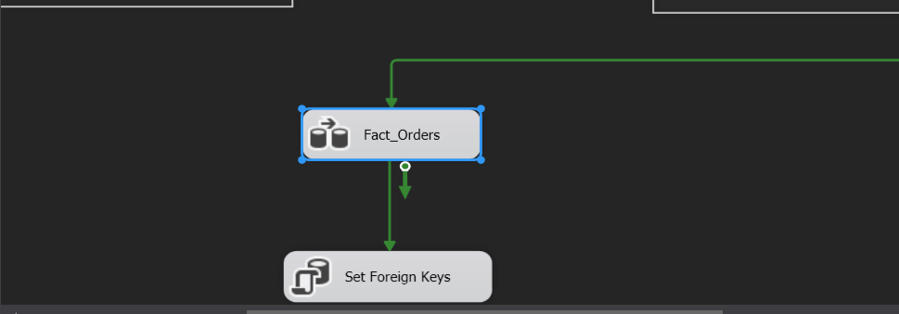

**Bước 2:** Chuột phải vào Set Foreign Keys -> Edit -> Định nghĩa Connection là tới DataWarehouse_SuperStore -> Chỉnh sửa SQLStatement -> OK

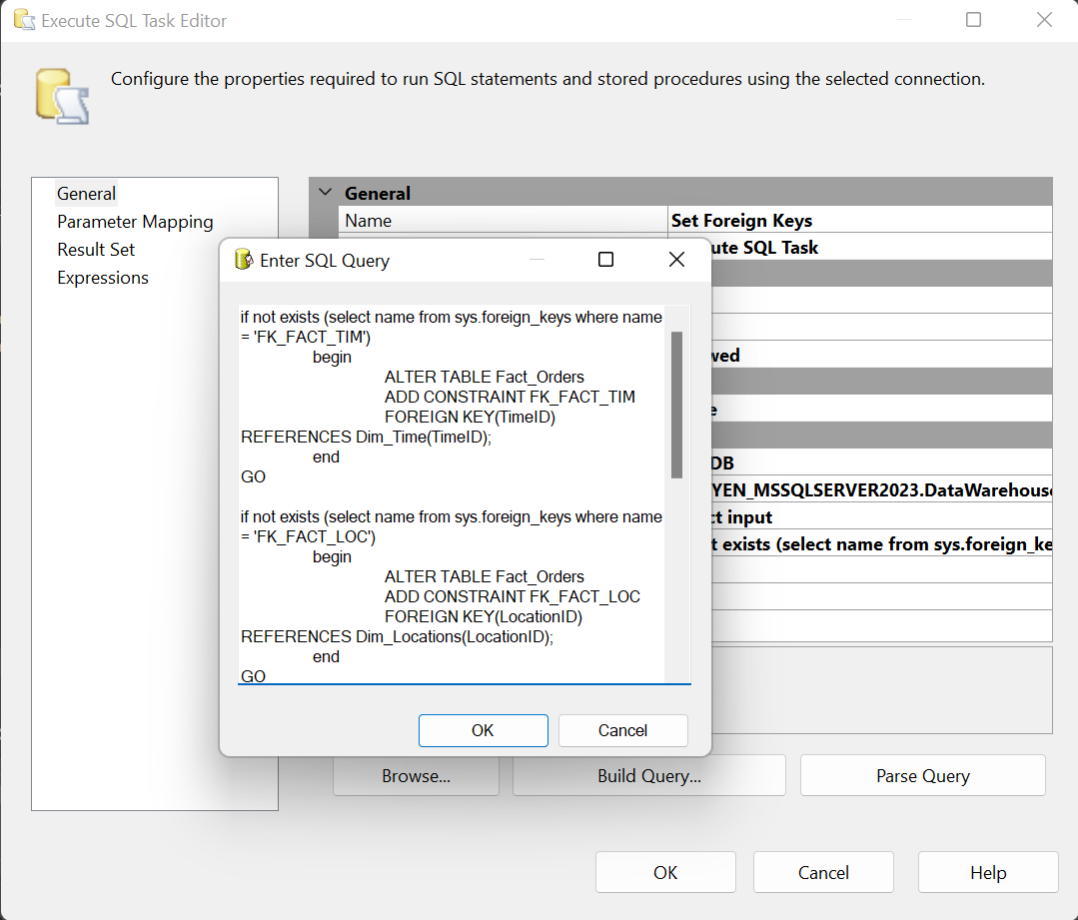

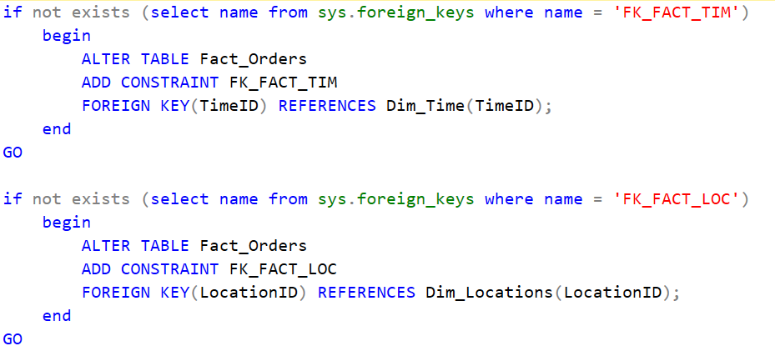

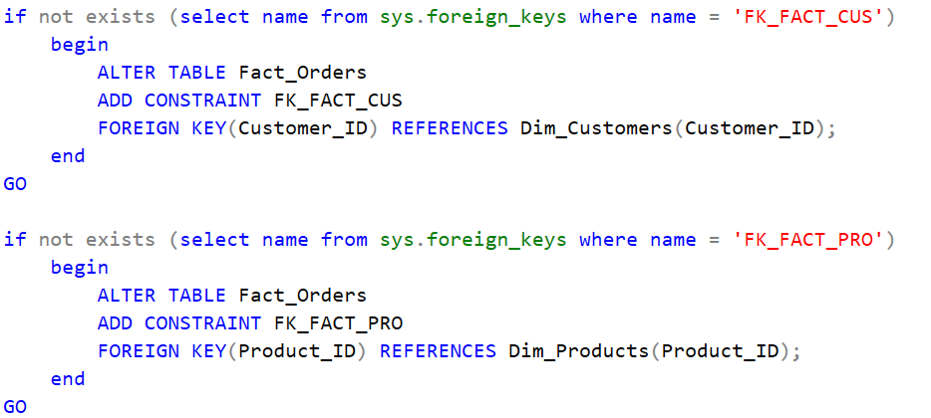

*Câu lệnh SQL để add vào SQLStatement, thực hiện việc set foreign keys cho bảng Fact*

## **7. Thực thi Package**

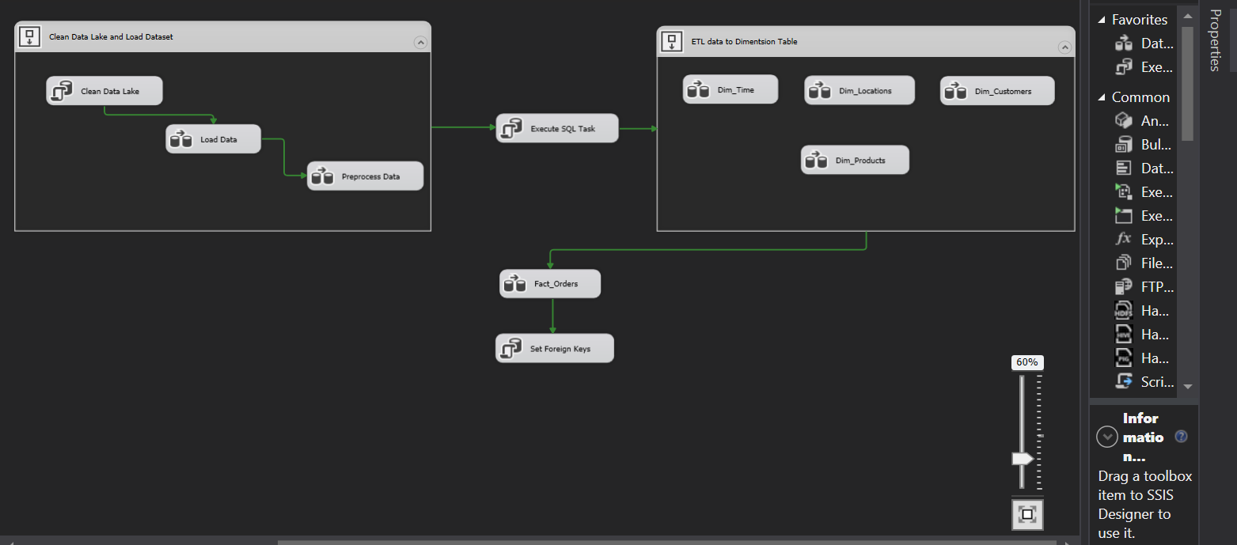

**Control Flow**

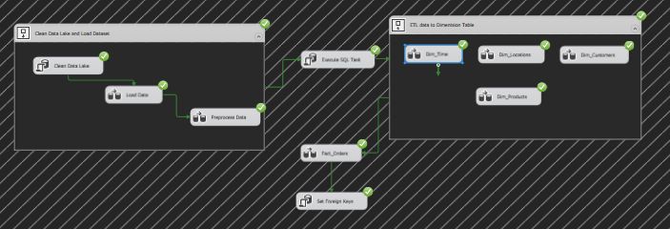

***Kết quả sau khi thực thi package***

## **8. Dữ liệu sau khi hoàn thành**

### **Dữ liệu bảng Fact_Orders**

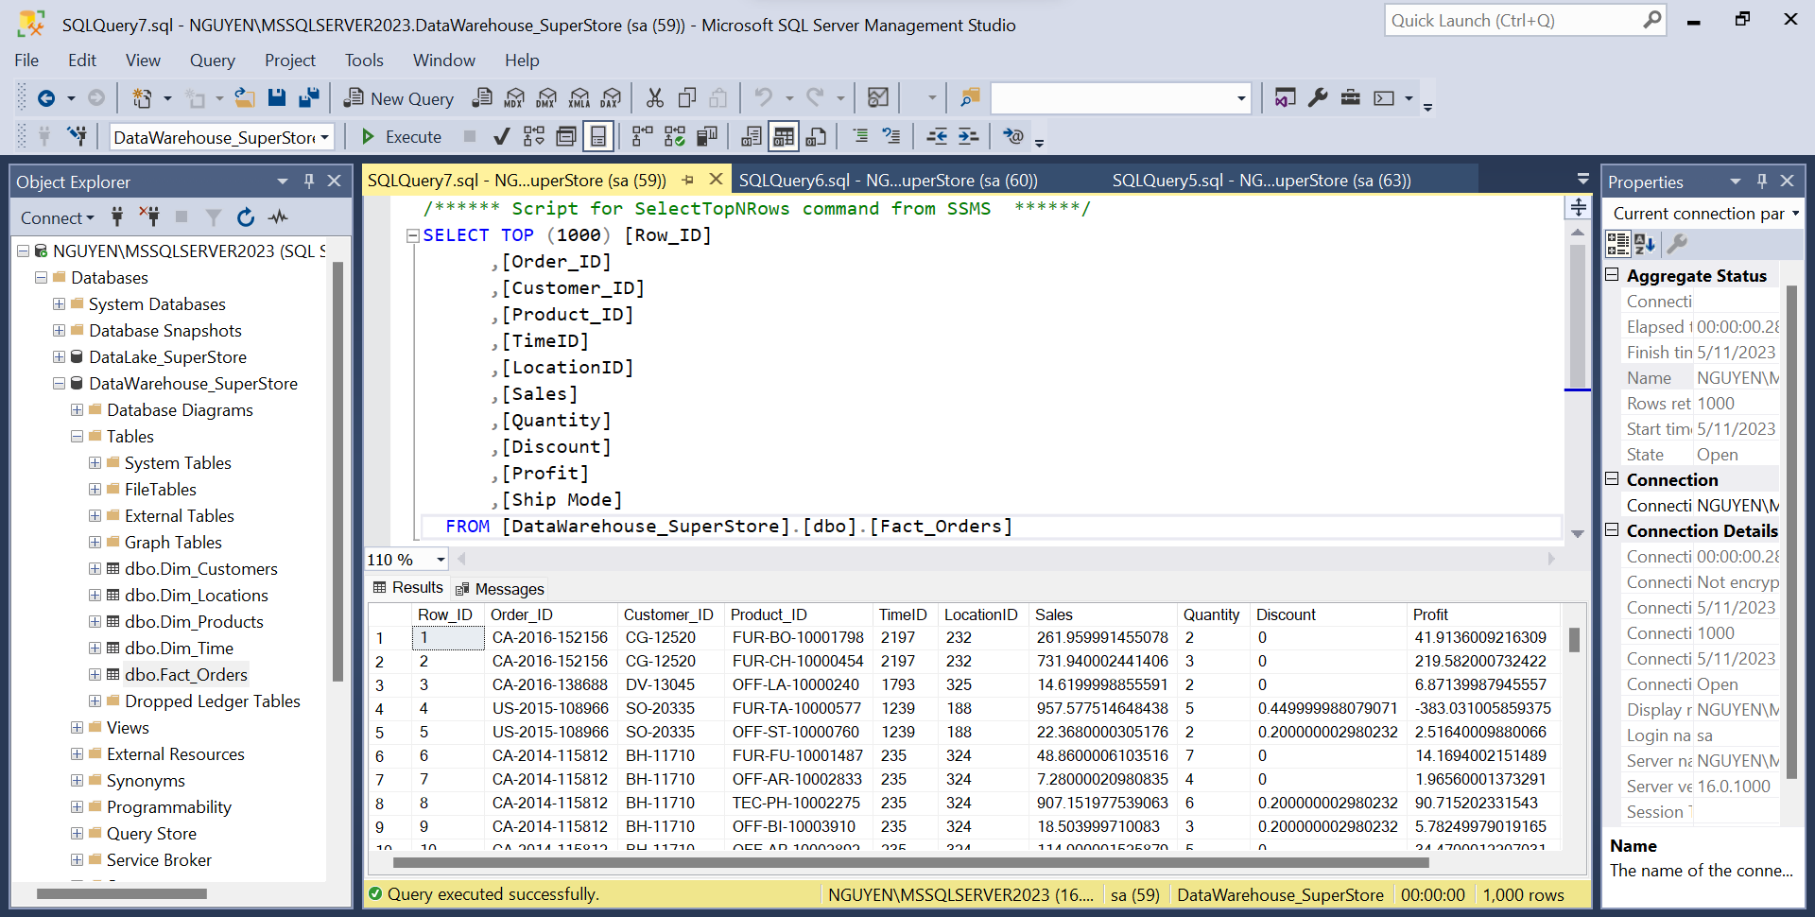

### **Dữ liệu bảng Dim_Time**

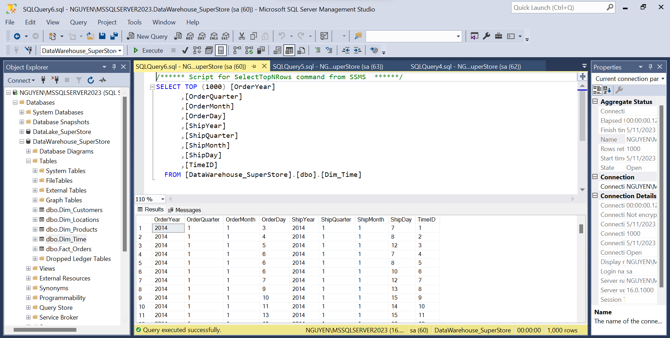

### **Dữ liệu bảng Dim_Locations**

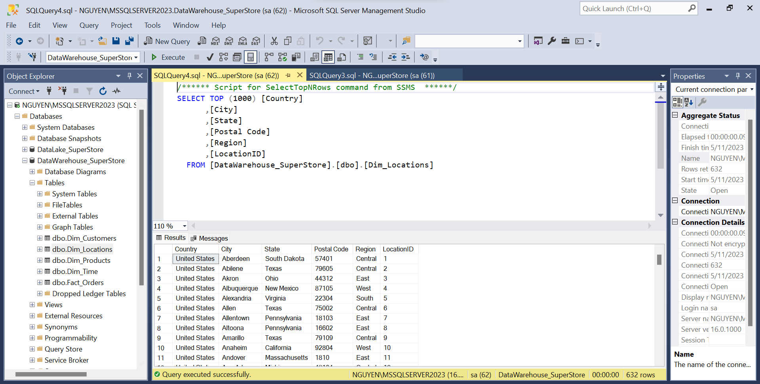

### **Dữ liệu bảng Dim_Customers**

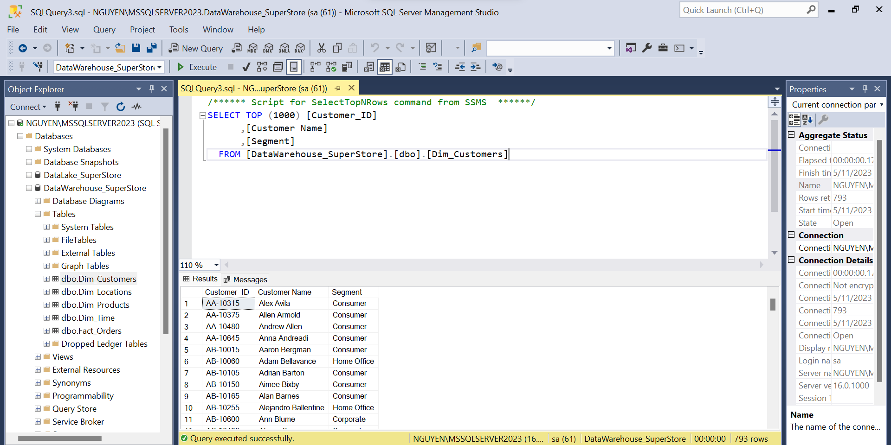

### **Dữ liệu bảng Dim_Products**

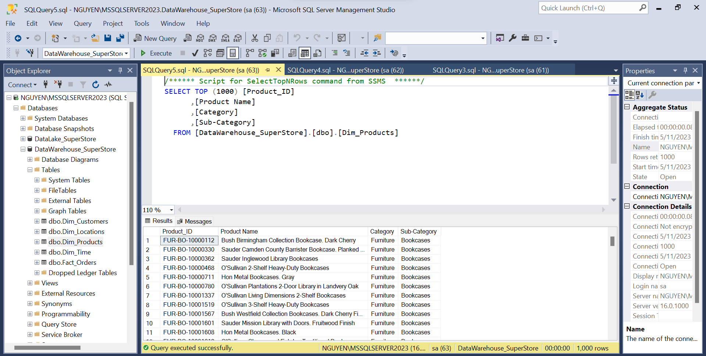

# **CHƯƠNG 3. QUÁ TRÌNH SSAS**

# **Xây dựng khối dữ liệu**

### **3.1.1 Tạo project trong Visual Studio**

Bước 1: Tạo project mới với Analysis Service Multidimemsional and Data Mining Project

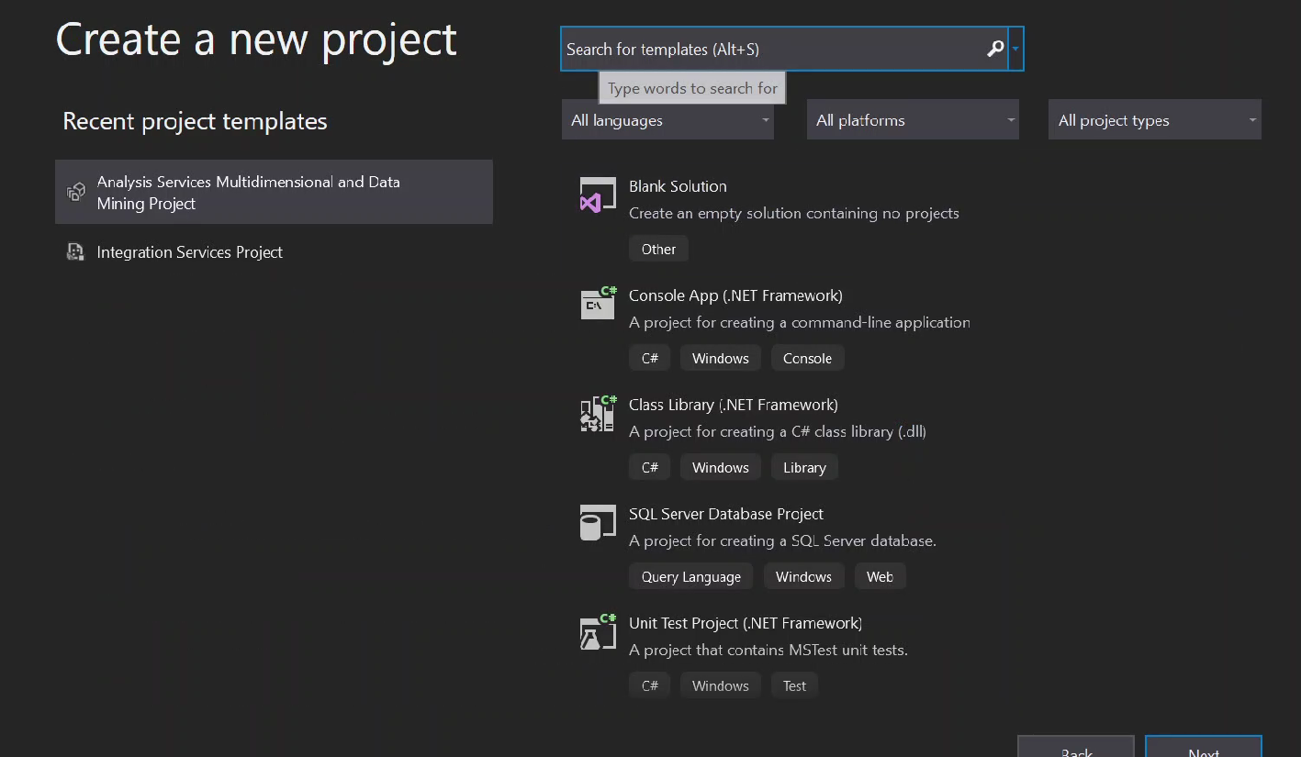

Bước 2: Vào giao diện chính, chuột phải vào Data Source -> New Data Sources

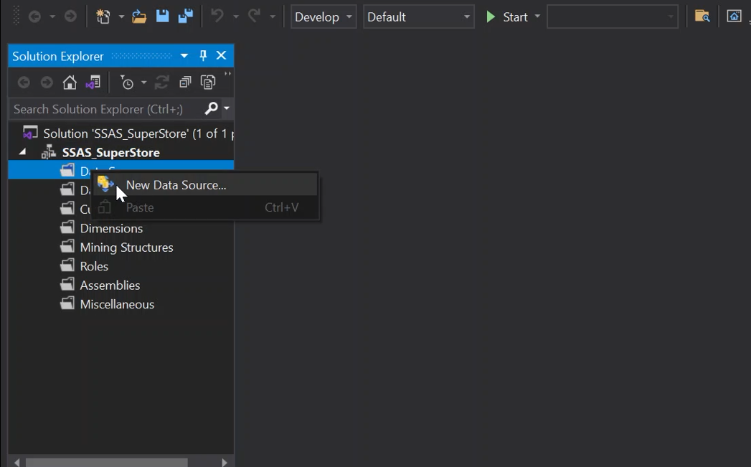

Bước 3: Click chuột vào lựa chọn thứ 2, rồi nhấn vào New để thêm database vào

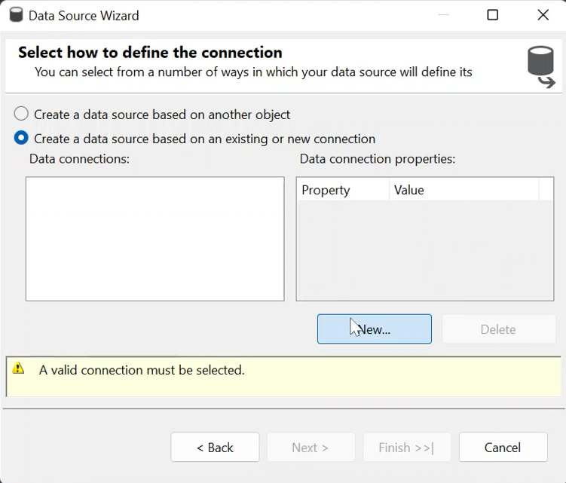

Bước 4: Đến đây, lấy tên Server name là tên Server name của database, rồi chọn database ở phần Connect to a database, OK.

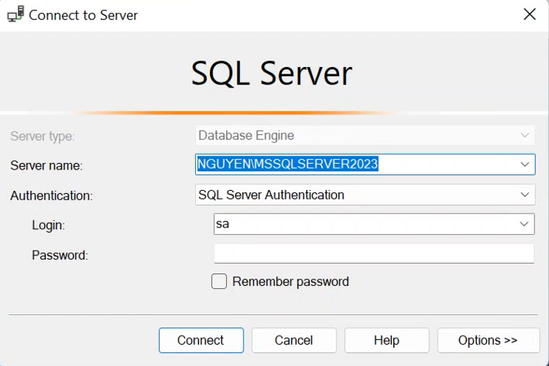

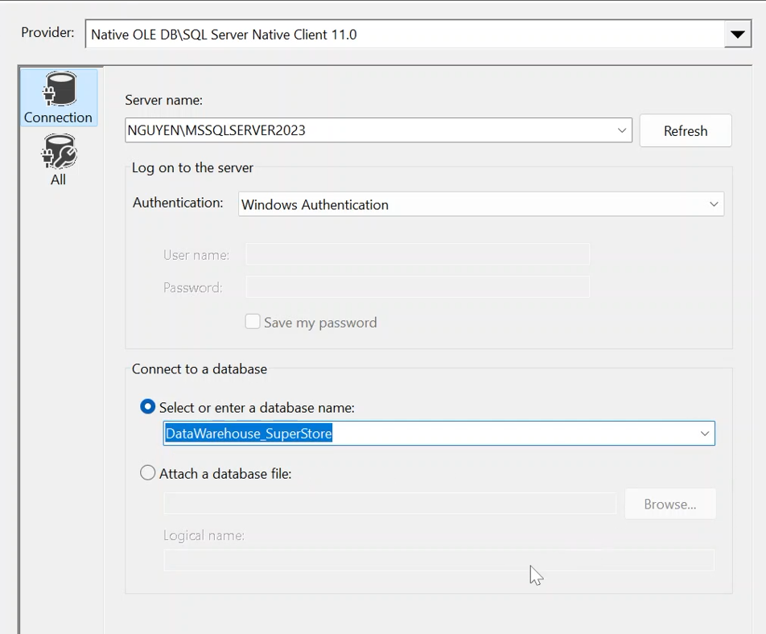

Bước 5: Khi đã chọn được database, sẽ hiển thị bảng như hình, nhấn Next để tiếp tục các bước tiếp theo

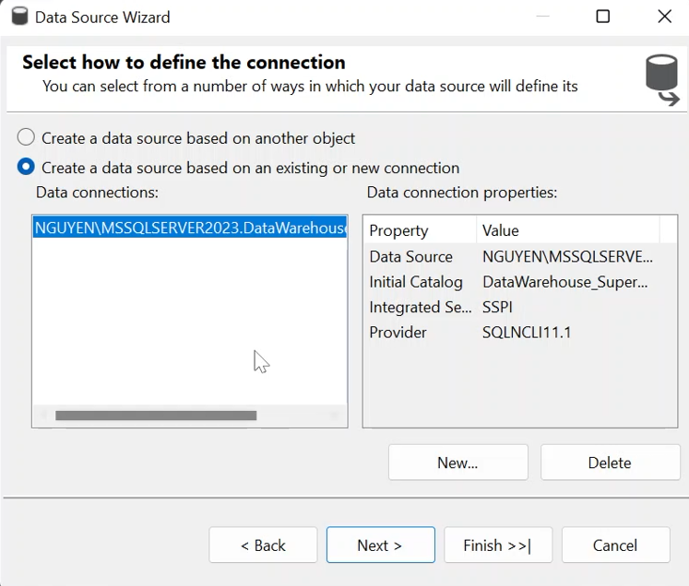

Bước 6: Click và “Use the service account” rồi nhấn Next

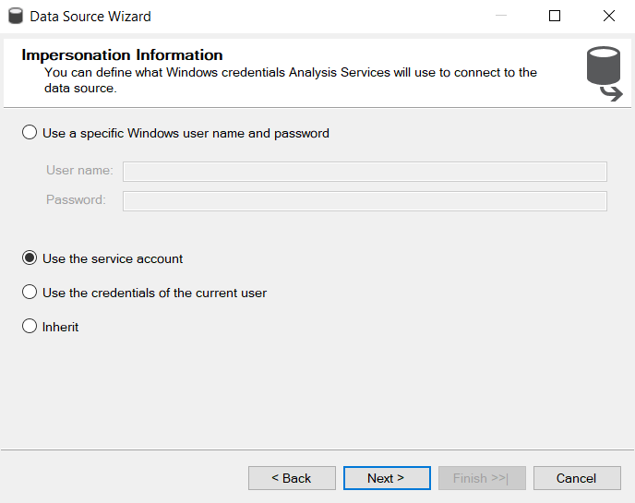

Bước 7: Cuối cùng sẽ báo thêm data source thành công, nhấn Finish để kết thúc

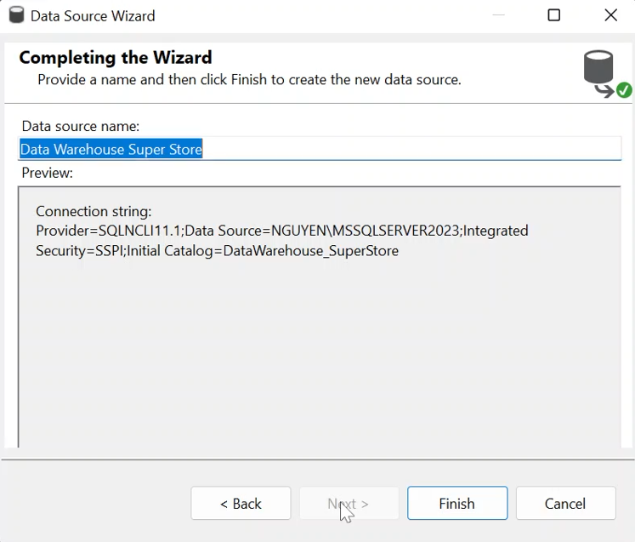

Bước 8: Tiếp theo, chuột phải vào Data Source Views, chọn New Data Source View

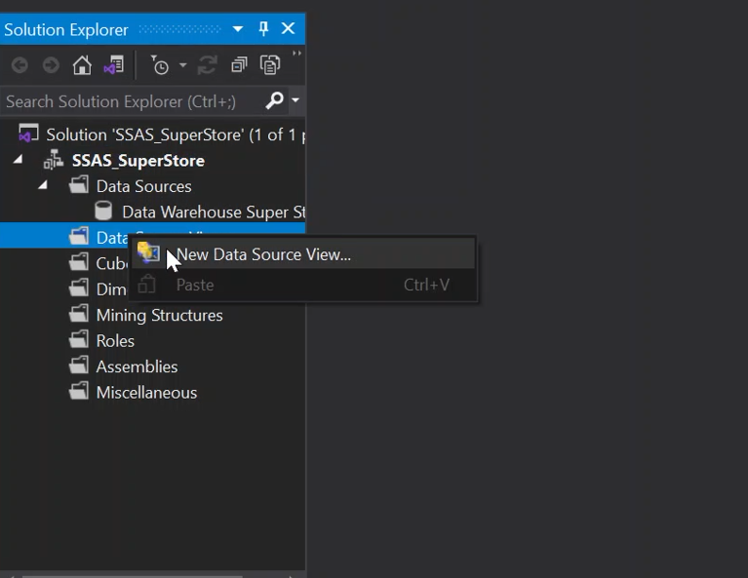

Bước 9: Vì đã thêm data source vào ở phía trên nên ở đây đã hiển thị sẵn, chọn Next

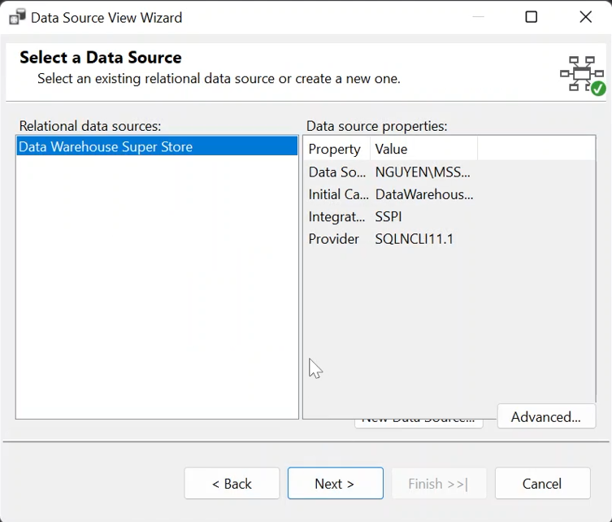

Bước 10: Chuyển những bảng cần sử dụng sang bên phải, rồi chọn Next

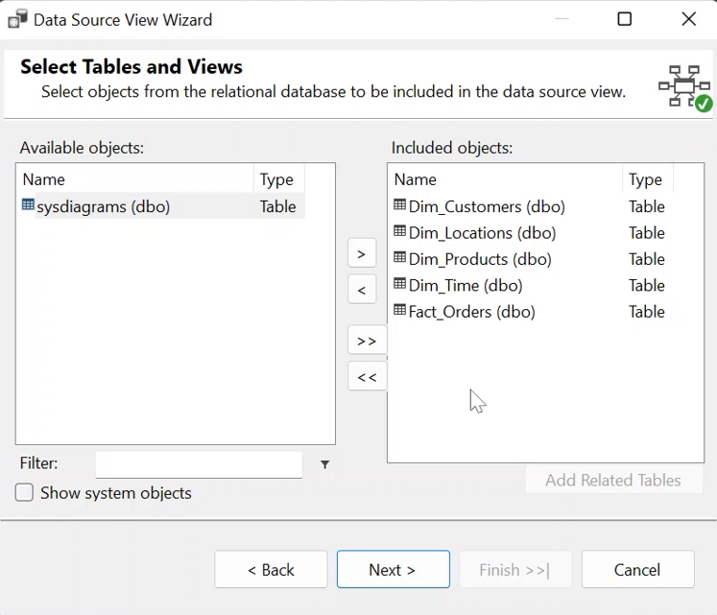

Bước 11: Đến đây là đã hoàn thành thêm database vào Visual Studio, chọn Finish để kết thúc

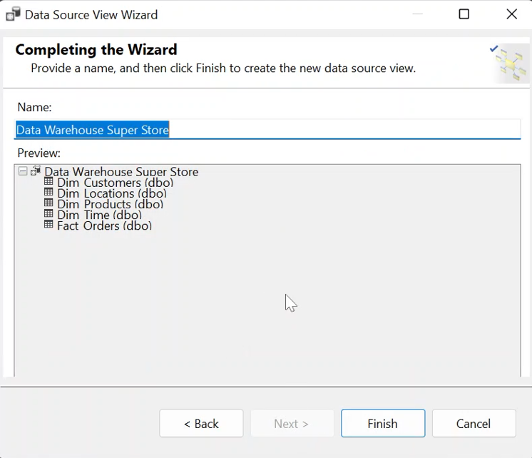

### **3.1.2 Tạo và Deploy Cube**

**Tạo Cube**

Bước 1: Chuột phải vào Cubes, chọn New Cube

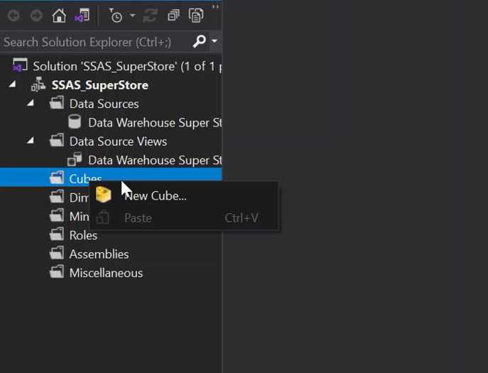

Bước 2: Chọn “ Using existing tables” rồi nhấn Next

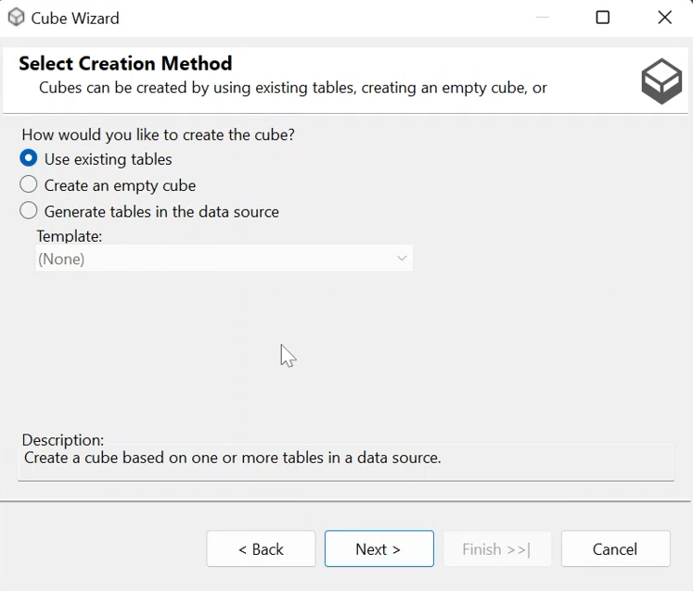

Bước 3: Tick vào bảng Fact và nhấn Next

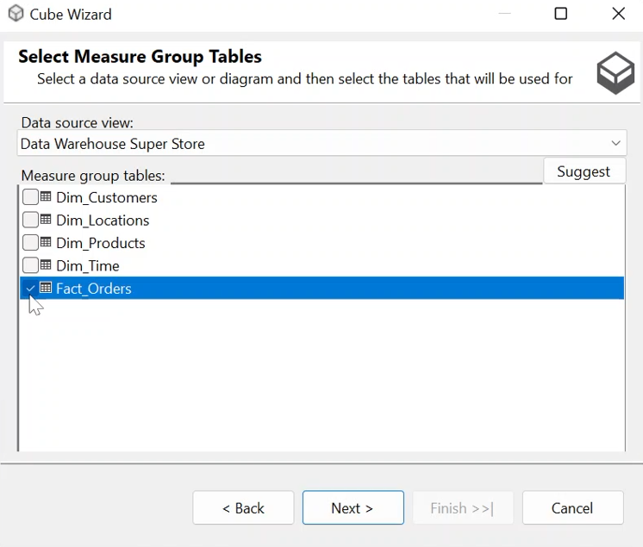

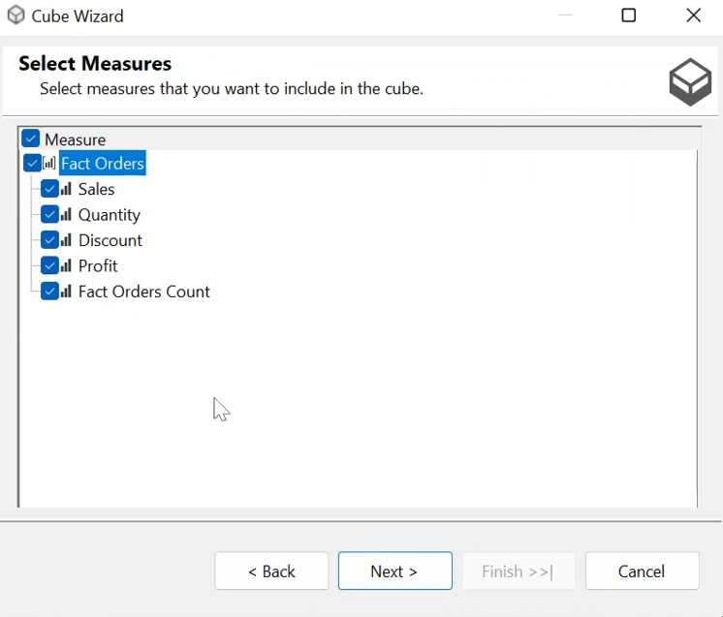

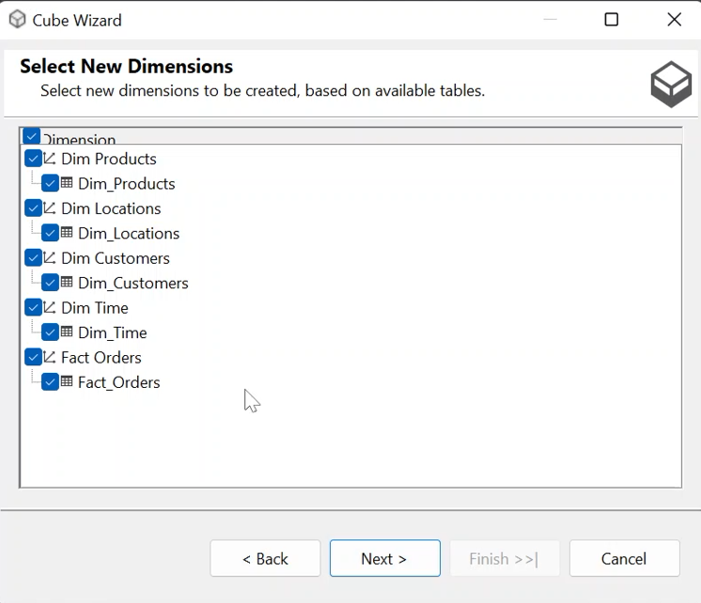

Bước 4: Nhấn Finish để hoàn thành tạo cube

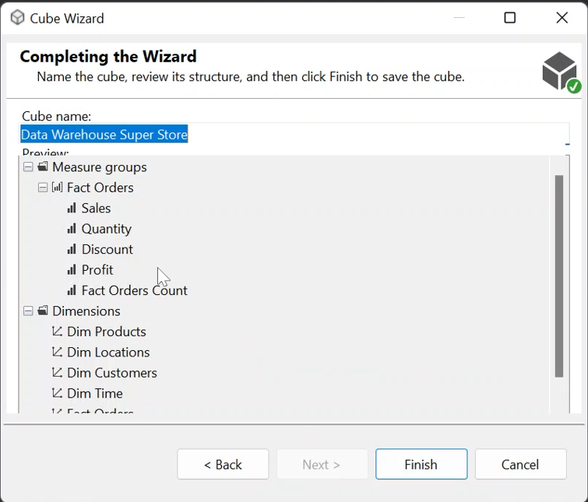

Bước 5: Kết thúc quá trình Data Source Views kết quả nhận được như hình

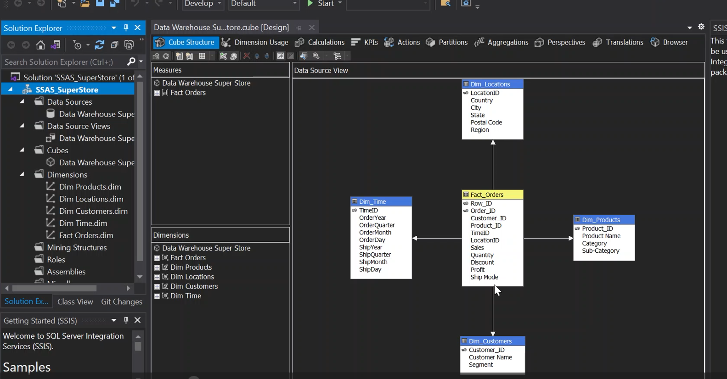

Bước 6: Kéo thả các thuộc tính từ data source sang attributes

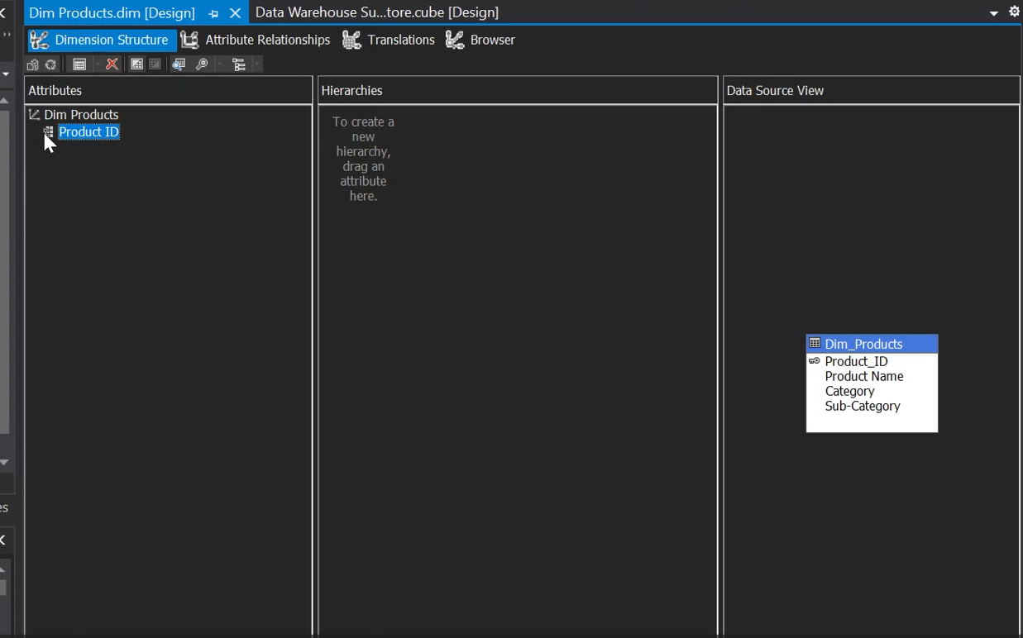

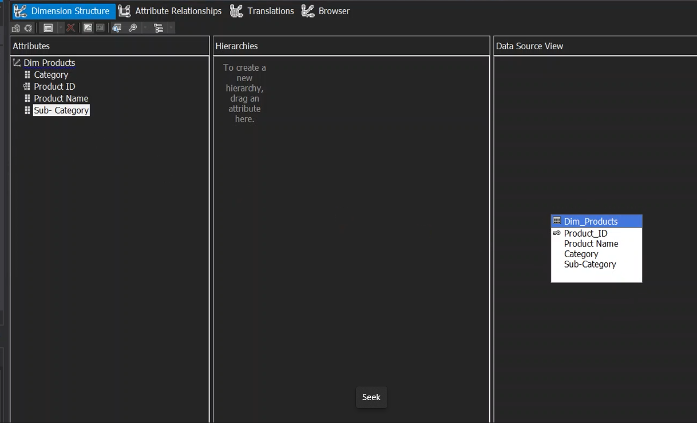

**Deloy cube**  
Bước 1: Chuột phải vào solution, chọn Properties ở mục Deployment đổi tên Server từ localhost sang server name của database

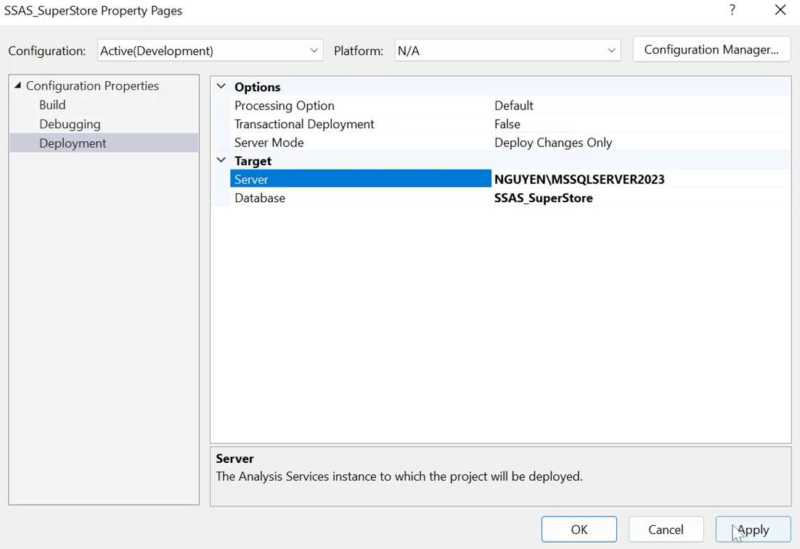

Bước 2: Tiếp tục chuột phải vào solution, chọn deploy

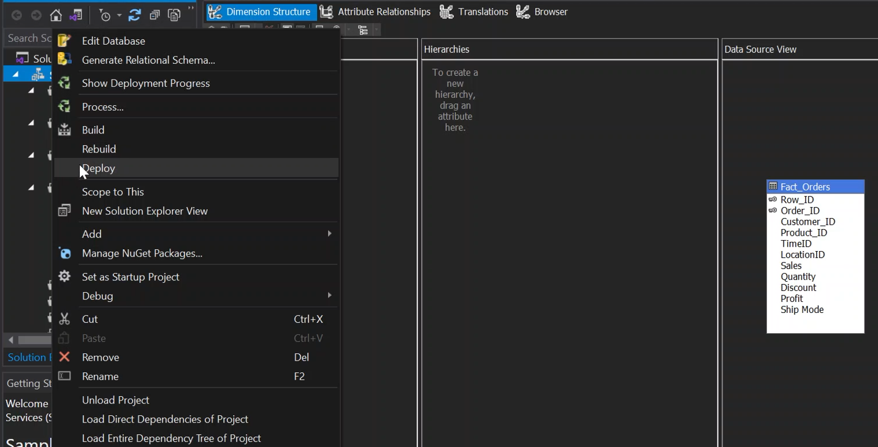

Bước 3: Sau khi deploy thành công, sẽ hiển thị như hình dưới

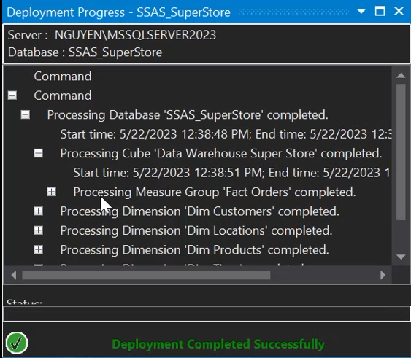

Bước 4: Sau đó chuột phải vào cube vừa tạo, chọn process để chạy quá trình

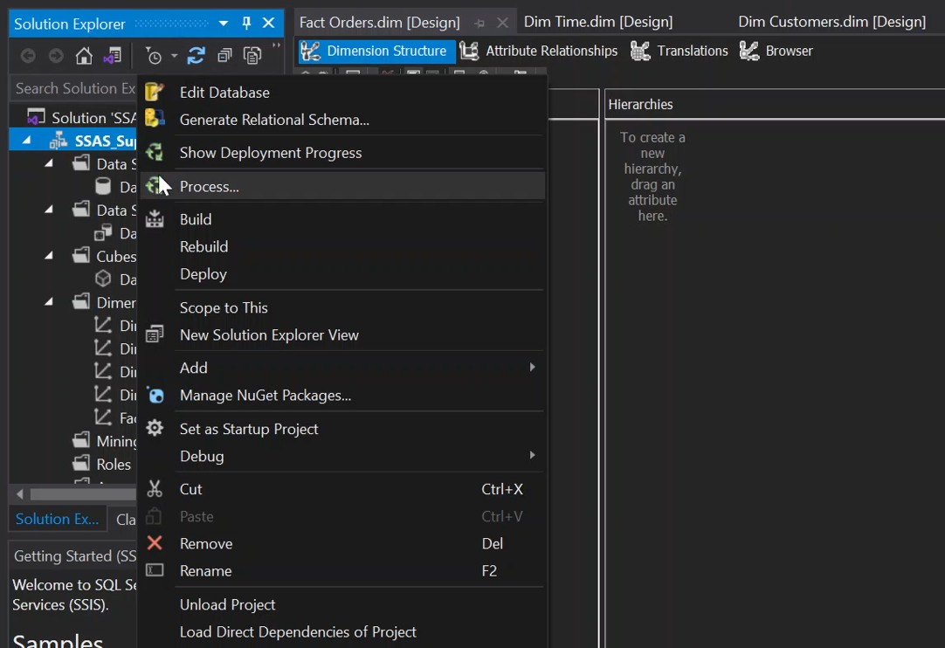

Bước 5: Nhấn Run để bắt đầu chạy, hiển thị như hình dưới là process thành công

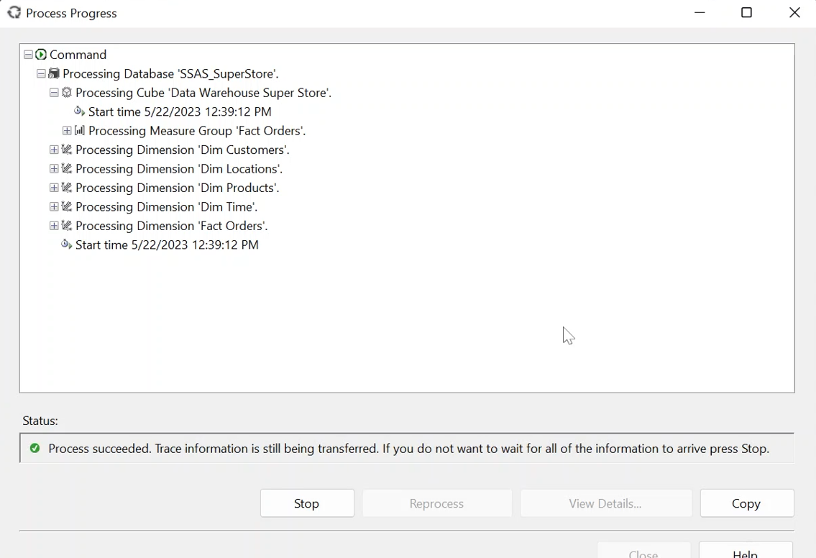

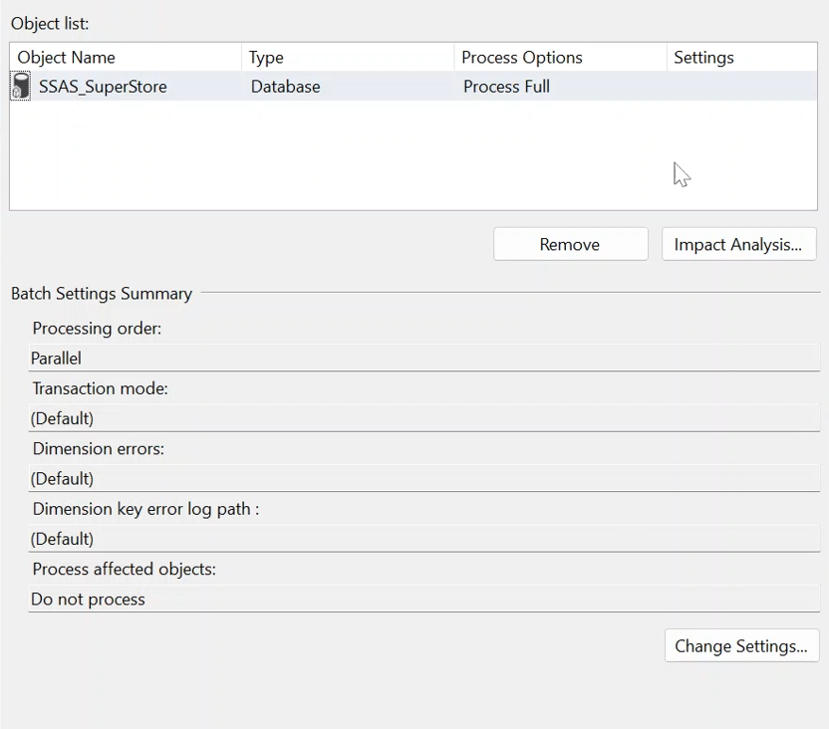

### **3.1.3 Tạo hirachease**

Bước 1: Chuyển sang tab Dim Date để thực hiện phân cấp ngày tháng năm. Chuột phải vào bảng Attributes chọn Start New Hierarchy

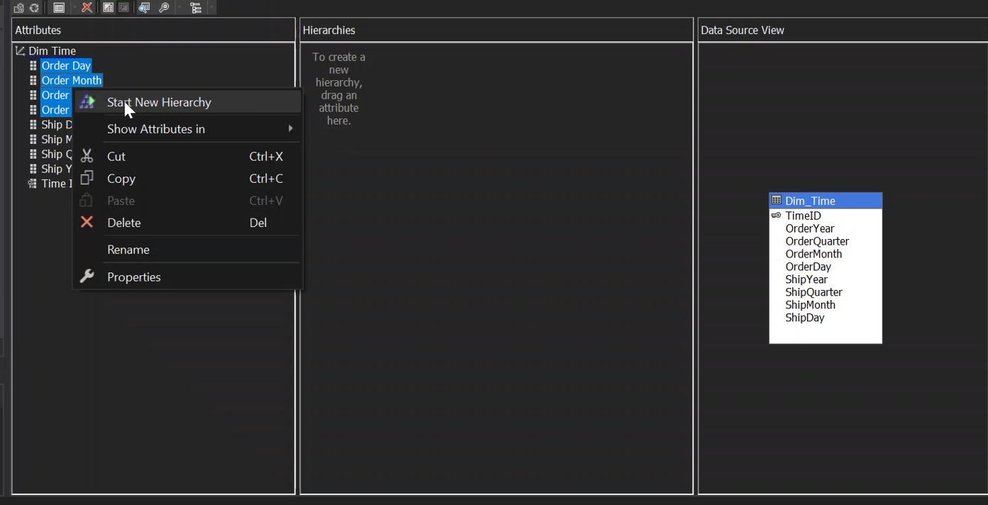

Bước 2: Chỉnh các thuộc tính theo level mong muốn

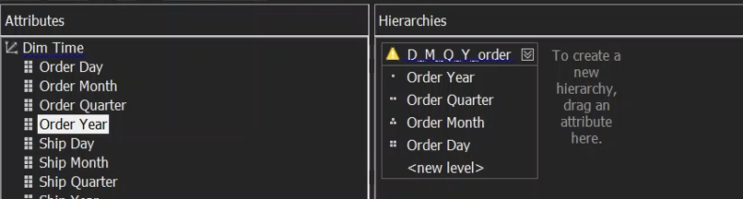

Bước 3: Chuột phải vào thuộc tính Order, chọn Properties , ở mục NameColumn chọn vào 3 dấu chấm ở cuối hàng

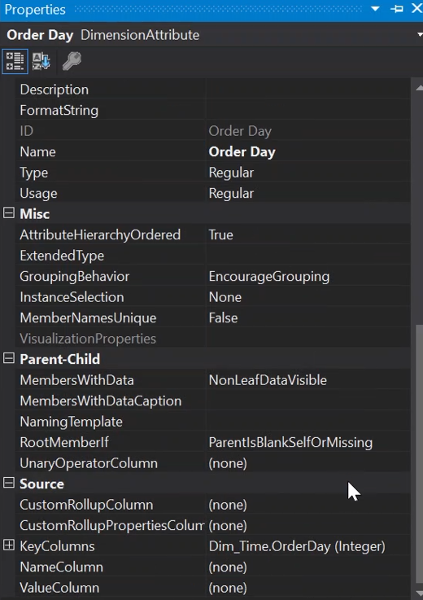

Bước 4: Chọn OrderDay rồi nhấn OK, tiếp tục ở mục OrderBy chọn Key

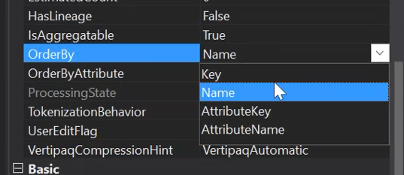

Bước 5: Chuột phải vào thuộc tính OrderMonth, chọn Properties , ở mục NameColumn chọn vào 3 dấu chấm ở cuối hàng, chọn OrderMonth và OrderBy key

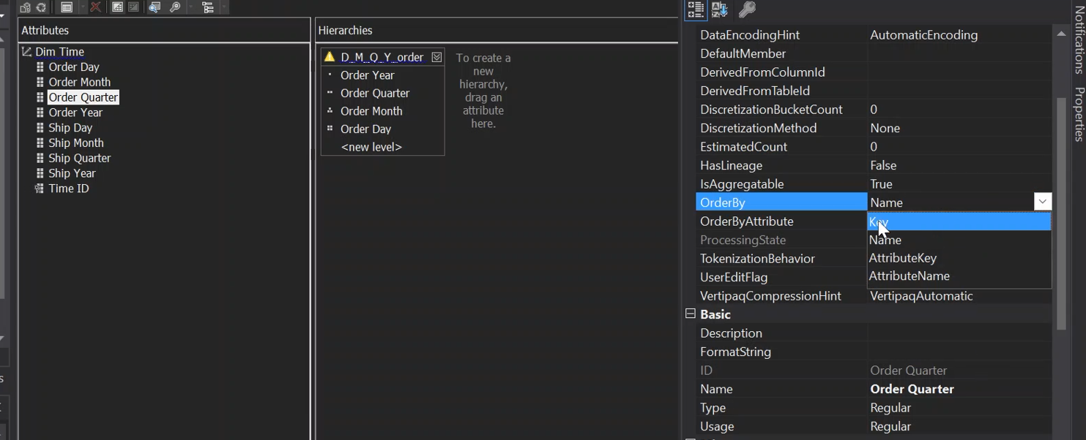

Bước 6: Chuột phải vào thuộc tính OrderYear, chọn Properties , ở mục NameColumn chọn vào 3 dấu chấm ở cuối hàng, chọn OrderYear và OrderBy key

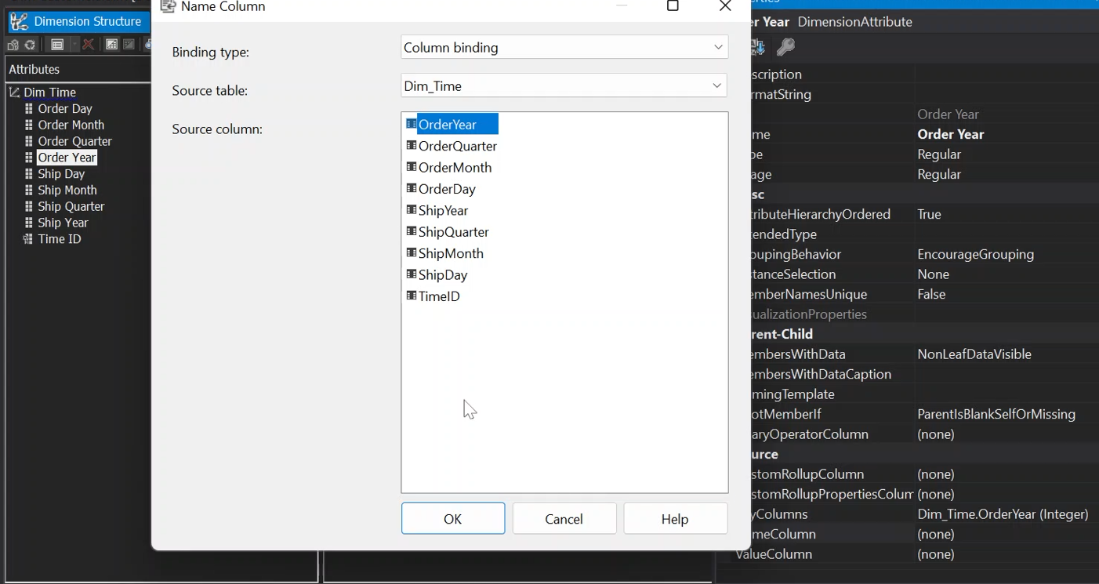

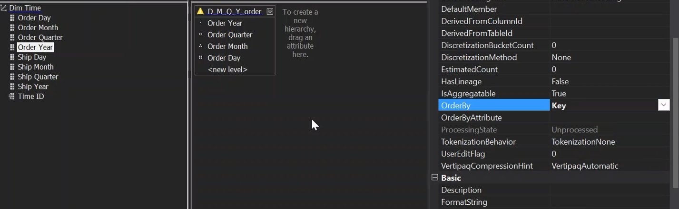

Tương tự với OrderQuarter

Bước 7: Khi hoàn thành, deploy lại khối dữ liệu , sang mục Brower để kiểm tra tính phân cấp

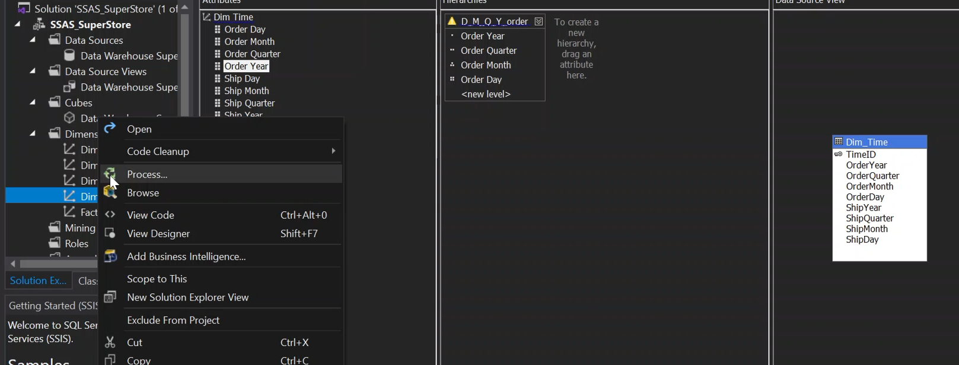

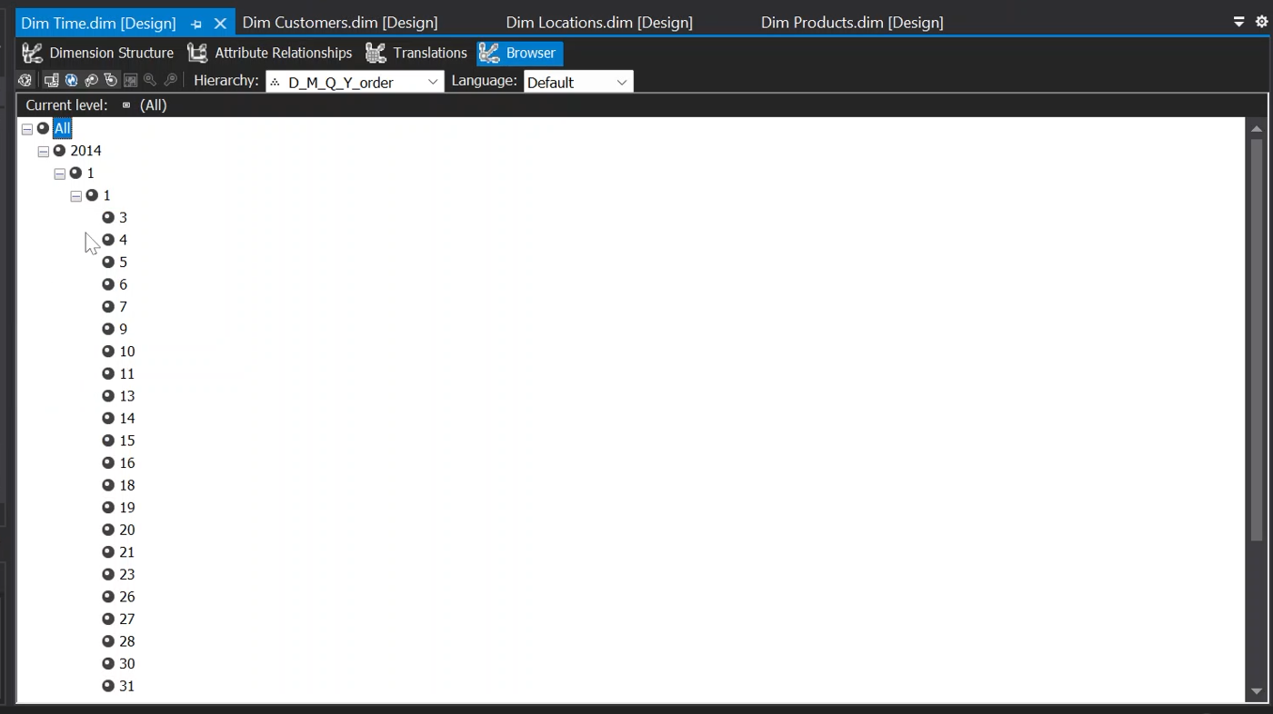

## **3.2 Truy vấn dữ liệu**

**Câu 1 : Tổng số lượng sản phẩm đã bán ra theo danh mục sản phẩm**

* **Truy vấn bằng Visual Studio 2019**

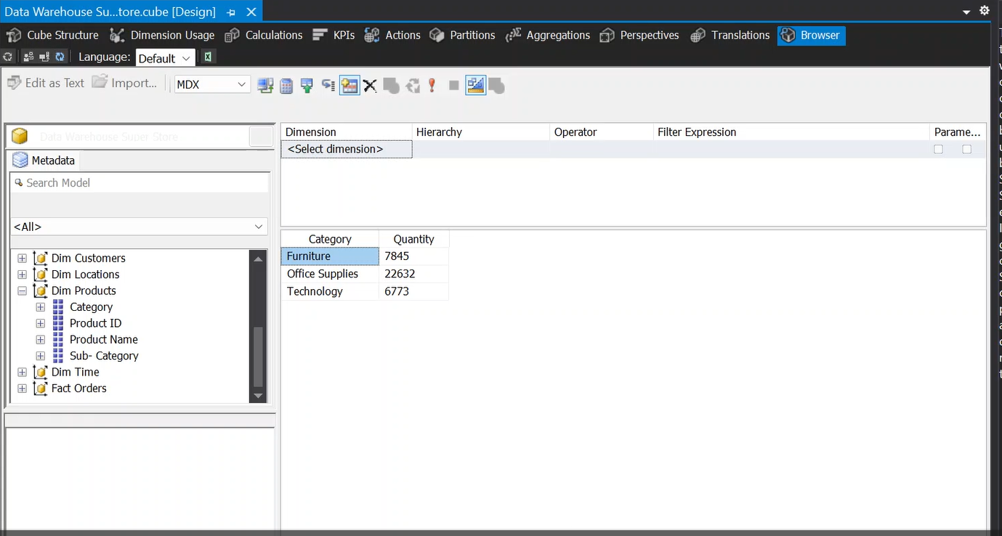

* **Truy vấn bằng Pivot Table**

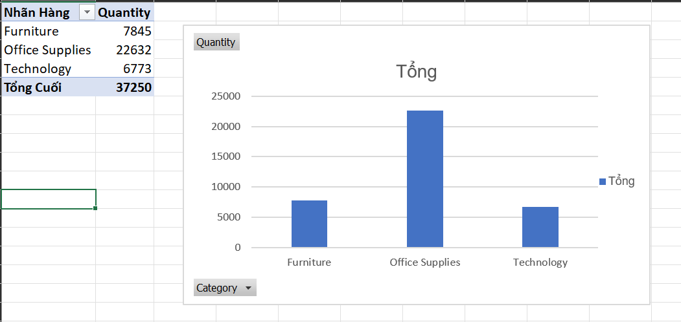

* **Truy vấn bằng Power BI**

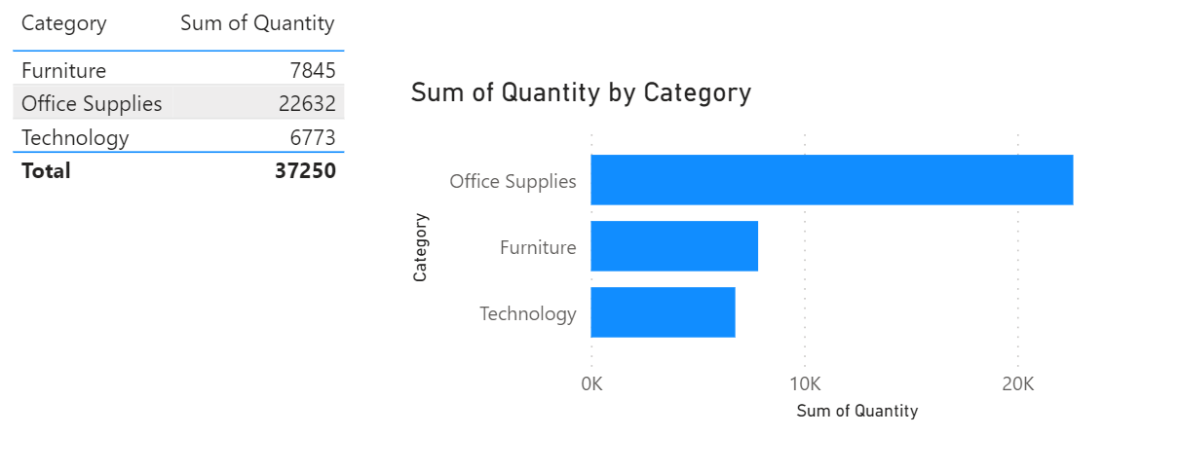

* **Truy vấn bằng MDX**

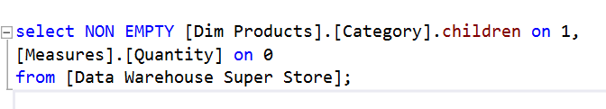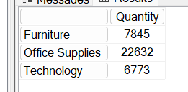

**Câu 2 : Lợi nhuận theo từng khu vực trong năm 2015**

* **Truy vấn bằng Visual Studio 2019**

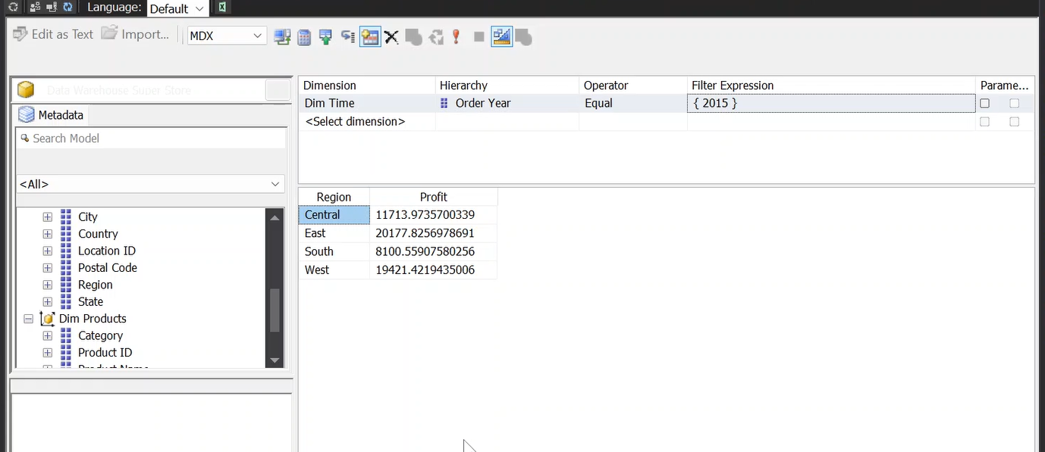

* **Truy vấn bằng Pivot Table**

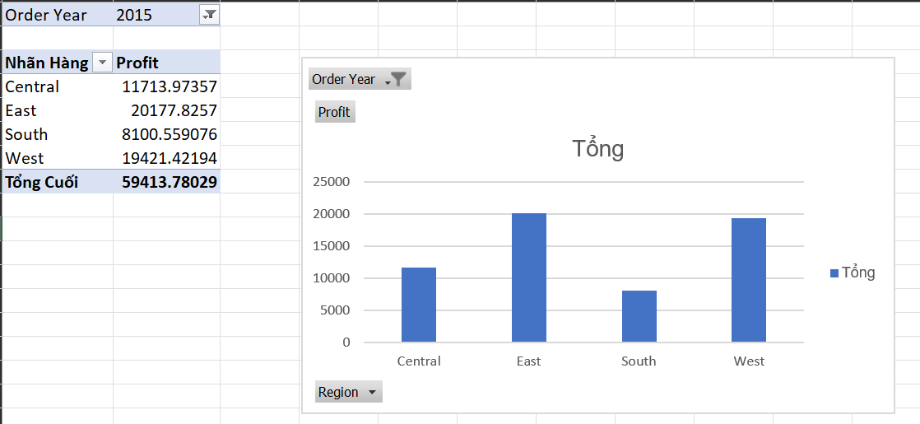

* **Truy vấn bằng Power BI**

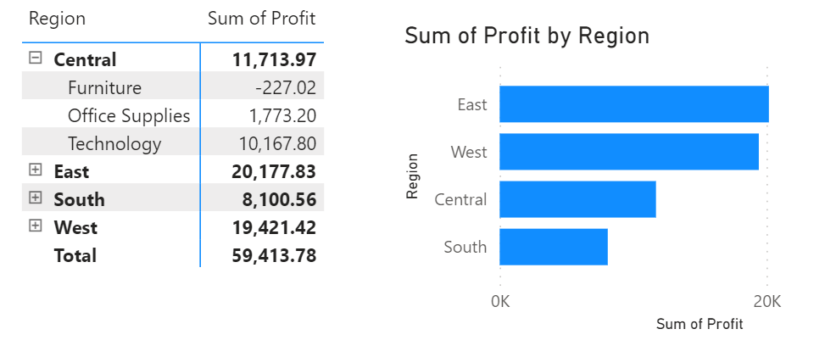

* **Truy vấn bằng MDX**

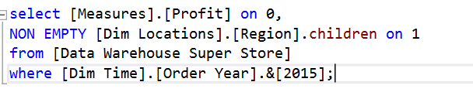

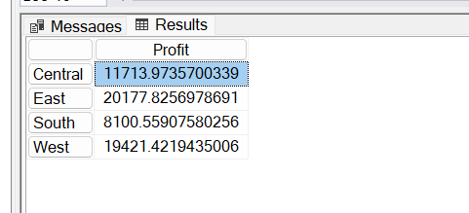

**Câu 3 : Sắp xếp doanh số giảm dần theo từng tháng.**

* **Truy vấn bằng Visual Studio 2019**

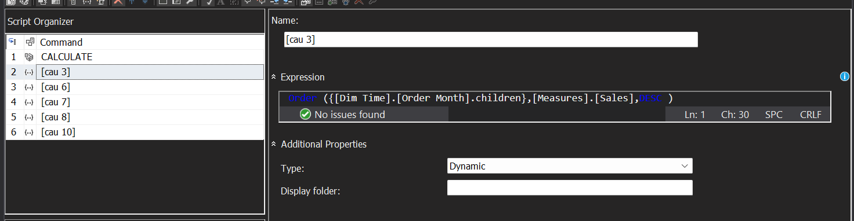

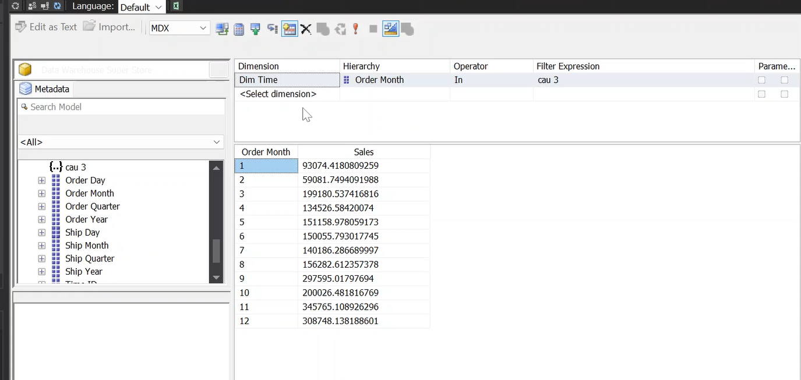

* **Truy vấn bằng Pivot Table**

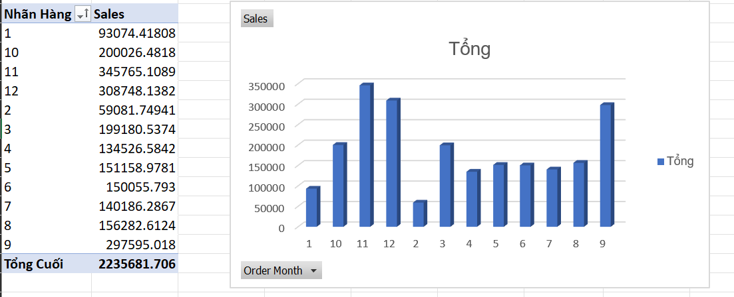

* **Truy vấn bằng Power BI**

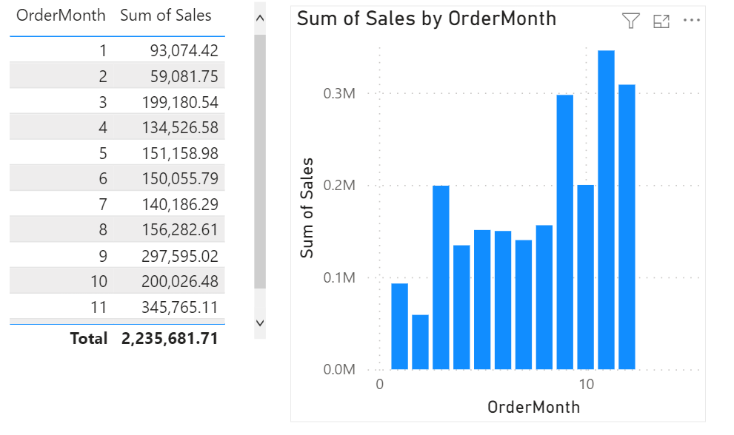

* **Truy vấn bằng MDX**

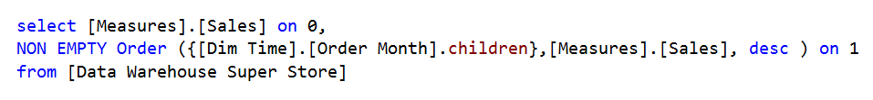

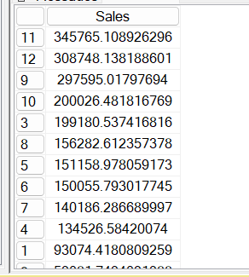

**Câu 4 : Số lượng mua hàng của các thành phố ở khu vực Central**

* **Truy vấn bằng Visual Studio 2019**

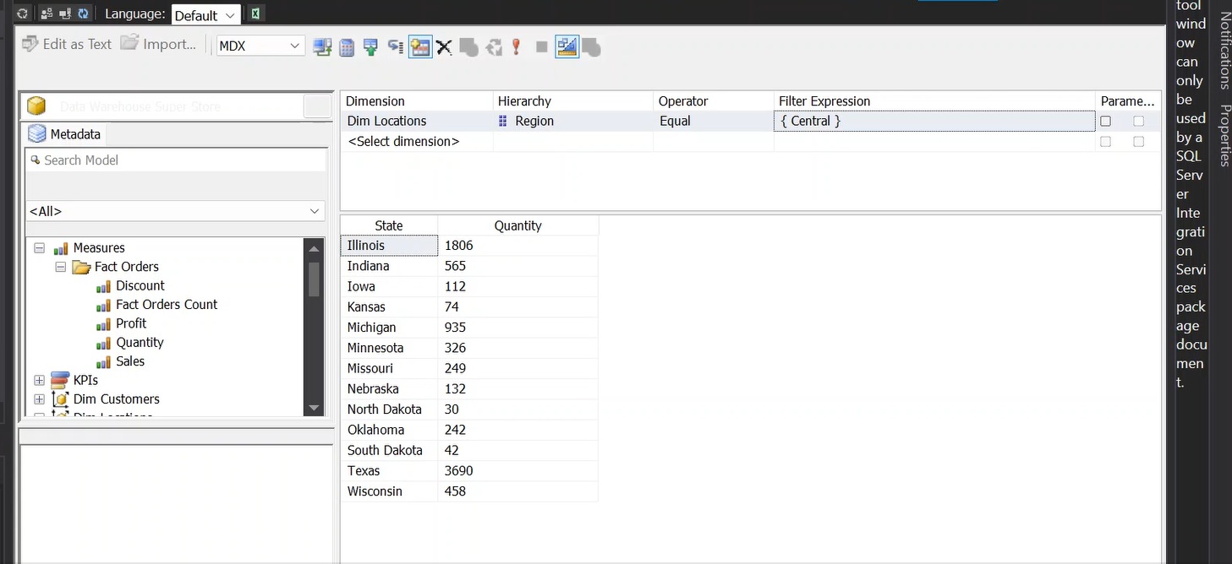

* **Truy vấn bằng Pivot Table**

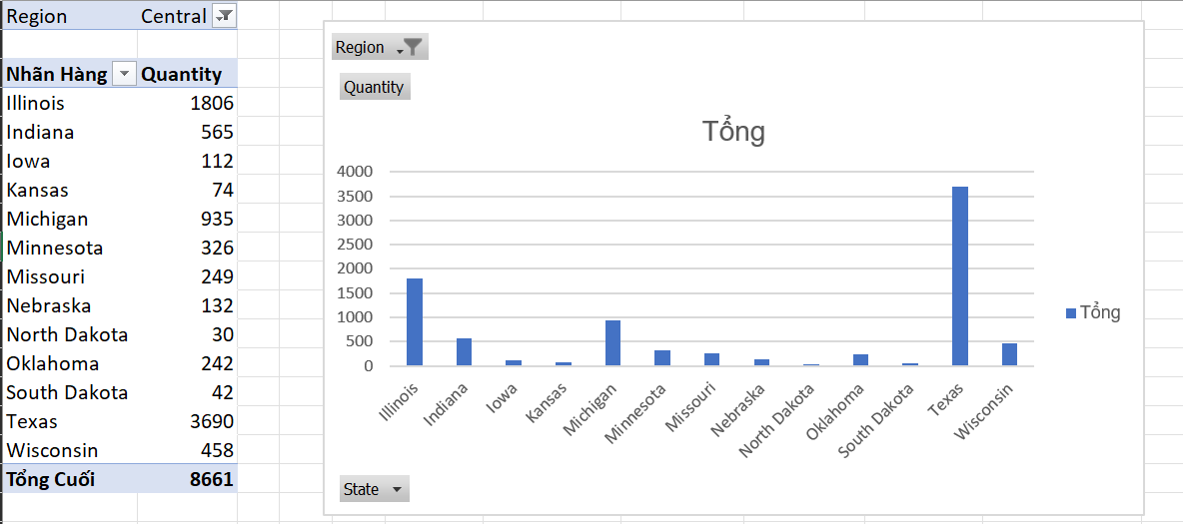

* **Truy vấn bằng Power BI**

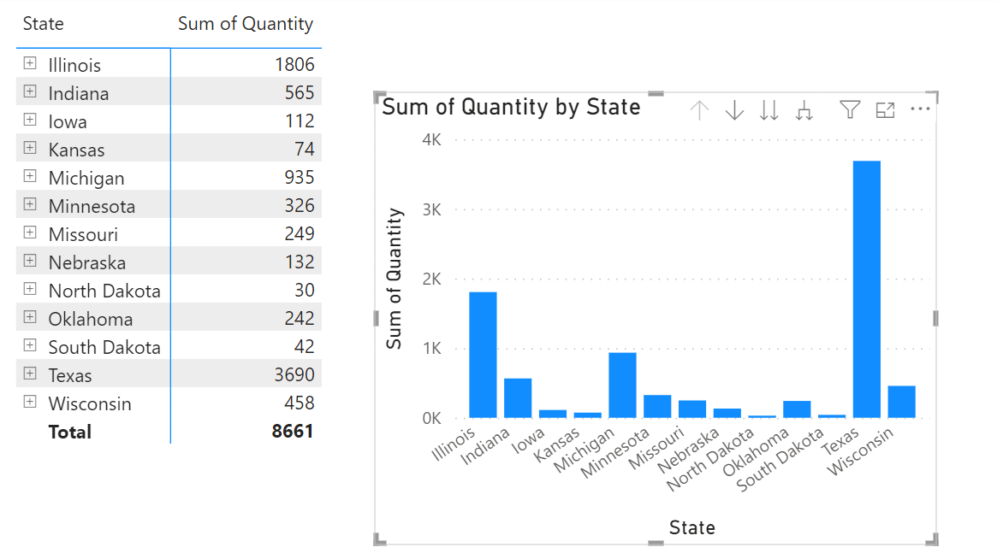

* **Truy vấn bằng MDX**

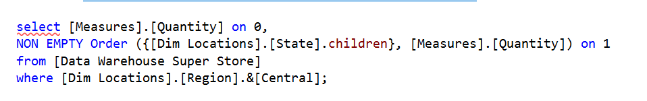

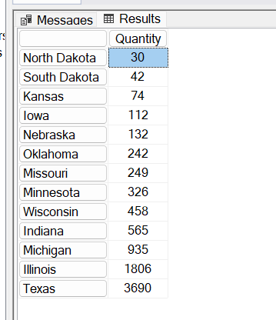

**Câu 5 : Thống kê doanh số bán hàng của danh mục Furniture.**

* **Truy vấn bằng Visual Studio 2019**

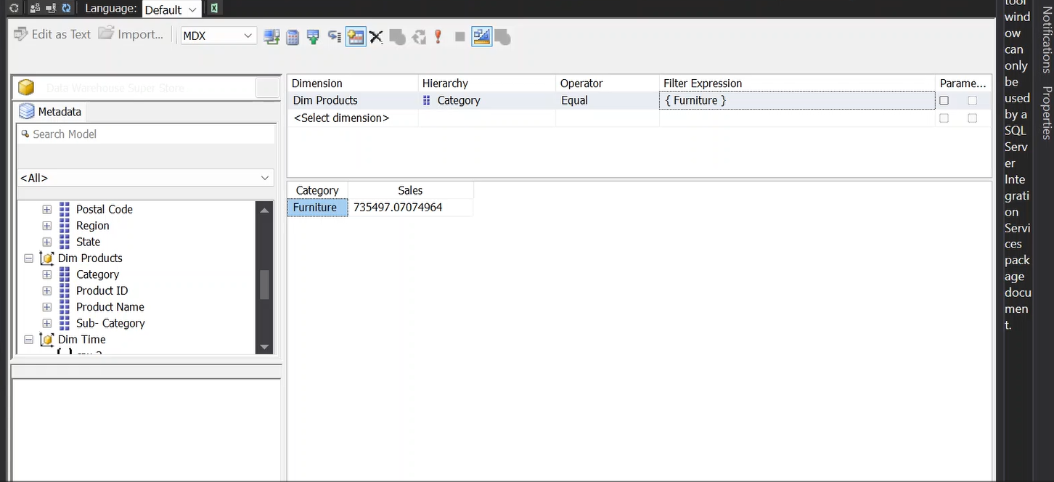

* **Truy vấn bằng Pivot Table**

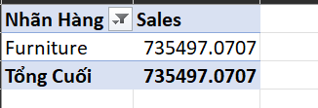

* **Truy vấn bằng Power BI**

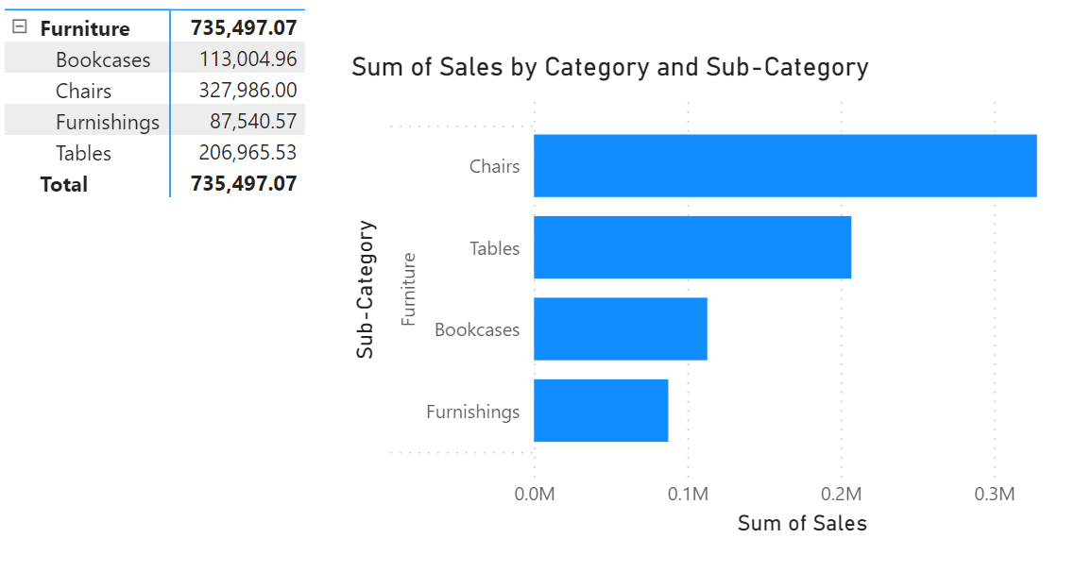

* **Truy vấn bằng MDX**



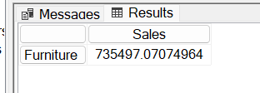

**Câu 6 : In ra những khách hàng đã mua mà không kèm theo giảm giá .**

* **Truy vấn bằng Visual Studio 2019**

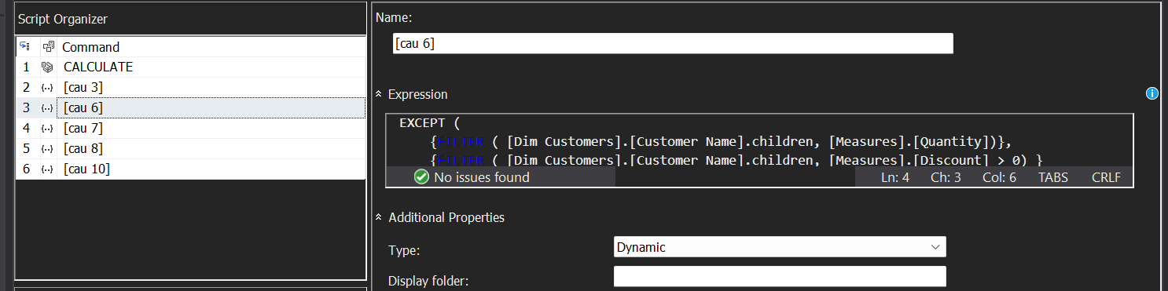

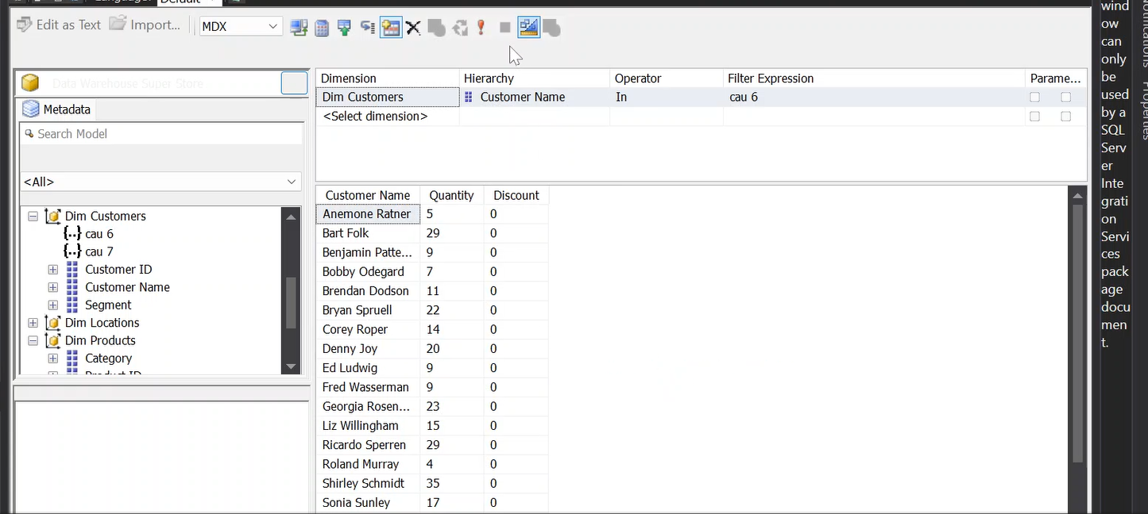

* **Truy vấn bằng Pivot Table**

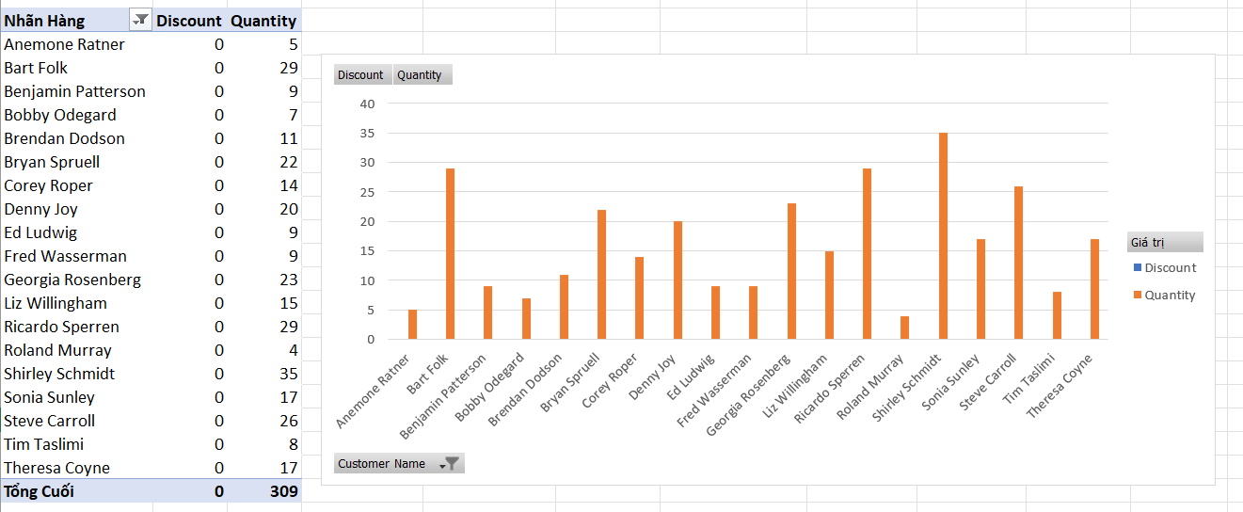

* **Truy vấn bằng Power BI**

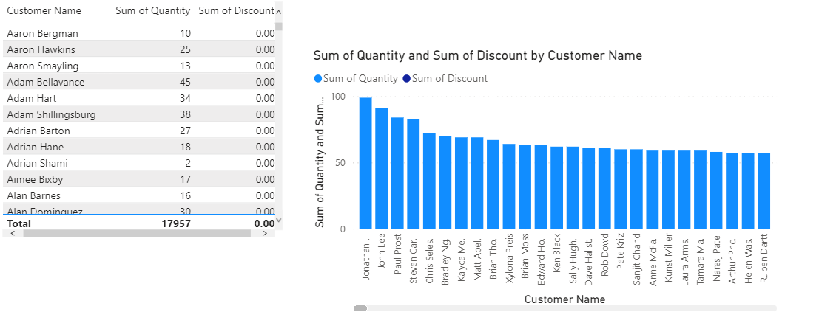

* **Truy vấn bằng MDX**

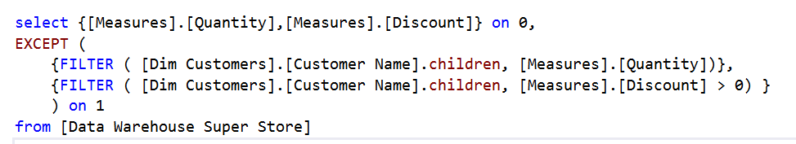

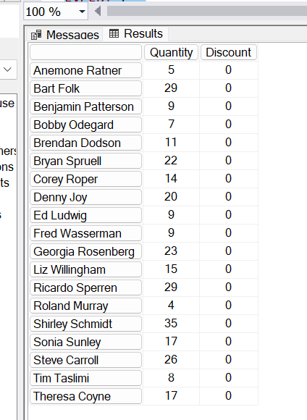

**Câu 7 : Cho biết top 10 khách hàng mua hàng với số tiền hằng năm lớn nhất**

* **Truy vấn bằng Visual Studio 2019**

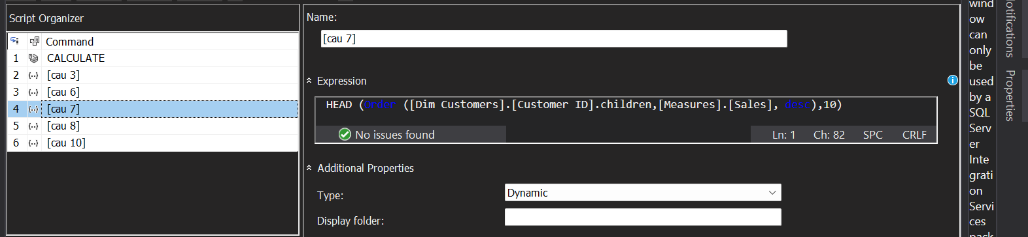

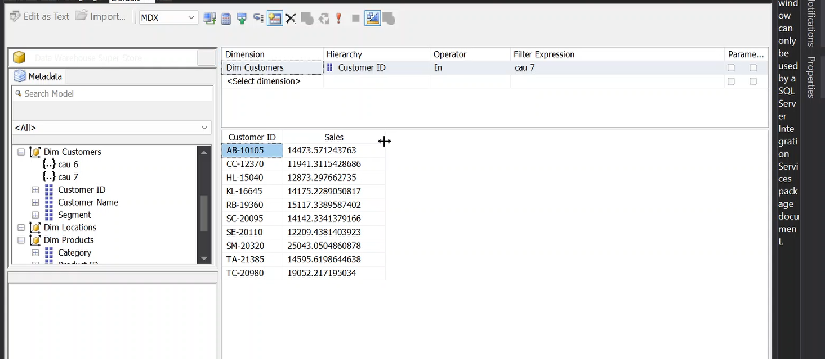

* **Truy vấn bằng Pivot Table**

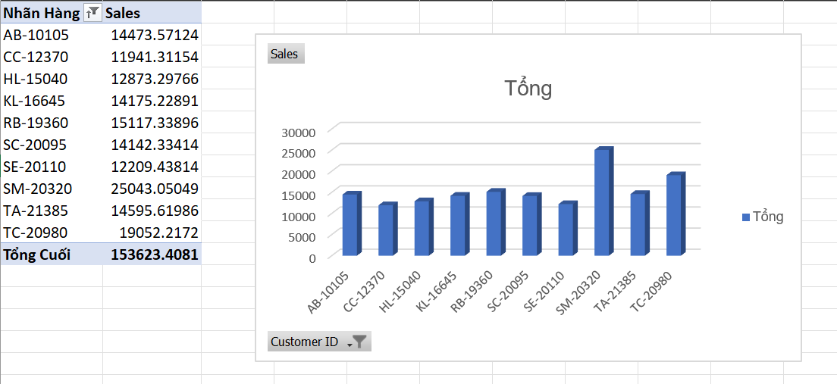

* **Truy vấn bằng Power BI**

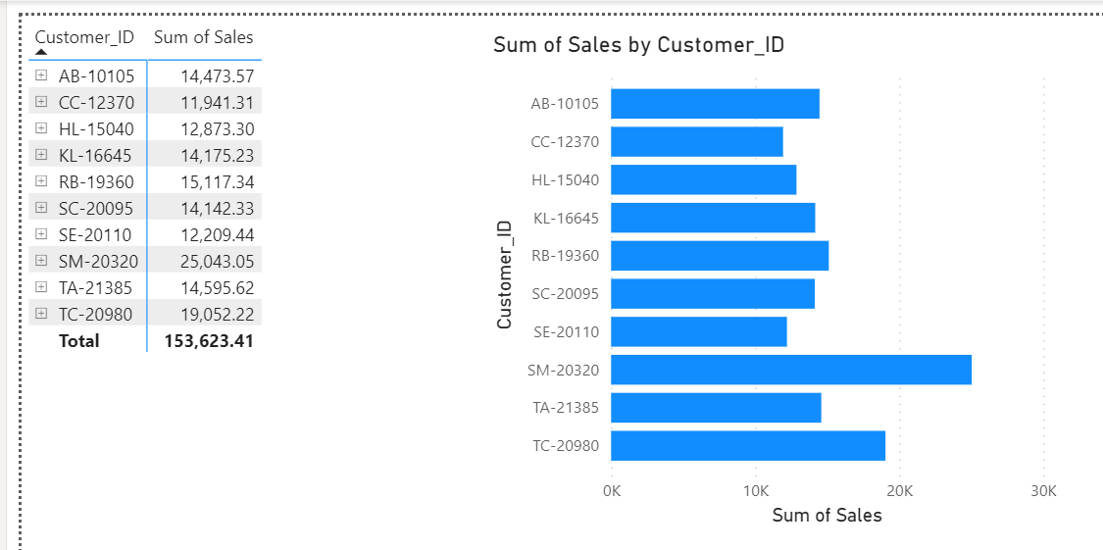

* **Truy vấn bằng MDX**

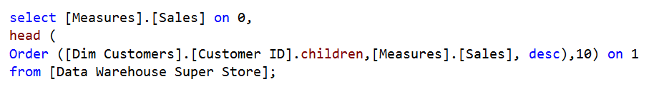

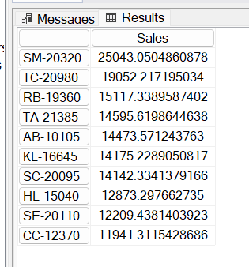

**Câu 8 : Thống kê top 10 thành phố đã bán có lợi nhuận cao nhất**

* **Truy vấn bằng Visual Studio 2019**

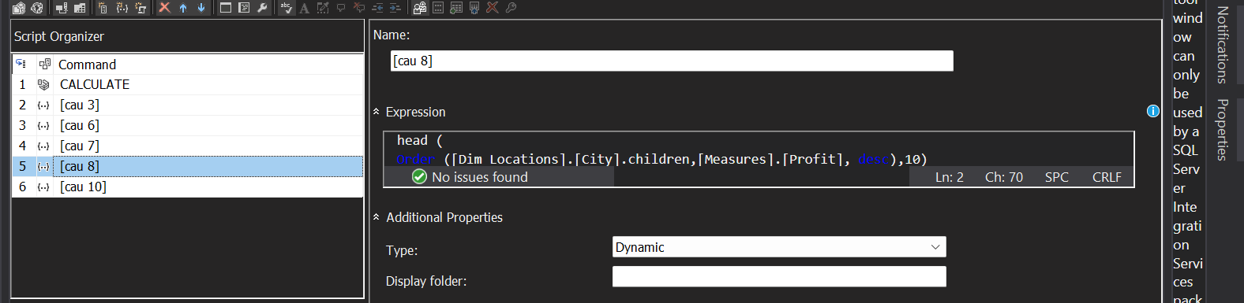

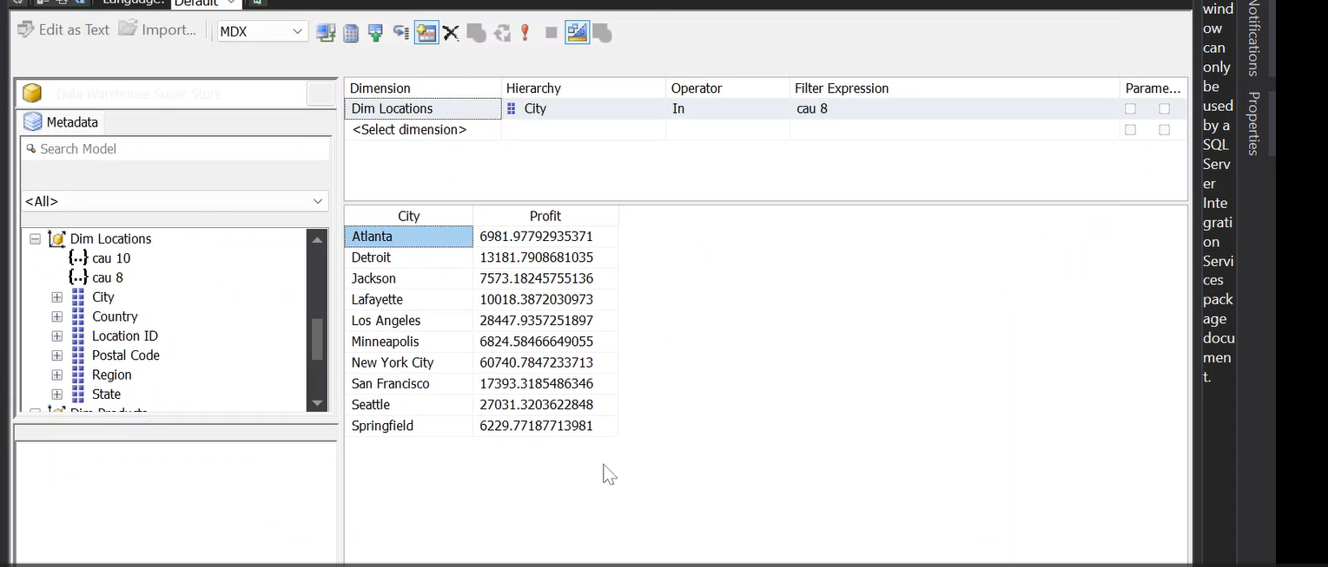

* **Truy vấn bằng Pivot Table**

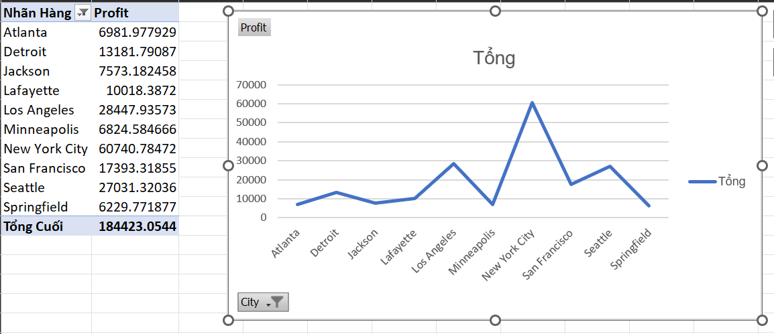

* **Truy vấn bằng Power BI**

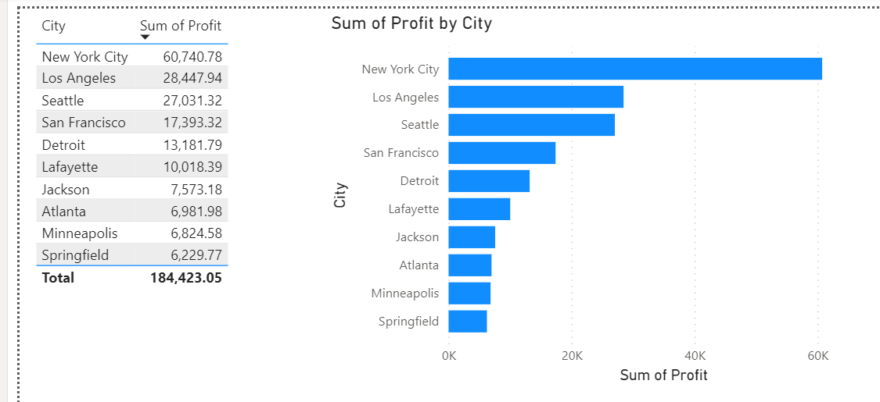

* **Truy vấn bằng MDX**

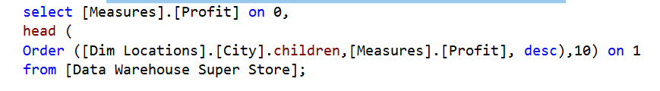

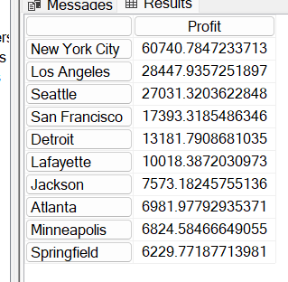

**Câu 9 : Thống kê tổng lợi nhuận của năm 2015 và 2017**

* **Truy vấn bằng Visual Studio 2019**

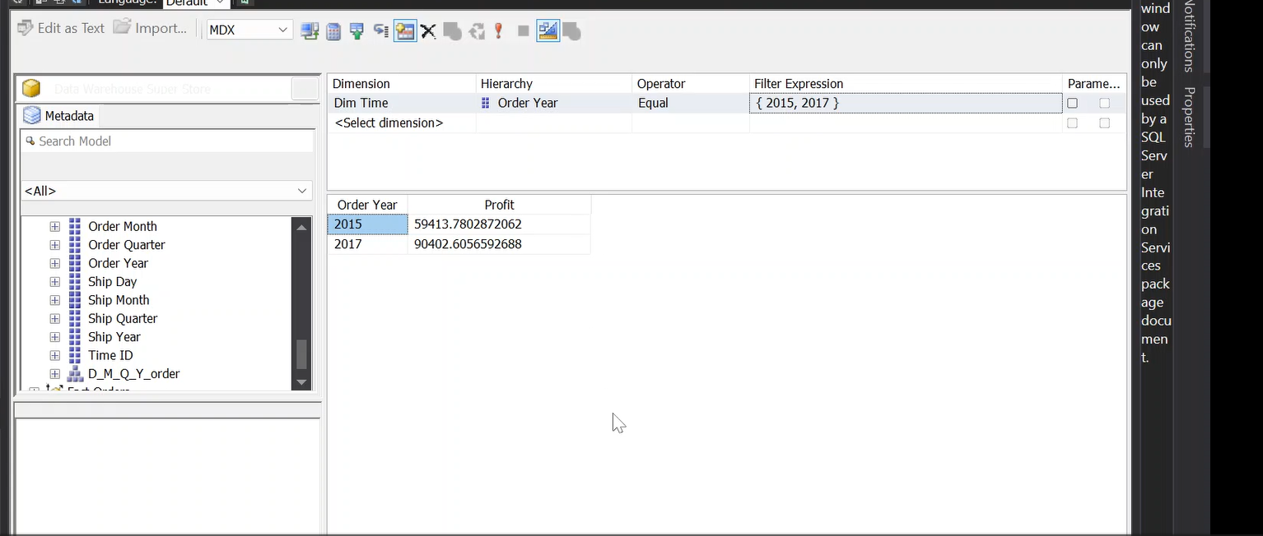

* **Truy vấn bằng Pivot Table**

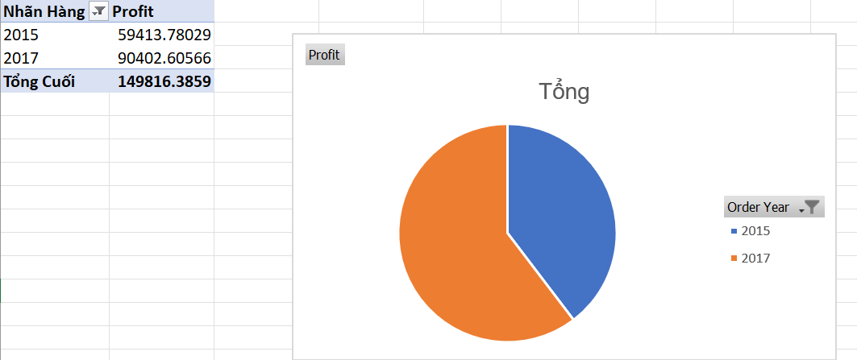

* **Truy vấn bằng Power BI**

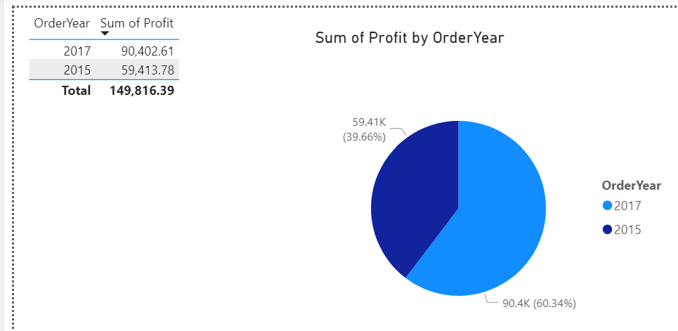

* **Truy vấn bằng MDX**

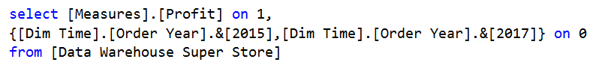

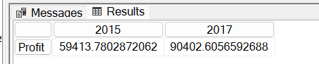

**Câu 10 : Thống kê top 15 bang có doanh số và lợi nhuận cao nhất năm 2014**

* **Truy vấn bằng Visual Studio 2019**

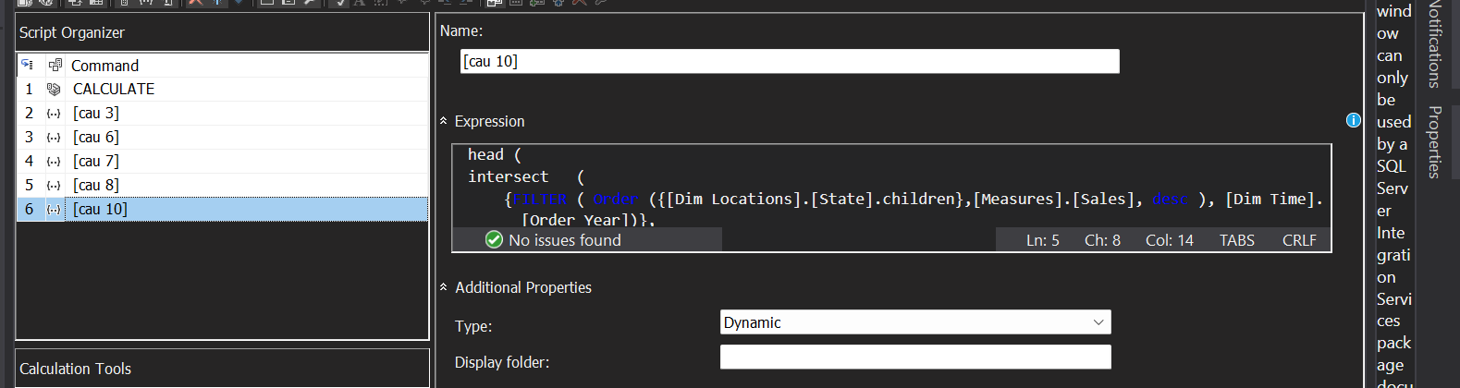

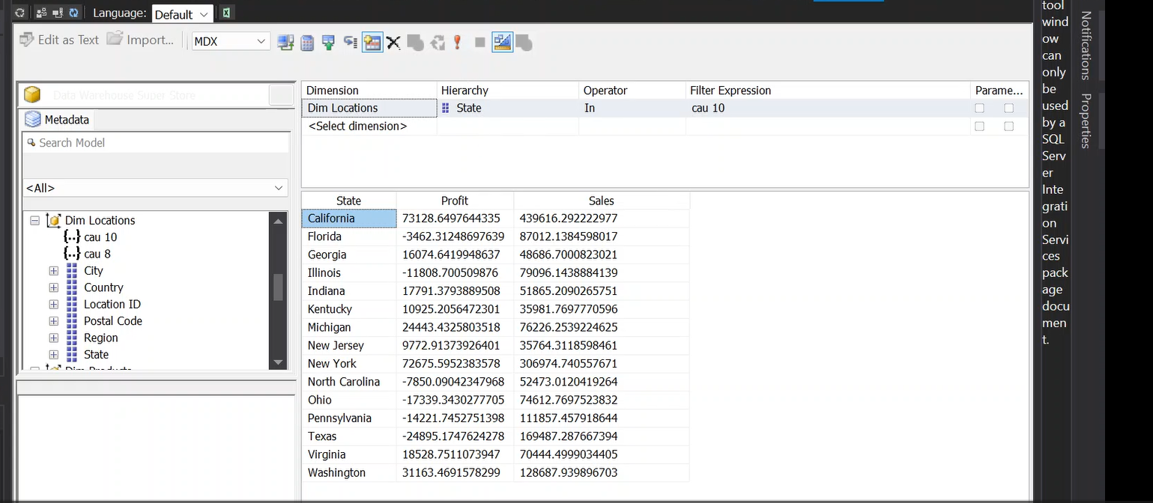

* **Truy vấn bằng Pivot Table**

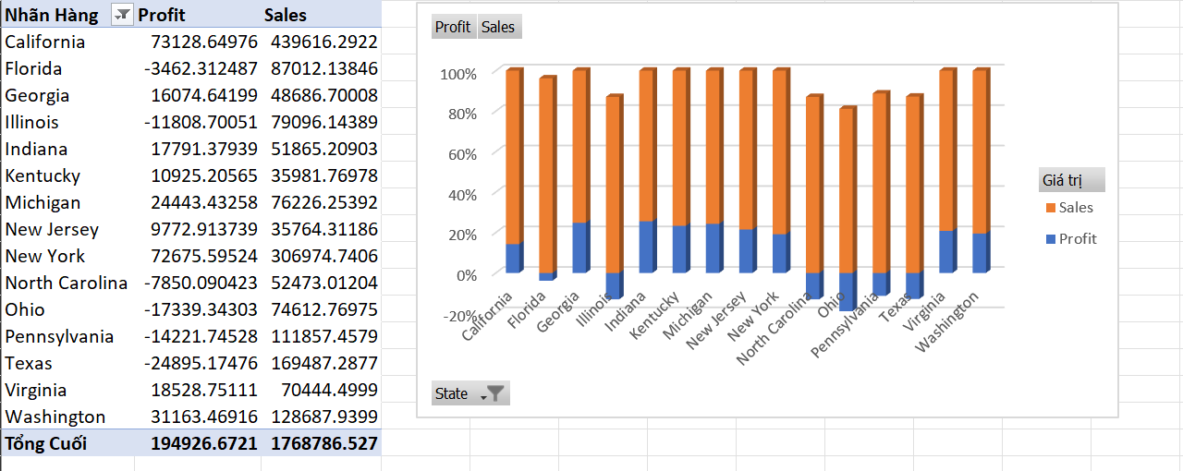

* **Truy vấn bằng Power BI**

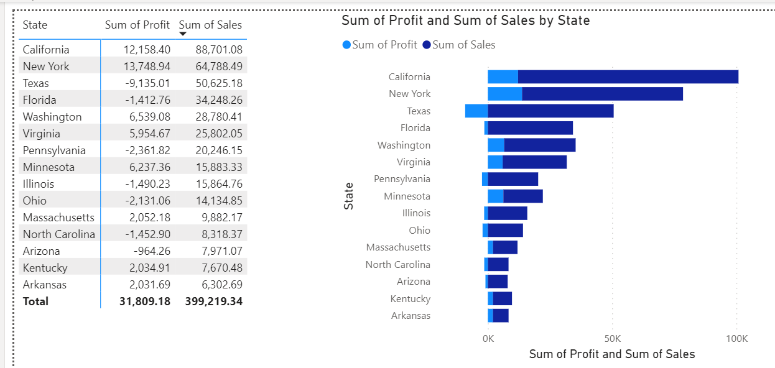

* **Truy vấn bằng MDX**

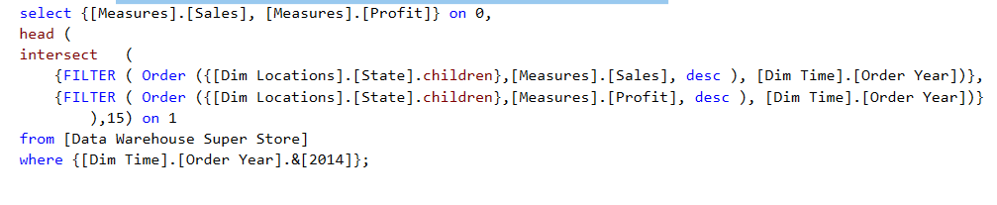

# **CHƯƠNG 4. DATA MINING**

## **Mục tiêu**

Dự báo lợi nhuận của siêu thị là có lời hay lỗ hoặc bằng 0

Quy ước :

* Lợi nhuận > 0 => Lời
* Lợi nhuận < 0 => Lỗ
* Lợi nhuận = 0 => Không lời không lỗ

## **Nhập thư viện**

* Thêm những thư viện cần thiết trong quá trình thực hiện

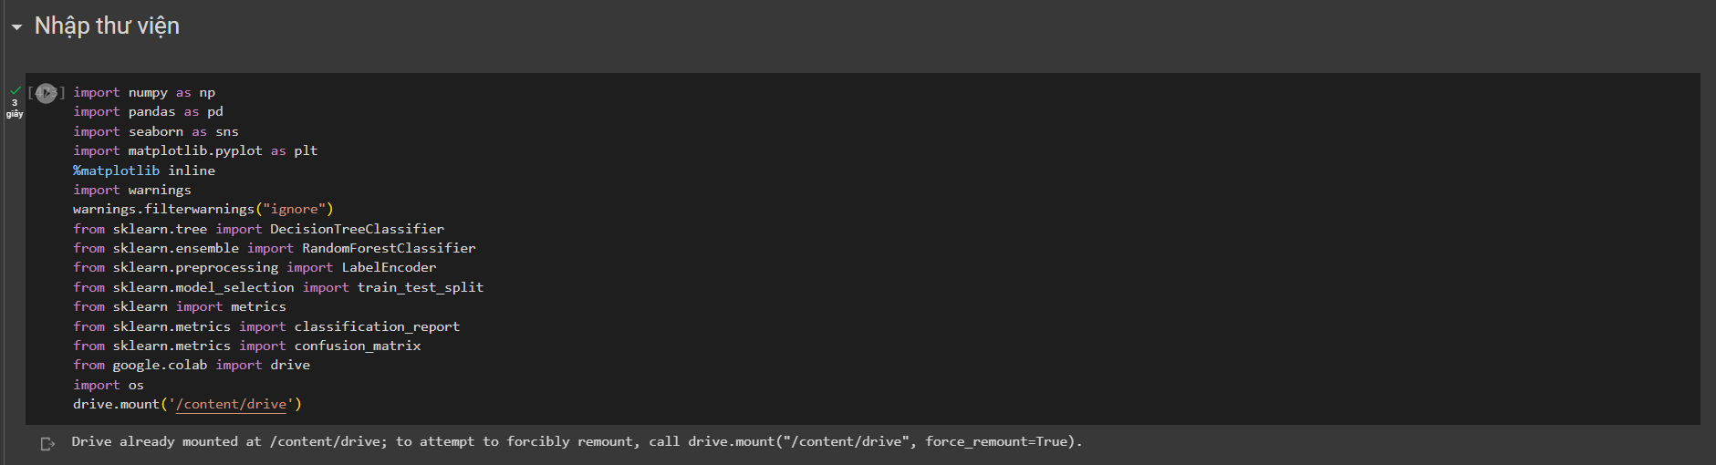

## **Thiết lập Path ( tùy từng máy )**

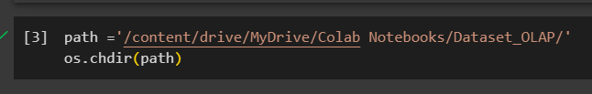

## **4.3 Đọc bộ dữ liệu**

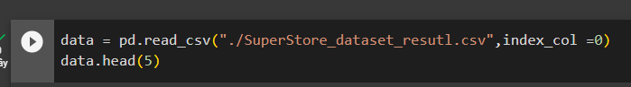

## **Xử lý dữ liệu**

* Xóa những cột không cần thiết

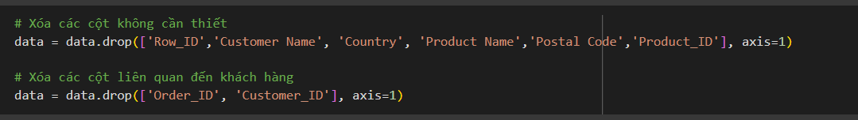

* Kiểm tra lại các cột đã được xóa hay chưa

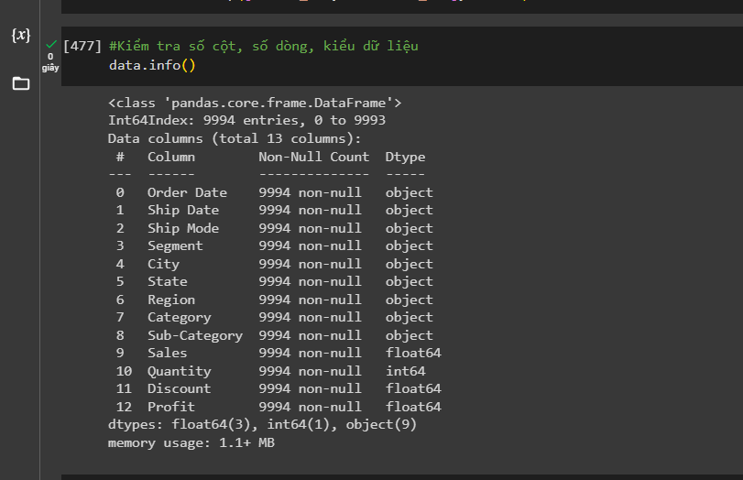

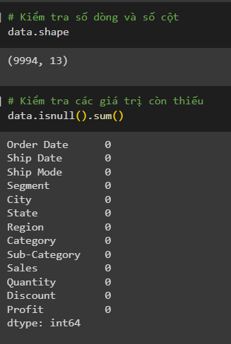

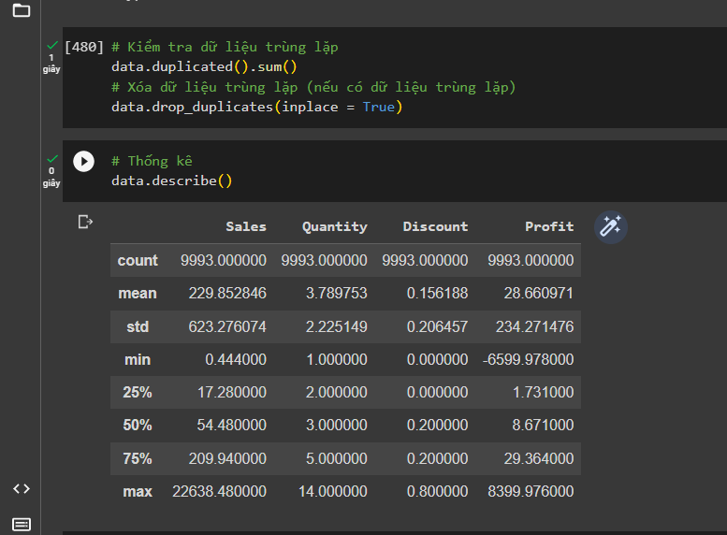

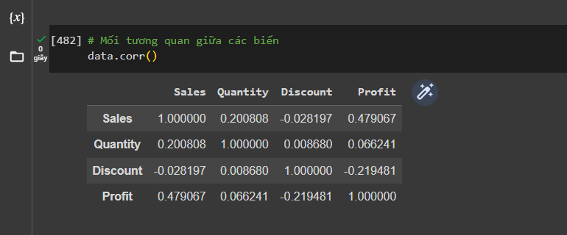

## **4.5 Biểu diễn các biến phân loại, biến số và biến mục tiêu**

### **4.5.1 Biểu diễn các biến phân loại**

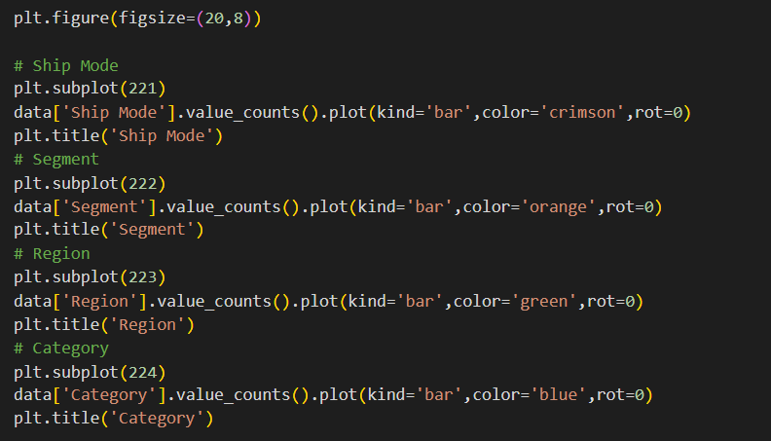

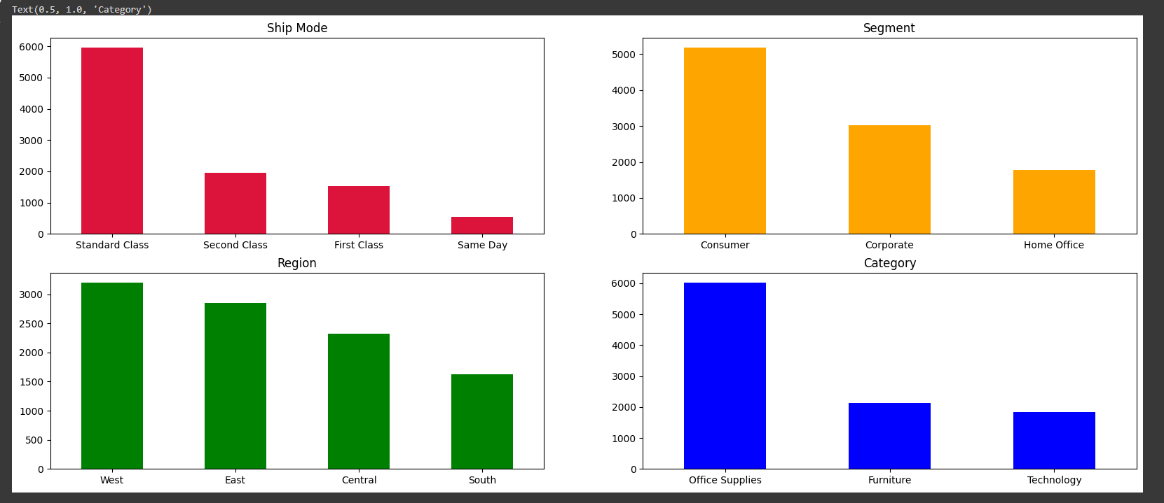

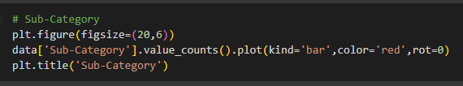

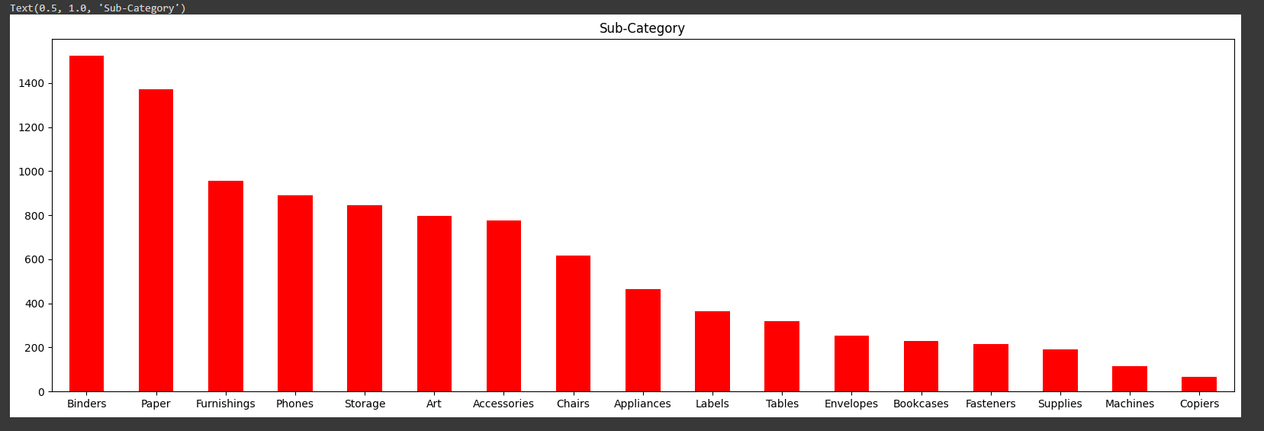

* **Nhận xét :**
* Trong cột Ship Mode : chế độ Standard Class được lựa chọn nhiều nhất.
* Trong cột Segment : Hầu hết khách hàng thuộc nhóm Consumer
* Trong cột Region : West có nhiều khách hàng hơn những khu vực còn lại
* Trong cột Category : Hầu hết các khách hàng đặt hàng đều thuộc danh mục Office Supplies.
* Trong cột Sub-Category : Mặt hàng Binders được đặt hàng nhiều nhất

### **4.5.2 Biểu diễn các biến số**

**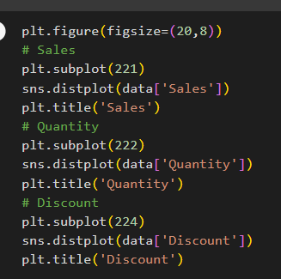  
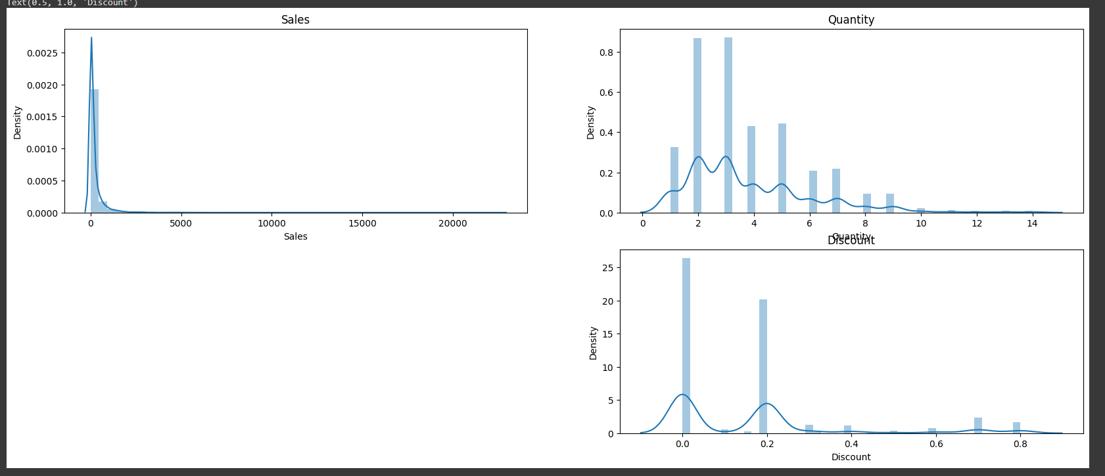**

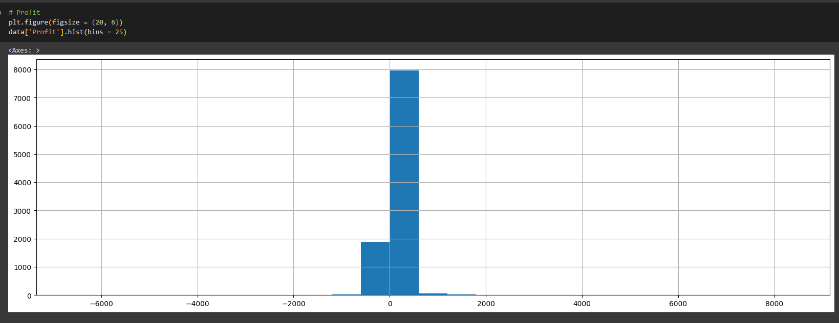

### **4.5.3 Biểu diễn mối quan hệ giữa biến mục tiêu và biến số**

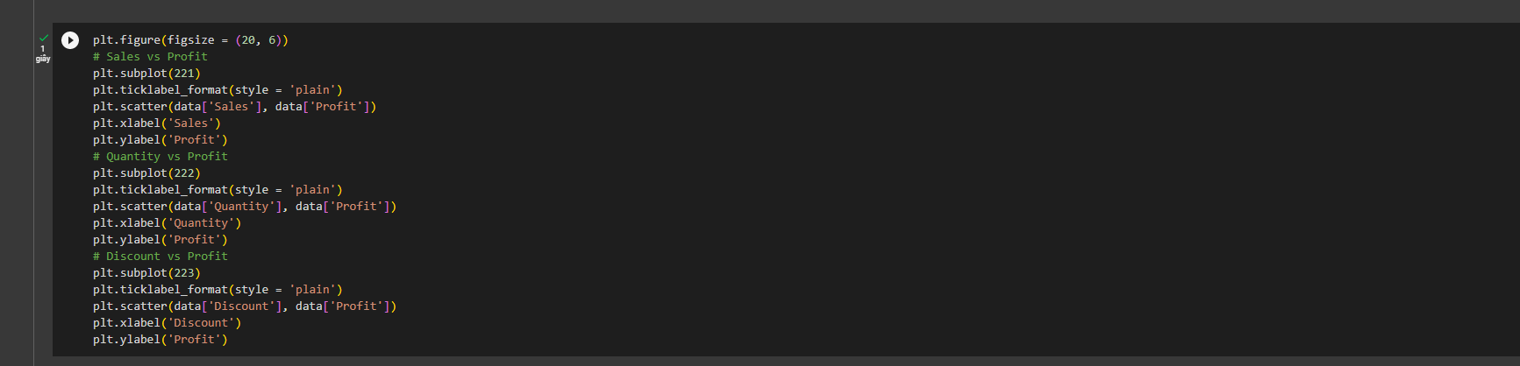  
  
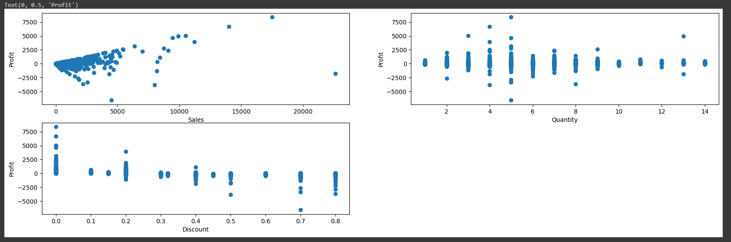

* **Nhận xét :**
* Trong bảng Sales vs Profit : Số liệu tập trung dưới mức 5000 là chủ yếu và lợi nhuận lời và lỗ phân bố khá đồng đều
* Trong bảng Quantity vs Profit : Hầu hết khách hàng mua từ 4,5 sản phẩm và đa số mua nhiều sản phẩm thì sẽ có lợi nhuận.
* Trong bảng Discount vs Profit : Discount càng thấp thì lợi nhuận càng cao và ngược lại.

### **4.5.4 Biểu diễn mối quan hệ của biến mục tiêu và biến phân loại**

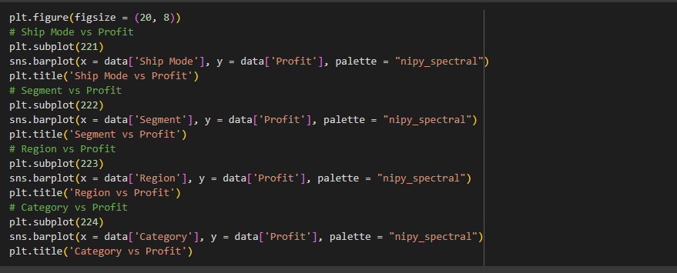

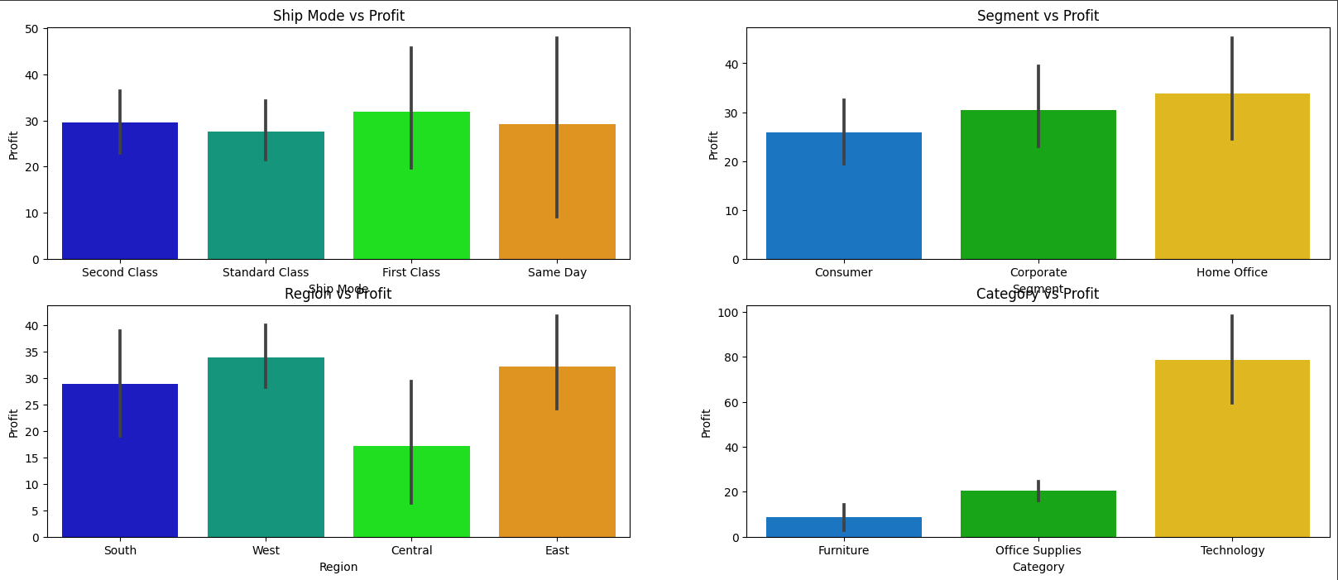

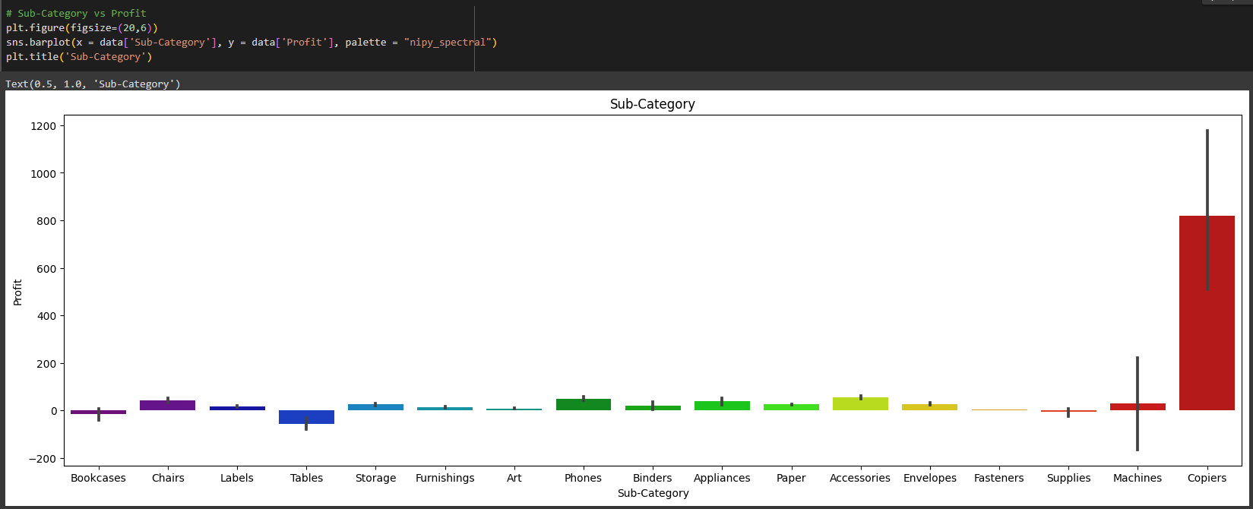

* **Nhận xét :**
* Trong bảng Ship Mode vs Profit : Phương thức vận chuyển First Class có lợi nhuận cao hơn một chút so với những phương thức còn lại.
* Trong bảng Segment vs Profit : Phân khúc khách hàng của Home Office tạo ra nhiều lợi nhuận nhất.
* Trong bảng Region vs Profit : Khu vực West có lợi nhuận cao hơn những khu vực khác.
* Trong bảng Category vs Profit : Danh mục Technology có lợi nhuận vượt trội
* Trong bảng Sub – Category : Mục sản phẩm Copies mang lại lợi nhuận cao

## **4.6 Phân loại biến lợi nhuận**

**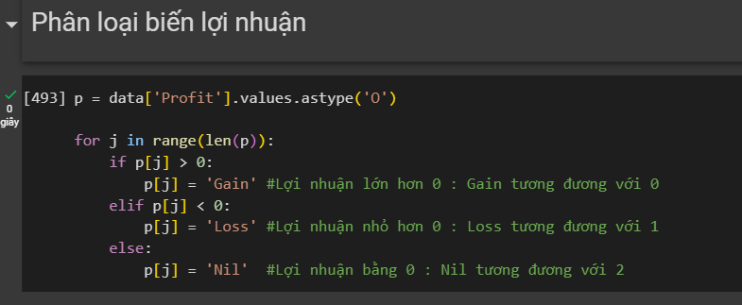  
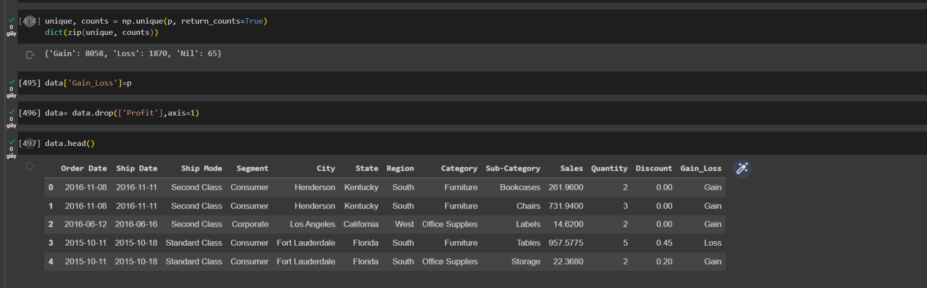**

## **4.7 Mã hóa dữ liệu, khai báo vector đặc trưng và biến mục tiêu và tách dữ liệu thành tập train và test**

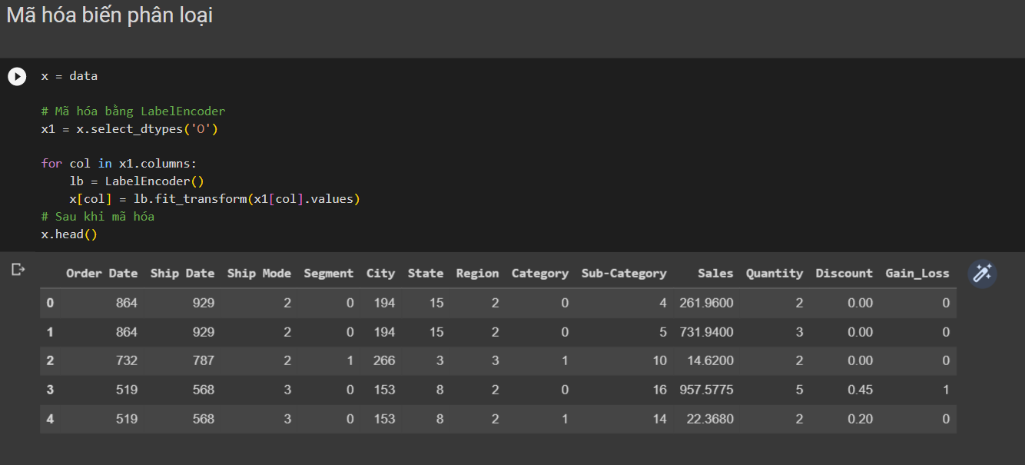

**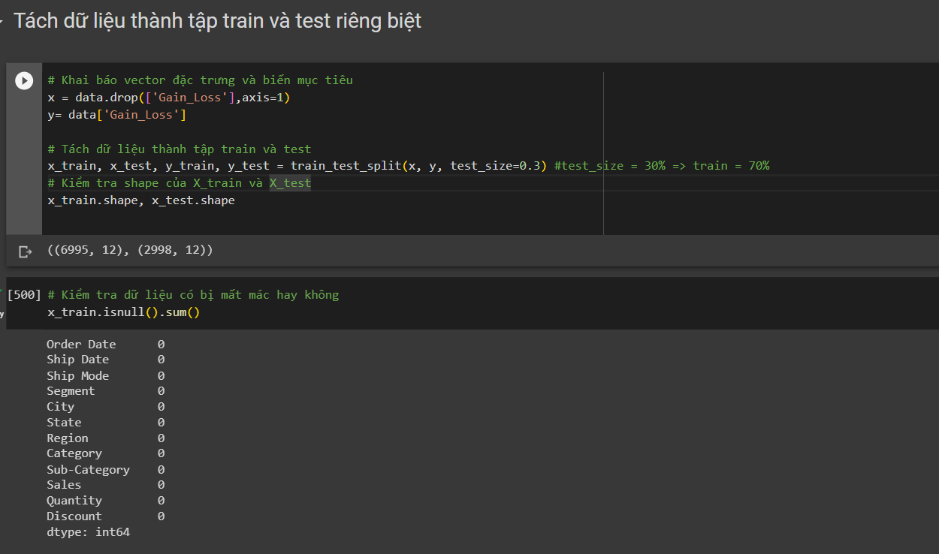  
  
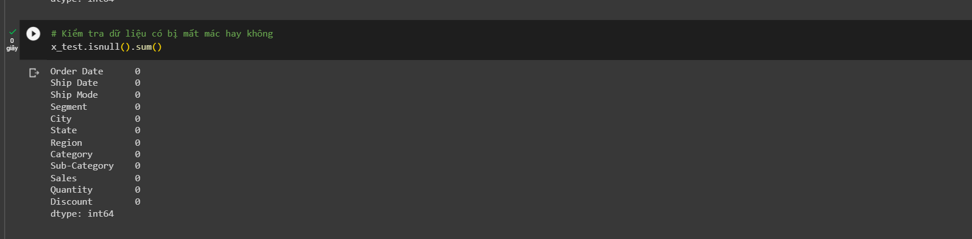**

## **4.8 Xây dựng mô hình**

### **Random Forest**

* Khởi tạo mô hình Random Forest với 150 cây :
* N_estimators: 150
* Max_depth : 4
* Random_state : 0

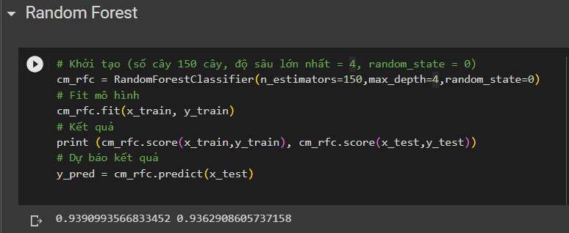

* **Nhận xét :** độ chính xác : 93%

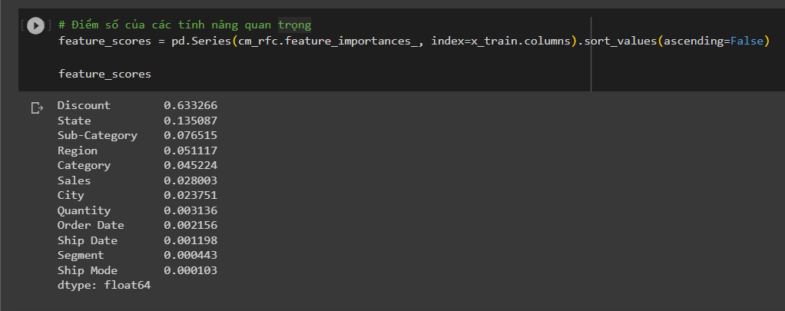

* **Nhận xét :**
* Tính năng quan trọng nhất là “Discount” và tính năng ít quan trọng nhất là “Ship Mode”.
* **Ma trận nhầm lẫn :**

Sử dụng **Confusion matrix (ma trận nhầm lẫn)** để đo lường hiệu suất của mô hình phân loại và các loại lỗi do mô hình tạo ra. Nó thể hiện mức độ phân loại đúng và sai của mô hình trên tập dữ liệu kiểm tra. Ma trận nhầm lẫn bao gồm các giá trị thực tế và dự đoán được chia thành 4 ô:

* **TP (True Positive):** Số lượng điểm dữ liệu được dự đoán đúng là positive.
* **TN (True Negative):** Số lượng điểm dữ liệu được dự đoán đúng là negative.
* **FN (False Negative):** Số lượng điểm dữ liệu được dự đoán sai thành negative mặc dù thực tế là positive.
* **FP (False Positive):** Số lượng điểm dữ liệu được dự đoán sai thành positive mặc dù thực tế là negative.

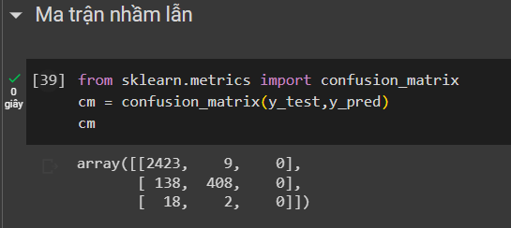

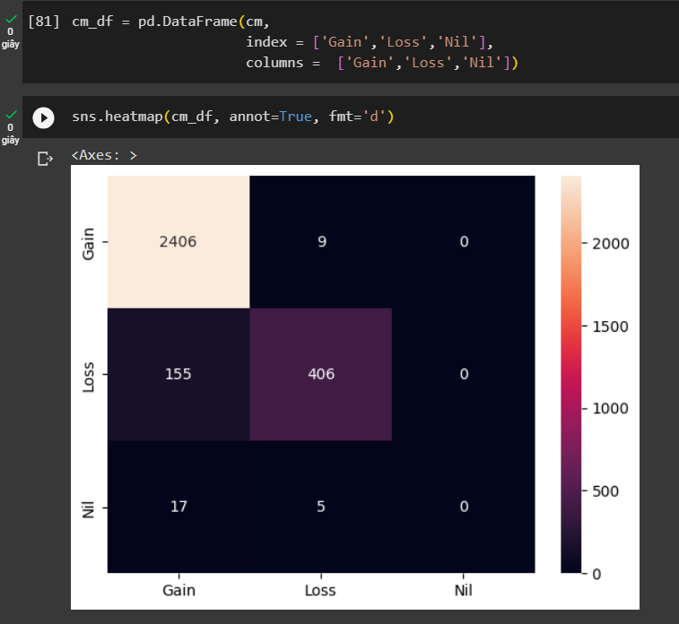

* **Nhận xét :** tính toán các giá trị TP, TN, FN và FP cho từng lớp
* **Gain**
* Số điểm dự đoán đúng có lợi nhuận là : 2406
* Số điểm dự đoán đúng không có lợi nhuận hoặc hòa vốn là : 411 (406+0+0+5)
* Số điểm dữ liệu dự đoán sai là không có lợi nhuận hoặc hòa vốn nhưng thực tế là có lợi nhuận: 9 (9 + 0)
* Số điểm dữ liệu dự đoán sai là có lợi nhuận nhưng thực tế là không có lợi nhuận hoặc hòa vốn: 172 (155+17)
* **Loss**
* Số điểm dự đoán đúng không có lợi nhuận là : 406
* Số điểm dự đoán đúng có lợi nhuận hoặc hòa vốn là : 2423 (2406+0+0+17)
* Số điểm dữ liệu dự đoán sai là có lợi nhuận hoặc hòa vốn nhưng thực tế là không có lợi nhuận: 155
* Số điểm dữ liệu dự đoán sai là không có lợi nhuận nhưng thực tế là có lợi nhuận hoặc hòa vốn: 14 (9+5)
* **Nil**
* Số điểm dự đoán đúng hòa vốn là : 0
* Số điểm dự đoán đúng có lợi nhuận hoặc không có lợi nhuận là : 2976 (2406+9+406+155)
* Số điểm dữ liệu dự đoán sai là hòa vốn nhưng thực tế là có lợi nhuận hoặc không có lợi nhuận : 22
* Số điểm dữ liệu dự đoán sai là không có lợi nhuận hoặc có lợi nhuận nhưng thực tế là hòa vốn : 0
* **Đánh giá mô hình**
* **Accuracy (Độ chính xác):** Tỷ lệ giữa số lượng dự đoán đúng và tổng số điểm dữ liệu. Accuracy = (TP + TN) / (TP + TN + FP + FN)
* **Precision (Độ chính xác dương tính):** Tỷ lệ giữa số lượng dự đoán đúng positive và tổng số dự đoán positive. Precision = TP / (TP + FP)
* **Recall (Độ phủ sóng, còn được gọi là Sensitivity hoặc True Positive Rate):** Tỷ lệ giữa số lượng dự đoán đúng positive và tổng số điểm thực tế positive. Recall = TP / (TP + FN)

**F1-score:** Một độ đo kết hợp giữa precision và recall, dùng để đánh giá sự cân bằng giữa precision và recall. F1-score = 2 * (Precision * Recall) / (Precision + Recall)

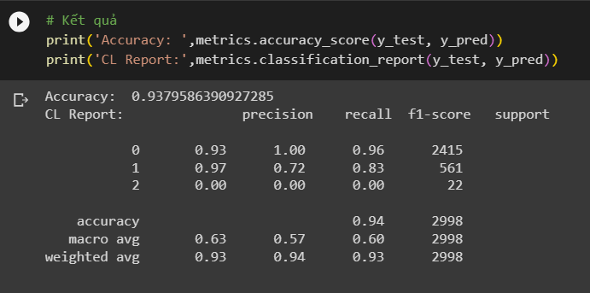

* **Cây nhị phân :**

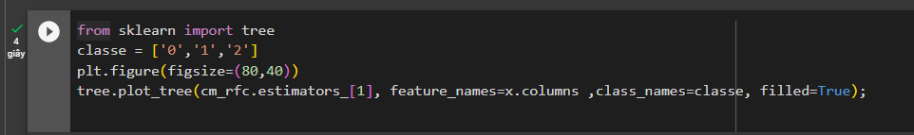

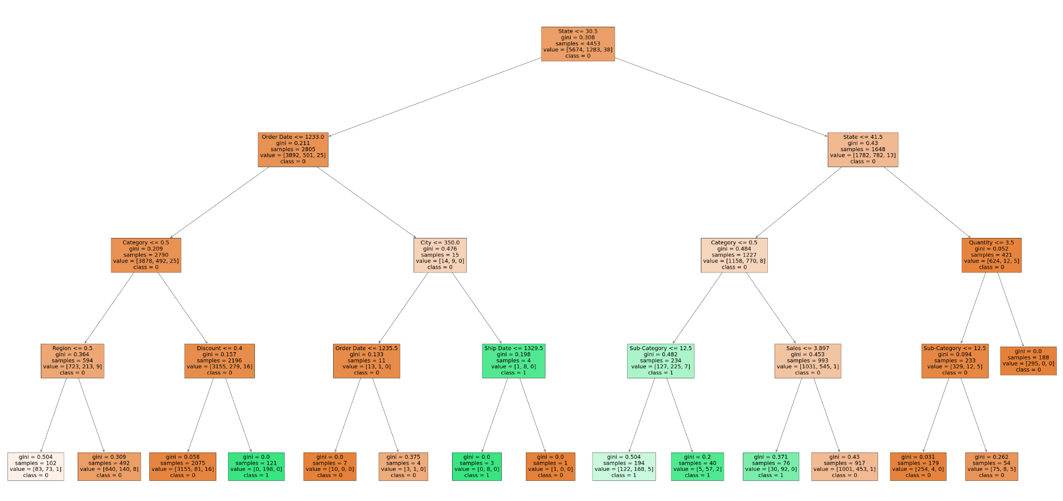

### **Decision Tree**

* Khởi tạo mô hình Decision Tree
* Criterion : entropy
* Max_depth : 3
* Random_state : 17

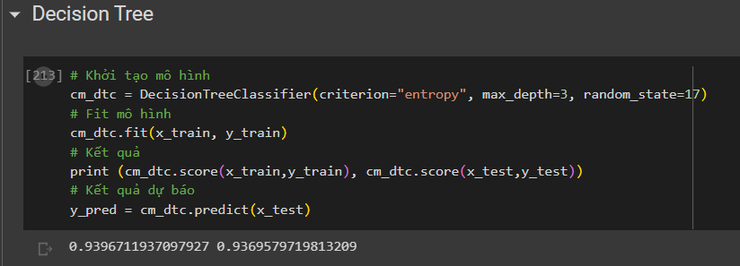

* **Nhận xét** : độ chính xác 93%
* **Ma trận nhầm lẫn :**

Sử dụng **Confusion matrix (ma trận nhầm lẫn)** để đo lường hiệu suất của mô hình phân loại và các loại lỗi do mô hình tạo ra. Nó thể hiện mức độ phân loại đúng và sai của mô hình trên tập dữ liệu kiểm tra. Ma trận nhầm lẫn bao gồm các giá trị thực tế và dự đoán được chia thành 4 ô:

* **TP (True Positive):** Số lượng điểm dữ liệu được dự đoán đúng là positive.
* **TN (True Negative):** Số lượng điểm dữ liệu được dự đoán đúng là negative.
* **FN (False Negative):** Số lượng điểm dữ liệu được dự đoán sai thành negative mặc dù thực tế là positive.
* **FP (False Positive):** Số lượng điểm dữ liệu được dự đoán sai thành positive mặc dù thực tế là negative.

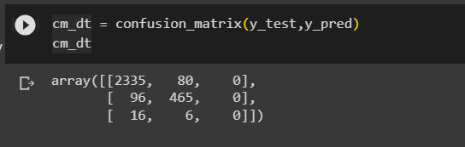

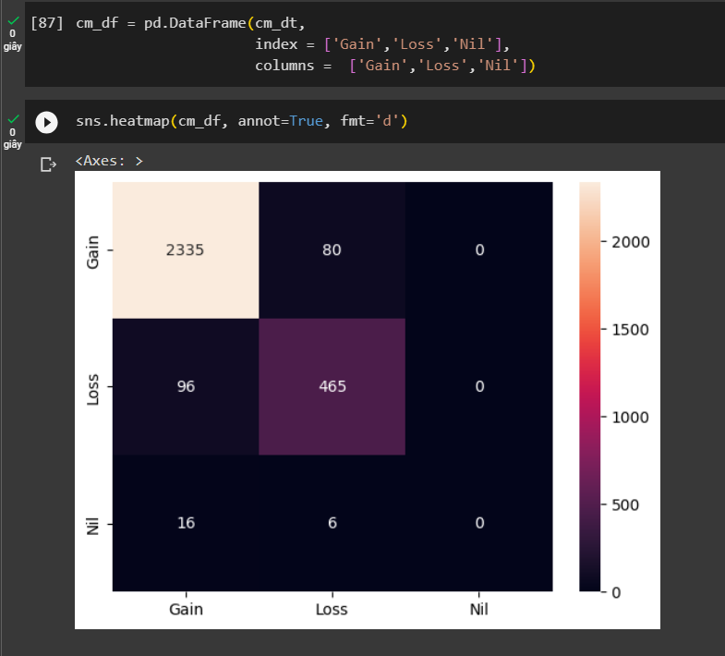

* **Nhận xét :** tính toán các giá trị TP, TN, FN và FP cho từng lớp
* **Gain**
* Số điểm dự đoán đúng có lợi nhuận là : 2335
* Số điểm dự đoán đúng không có lợi nhuận hoặc hòa vốn là : 471 (465+0+0+6)
* Số điểm dữ liệu dự đoán sai là không có lợi nhuận hoặc hòa vốn nhưng thực tế là có lợi nhuận: 80 (80 + 0)
* Số điểm dữ liệu dự đoán sai là có lợi nhuận nhưng thực tế là không có lợi nhuận hoặc hòa vốn: 112 (96+16)
* **Loss**
* Số điểm dự đoán đúng không có lợi nhuận là : 465
* Số điểm dự đoán đúng có lợi nhuận hoặc hòa vốn là : 2351 (2335+0+0+16)
* Số điểm dữ liệu dự đoán sai là có lợi nhuận hoặc hòa vốn nhưng thực tế là không có lợi nhuận: 96
* Số điểm dữ liệu dự đoán sai là không có lợi nhuận nhưng thực tế là có lợi nhuận hoặc hòa vốn: 86 (80+6)
* **Nil**
* Số điểm dự đoán đúng hòa vốn là : 0
* Số điểm dự đoán đúng có lợi nhuận hoặc không có lợi nhuận là : 2976 (2335+80+465+96)
* Số điểm dữ liệu dự đoán sai là hòa vốn nhưng thực tế là có lợi nhuận hoặc không có lợi nhuận : 22

Số điểm dữ liệu dự đoán sai là không có lợi nhuận hoặc có lợi nhuận nhưng thực tế là hòa vốn : 0

* **Đánh giá mô hình**
* **Accuracy (Độ chính xác):** Tỷ lệ giữa số lượng dự đoán đúng và tổng số điểm dữ liệu. Accuracy = (TP + TN) / (TP + TN + FP + FN)
* **Precision (Độ chính xác dương tính):** Tỷ lệ giữa số lượng dự đoán đúng positive và tổng số dự đoán positive. Precision = TP / (TP + FP)
* **Recall (Độ phủ sóng, còn được gọi là Sensitivity hoặc True Positive Rate):** Tỷ lệ giữa số lượng dự đoán đúng positive và tổng số điểm thực tế positive. Recall = TP / (TP + FN)

**F1-score:** Một độ đo kết hợp giữa precision và recall, dùng để đánh giá sự cân bằng giữa precision và recall. F1-score = 2 * (Precision * Recall) / (Precision + Recall)

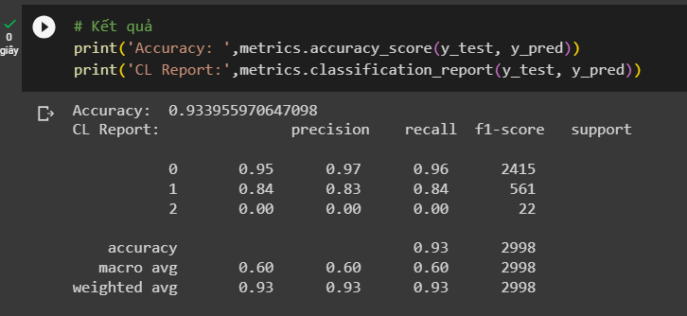

* **Cây nhị phân :**

